

Prisio Coed Trefol Cas-gwent a Glannau Hafren

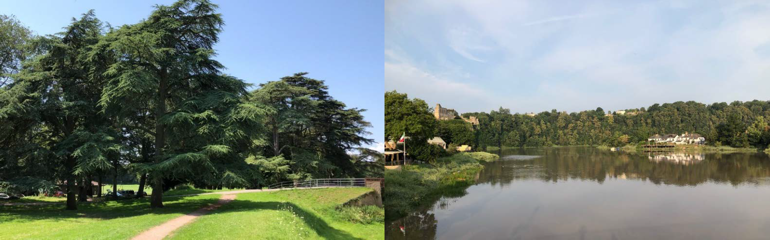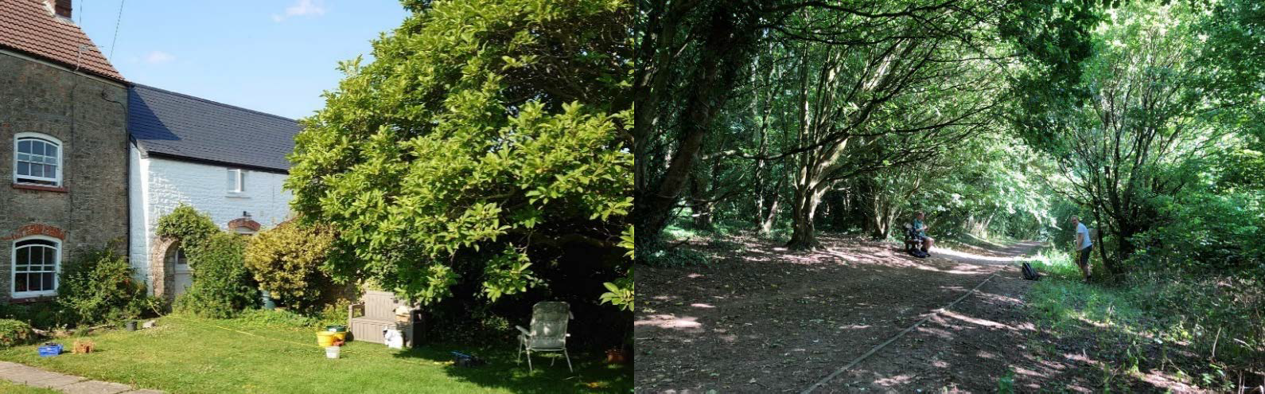

Asiantaeth Ymchwil y

Forest Research yw Asiantaeth Ymchwil y Comisiwn Coedwigaeth a dyma sefydliad blaenllaw’r DU sy'n ymwneud â choedwigaeth ac ymchwil sy'n gysylltiedig â choed.
Nod yr Asiantaeth yw cefnogi a gwella coedwigaeth a'i rôl mewn datblygu cynaliadwy drwy ddarparu ymchwil gwyddonol arloesol, cymorth technegol, a gwasanaethau ymgynghori o ansawdd uchel.
Mae i-Tree yn gyfres feddalwedd o'r radd flaenaf, a adolygir gan gymheiriaid o Wasanaeth Coedwig USDA sy'n darparu dadansoddiad coedwigaeth drefol a chymunedol ac offer asesu budd-daliadau, gan gynnwys i-Tree Eco. Mae'r Gwasanaeth Coedwigoedd, Davey Tree Expert Company, National Arbor Day Foundation, Society of Municipal Arborists, International Society of Arboriculture, a Casey Trees wedi ymrwymo i bartneriaeth gydweithredol i ddatblygu ymhellach, lledaenu, a darparu cefnogaeth dechnegol ar gyfer y gyfres.

Dylid dyfynnu'r adroddiad hwn fel:
Sales, K., Chambers-Ostler, A., Walker, H., Handley, P., Sparrow, K., a Doick, K.J. (2022). Prisio Coed Trefol Cas-gwent a Glannau Hafren Adroddiad i Gyngor Sir Fynwy. Forest Research, Farnham. pp 87

Gellir lawrlwytho copïau o'r adroddiad hwn, a'i grynodeb, o: https://www.forestresearch.gov.uk/research/i-tree-eco/i-tree-eco-projects/

Prosiect ar gyfer:

Partneriaeth Grid Gwyrdd Gwent, gyda chyllid Cronfa Amaethyddol Ewrop ar gyfer Datblygu Gwledig: Ewrop yn Buddsoddi mewn Ardaloedd Gwledig.














CYNNWYS

Diffiniadau Allweddol 6
Crynodeb Gweithredol 7
Prif Ffeithiau a Ffigurau 8
Prif Gasgliadau 9
Cyflwyniad 10
Darpariaeth Gwasanaeth Ecosystemau 11
Cyfleoedd a Chyfyngiadau 16
Pa wahaniaeth gall i-Tree Eco ei wneud? 17
Gwybodaeth Bellach 18
Methodoleg 19
Ardal yr Arolwg a Dyluniad y Samplu 19
Casglu Data i-Tree Eco 20
Cost Amnewid a Gwerth Amwynderau 22
Plâu a Chlefydau 22
Darpariaeth Cynefinoedd 22
Cymariaethau i Astudiaethau i-Tree Eco eraill y DU 23
Crynodeb o Gyfrifiadau'r Adroddiad 23
Canlyniadau a Thrafodaeth 24
Gorchudd Canopi 25
Gorchudd Daear 25
Defnydd Tir 25
Strwythur y Goedwig Drefol 27
Cyfansoddiad Rhywogaethau 27
Dosbarthiad Dosbarth Maint 31
Cyflwr y Coed 33
Ardal y Dail a 'Gwerth Pwysigrwydd' 35
Gwasanaethau Ecosystemau 36
Osgoi dŵr ffo’r arwyneb 36
Gwaredu Llygredd Aer 38
Dal a Storio Carbon 40
Darpariaeth Cynefinoedd 43
Cost Amnewid a Gwerth Amwynderau 47
Prisiad CTLA 47
Prisio CAVAT 47
Plâu a Chlefydau 49
Y Broblem 49
Plâu ac afiechydon yn Sir Fynwy 50
Rheoli i leihau risg 51
Gwerth Net Presennol 54
Cynaliadwyedd y Goedwig Drefol 55
Casgliadau 57
Argymhellion 58
Yr Awduron 61
Cydnabyddiaethau 61
Cyfeiriadau 62
Atodiad I - Methodoleg Fanwl 72
Atodiad II - Rhestr Pwysigrwydd Rhywogaethau 77
Atodiad III – Plâu a Chlefydau 80
Atodiad IV - Geirfa Termau 84

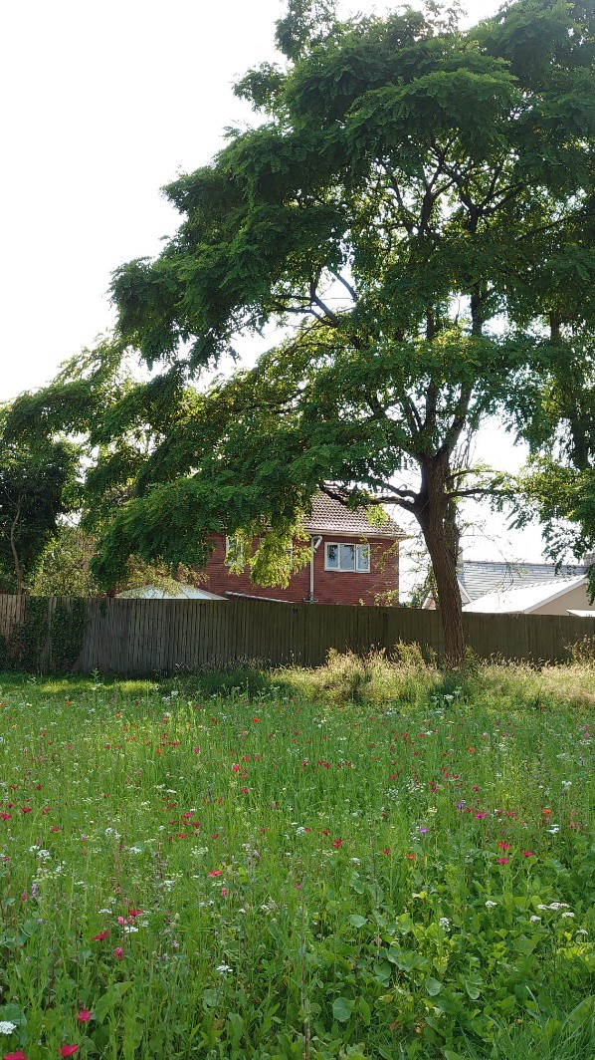
Diffiniadau Allweddol
Coedwig drefol: 'Yr holl goed yn yr amgylchfyd trefol – mewn mannau cyhoeddus a phreifat, ar hyd llwybrau llinol a dyfrffyrdd, ac mewn ardaloedd amwynderau. Mae'n cyfrannu at isadeiledd gwyrdd a'r ecosystem drefol ehangach' (Davies et al. 2017).

- Tree Eco: cais meddalwedd sy'n mesur strwythur ac effeithiau amgylcheddol coed trefol ac yn cyfrifo eu gwerth i gymdeithas. Fe'i datblygwyd fel y model effeithiau coedwigoedd trefol (UFORE) yn y 1990au i asesu effeithiau coed ar ansawdd aer, ac ers hynny mae wedi dod yr offeryn mwyaf cyflawn sydd ar gael ar gyfer dadansoddi'r goedwig drefol. Defnyddir Eco yn helaeth i ddarganfod, rheoli, llywio penderfyniadau ar, a datblygu strategaethau sy'n ymwneud â choed mewn tirweddau trefol – www.itreetools.org.

Cyfalaf naturiol: yw’r term a ddefnyddir wrth gyfeirio at elfennau'r amgylchedd naturiol, megis coed coedwig drefol, sy'n darparu nwyddau, budd-daliadau, a gwasanaethau i bobl, megis aer glân, bwyd, a chyfleoedd ar gyfer hamdden (Natural Capital Committee 2014). Gan nad yw'r manteision a ddarperir gan gyfalaf naturiol yn aml yn rhai y gellid eu marchnata, maent yn cael eu tanbrisio'n gyffredinol, ac mae’r rhestrau'n gyfyngedig. Gall hyn arwain at wneud penderfyniadau gwael am reoli a chynnal a chadw cyfalaf naturiol.

Darperir Geirfa lawn yn Atodiad IV.

Crynodeb Gweithredol
Mae coed trefol yn ffurfio adnodd sydd ag ystod o effeithiau cadarnhaol ar boblogaethau dynol sy'n byw ynddynt ac o'u cwmpas. Yn cael eu galw’n wasanaethau ecosystem, mae’r buddion a ddarperir gan goed trefol yn helpu i wrthbwyso llawer o’r problemau sy’n gysylltiedig â chynnydd mewn datblygiad trefol. Mae coed yn tynnu rhai llygryddion aer, dal a storio carbon, rheoli dŵr ffo a llifogydd, yn ogystal ag oeri a sefydlogi microhinsoddau trefol. Maent yn darparu cynefinoedd i rywogaethau eraill o blanhigion ac anifail, lle i bobl ymlacio ac ymarfer corff, a gallant wella cydlyniant cymdeithasol mewn cymunedau. Fodd bynnag, mae'r manteision hyn yn cael eu dylanwadu'n uniongyrchol gan y camau rheoli sy'n pennu strwythur, cyfansoddiad, ac iechyd y goedwig drefol.

Er mwyn gwella ein dealltwriaeth o strwythur a darpariaeth gwasanaethau coedwig drefol Sir Fynwy, fe wnaethom ddefnyddio'r adnodd a ddefnyddiwyd yn eang ar gyfer asesu a gwerthuso coedwigoedd trefol, sef i-Tree Eco v6.0. Mae'r wybodaeth a ddarperir gan yr offeryn hwn yn galluogi'r rhai sy'n gwneud penderfyniadau i ddeall bygythiadau, gosod nodau a monitro cynnydd tuag at optimeiddio adnodd coedwig drefol Sir Fynwy. Mae i-Tree Eco hefyd yn dyrannu gwerthoedd ariannol i rai gwasanaethau fel storio carbon a chael gwared ar lygredd, gan felly gynyddu proffil coedwig drefol Sir Fynwy, a thrwy hynny helpu i sicrhau bod ei werth yn cael ei gynnal a'i wella.

Mae'r data a gyflwynir yn yr adroddiad hwn yn darparu gwybodaeth fanwl am strwythur yn ne Sir Fynwy (y cyfeirir ati fel Sir Fynwy trwyddi draw) i astudio coedwig drefol yr ardal, ei chyfansoddiad, cyflwr, a gwerth amwynder cyhoeddus. Mae'n dangos bod trigolion Sir Fynwy, ac ymwelwyr â Sir Fynwy, yn elwa'n sylweddol o goed trefol. O ran dŵr ffo wedi'i osgoi, dal a storio carbon a chael gwared ar dri math o lygryddion aer, mae coedwig drefol ardal astudio Sir Fynwy yn darparu gwasanaethau ecosystem gwerth £757,300 y flwyddyn. Er bod y gwerth hwn yn uchel, mae'n tanamcangyfrifiad oherwydd ei fod yn hepgor llawer o wasanaethau ecosystem na all i-Tree Eco eu hasesu ar hyn o bryd, gan gynnwys oeri tymheredd aer lleol a lleihau llygredd sŵn. Mae'r astudiaeth hon yn cynrychioli'r presennol ac nid yw'n ystyried sut y mae’r goedwig drefol wedi newid neu sut y gallai newid yn y dyfodol, na'r rhesymau dros y newid hwn. Fodd bynnag, mae'n darparu modd i wneud penderfyniadau gwybodus am sut y dylai strwythur a chyfansoddiad coedwig drefol Sir Fynwy newid yn y dyfodol, a sut i sicrhau ei gwydnwch i newid byd-eang. Comisiynwyd yr astudiaeth gan Gyngor Sir Fynwy (CSF) a'i chyflwyno gan Forest Research.

Prif Ffeithiau a Ffigurau

Strwythur a chyfansoddiad coedwig drefol ardal astudiaeth Sir Fynwy yn 2021
Amcangyfrif o gyfanswm nifer y coed |  | 80,010
Dwysedd coed amcangyfrifedig (coed fesul hectar) |  | 43.8
Amcangyfrif o gyfanswm gorchudd y canopi coed |  | 10.4%1
Nifer y rhywogaethau o goed a arolygwyd |  | 602 783
Nifer y rhywogaethau coed a arolygwyd |  | 43
Y tair rhywogaeth fwyaf cyffredin a arolygwyd oedd |  | Rhywogaethau Lluosog (rh.ll.) y Ddraenen Wen, Masarn bach, rh.ll. Ynn.
Defnyddiau tir lle cafwyd hyd i ganran uwch o goed a arolygwyd |  | Preswyl, Parcdir, Amaethyddiaeth
Canran o goed a arolygwyd o wahanol feintiau (fesul DUyF) |  | 7-20 cm, 54%; 20-40 cm, 31%; 40-60  cm, 9%; >60 cm, 6%
Canran y coed mewn cyflwr da neu ardderchog |  | 69%
Amcangyfrif o ddarparu gwasanaethau ecosystemau swm a gwerth yn 2021
Dŵr ffo wedi'i osgoi'n flynyddol | 38,743 m3 |  | £56,900
Cyfaint y tynnu llygredd blynyddol | 24 tunnell |  | £94,000
Dal a storio carbon net blynyddol | 675 tunnell |  | £606,400
Storio carbon | 26,783 tunnell |  | £24.0 miliwn
Cost amnewid | Gwerth amwynder CAVAT yr holl goed: £2.4 miliwn  Gwerth strwythurol4 o'r holl goed: £56.4 miliwn
Cyfanswm y buddiant blynyddol5, a’r gymhareb Buddiant:Cost | Cyfanswm y buddiant blynyddol i Sir Fynwy: £757,300  Cyllideb rheoli a chynnal a chadw coed cyhoeddus Sir Fynwy: £117,3006  Cymhareb buddion:cost coedwigoedd trefol cyhoeddus Sir Fynwy i'w chostau yw 6.5:1
Bygythiad plâu/pathogen mwyaf nid o’r DU | Chwilod hirgorn Asiaidd, 60% o goed mewn perygl, gyda gwerth o  £349.8 miliwn
Bygythiad pla/pathogen mwyaf sydd yn barod yng Nghymru | Clefyd Ramorum, 40% o goed mewn perygl, gyda gwerth
Bygythiad pla/pathogen mwyaf sydd yn barod yng Nghymru | £177.4 miliwn
1. O i-Tree Eco, 2. Rhywogaethau a nodwyd, 3. Cofnodion unigryw sy'n cynnwys rhywogaethau anhysbys, 4. Hefyd yn cael ei alw'n werth amnewid, 5. Cyfanswm o wasanaethau 'llif': llygredd, dal a storio carbon, a dŵr ffo. 6. Amcangyfrif cost ar gyfer tîm coed, swyddfa gefn, archwilio priffyrdd, a gwariant amcangyfrifedig ar sail fframwaith contractwyr y Sir: £326 mil y flwyddyn a gyfrifwyd ar 36% o gyfeiriadau preswyl Sir Fynwy yn ardal yr astudiaeth.

Sut mae modd defnyddio'r adroddiad hwn?
Mae'r adroddiad hwn yn darparu gwybodaeth waelodlin ar strwythur, cyfansoddiad, maint, ansawdd a buddion cyflawni coedwig drefol ddeinamig Sir Fynwy. Drwy godi ymwybyddiaeth o werth buddion y mae ei choed trefol yn eu darparu, gall yr adroddiad helpu i hyrwyddo, optimeiddio, a chydraddoli buddsoddiad mewn seilwaith gwyrdd.

Mae'r asesiad a gyflwynir yn yr adroddiad hwn yn cynnig cyfle i archwilio sawl maes o ddiddordeb, gan gynnwys:
- Cynnal a chadw, neu wella, y gorchudd coed cyfredol.
- Nodi meysydd a fyddai'n elwa o amddiffyniad gwell, er enghraifft o ddatblygiad.
- Dod o hyd i leoliadau a fyddai'n elwa o seilwaith gwyrdd pellach.
- Optimeiddio seilwaith presennol, a newydd, gwyrdd.
- Gwrthbwyso rhagolygon hysbys o golli gorchudd coed, datblygiadau neu glefydau.

Mae modd defnyddio'r adroddiad hwn hefyd drwy:
- Y rhai sy’n ysgrifennu polisi.
- Y rhai sy'n ymwneud â chynllunio strategol i feithrin gwydnwch neu ddylunio datblygiad cynaliadwy a gwydnwch y ddinas.
- Y rhai sy'n ymddiddori mewn coed lleol ar gyfer gwella iechyd, lles a mwynhad eu hunain ac eraill o fewn y ddinas.
- Y rhai sy'n awyddus i warchod natur drefol.

Prif Gasgliadau
  - O'i fesur gan i-Tree Eco, mae gorchudd canopi ardal astudiaeth drefol Sir Fynwy yn isel, hyd yn oed o'i gymharu ag ardaloedd arfordirol eraill yng Nghymru.
  - Mae coedwig drefol Sir Fynwy yn gymharol gyfoethog o ran rhywogaethau, fodd bynnag mae ei amrywiaeth yn anghytbwys gydag ychydig o dacsonau bach fel y ddraenen wen yn dominyddu. Mae hyn yn effeithio ar ddarpariaeth gwasanaethau ecosystemau, gwerth amwynder a gwydnwch coedwigoedd.
  - Mae yna brinder o goed mawr, heblaw mewn mynwentydd, sydd heb goed bach.
  - Mae'r rhan fwyaf o'r coed dan berchnogaeth breifat, gyda goblygiadau i'r rheolwyr.
  - Mae gwerth amwynder y goedwig drefol yn gymharol isel.
  - Mae cyfran uwch na'r cyfartaledd o'r goedwig drefol mewn perygl oherwydd y ddau risg iechyd mwyaf; Chwilod hirgorn Asiaidd a chlefyd Ramorum.

Cyflwyniad
Mae'r goedwig drefol yn cynnwys yr holl goed yn yr amgylchfyd trefol, mewn mannau cyhoeddus a phreifat, ar hyd llwybrau llinol a dyfrffyrdd ac mewn ardaloedd amwynderau. Mae o fudd i seilwaith gwyrdd, yr ecosystem drefol, a chymdeithas (Doick et al. 2016). Mae'r manteision hyn, a elwir yn eang yn wasanaethau ecosystemau, yn cefnogi iechyd corfforol a meddyliol trigolion, yn gwneud ardaloedd trefol yn fwy pleserus ac iachach i fyw, a lleihau risgiau o lifogydd, newid yn yr hinsawdd, llygredd aer, a thymheredd trefol uchel (Asesiad Ecosystem Genedlaethol 2014). Pe na bai gwasanaethau'r ecosystem a ddarperir gan goed trefol yn bodoli, byddai angen lefelau digynsail o fuddsoddiad mewn atebion wedi'u chreu er mwyn cael yr un canlyniadau.
Mae'r adroddiad hwn yn cyflwyno canfyddiadau arolwg i-Tree Eco ac asesiad coedwig drefol, a gynhaliwyd yn ardaloedd trefol Sir Fynwy yn 2021. Ei nod yw cynnig dealltwriaeth 'waelodlin' o goedwig drefol ardal astudiaeth Sir Fynwy, gan ddisgrifio ei strwythur, ac yna mesur rhai o'r gwasanaethau ecosystem sylweddol mae coed Sir Fynwy yn eu darparu.
Datblygwyd i-Tree Eco gan USA i-Tree Cooperative1 i asesu cyfansoddiad coedwigoedd trefol ac amcangyfrif a phrisio rhai o'i buddion. Mae i-Tree Eco wedi cael ei asesu fel offeryn addas i'w bwrpas ar gyfer prisio seilwaith gwyrdd y DU (Ozdemiroglu et al. 2013), ac mae wedi cael ei ddefnyddio'n llwyddiannus mewn cannoedd o ddinasoedd yn fyd-eang.
Mae tua hanner poblogaeth Sir Fynwy, sef 95,164 yn byw mewn ardaloedd trefol (Llywodraeth Cymru 2021; Ymwelwch â Sir Fynwy 2022). Rhwng 2018 a 2028 mae’n debygol mai hon fydd y bedwaredd boblogaeth awdurdod lleol sy’n tyfu cyflymaf yng Nghymru, a’r cynnydd cyflymaf ar gyfer pobl dros 75 oed (Ystadegau ar gyfer Cymru 2020). Yn ôl Cynllun Datblygu Lleol Amnewid Sir Fynwy 2020, erbyn 2033 mae'n fwyaf tebygol y bydd 7,605 o dai ychwanegol (Cyngor Sir Fynwy 2020a). Gyda chynnydd ym maint y boblogaeth, oedran y boblogaeth, graddau adeiladu, a thraffig, daw pwysau ychwanegol ar y goedwig drefol. Gallai'r risg o golledion i goedwigoedd trefol Sir Fynwy yn y dyfodol fod yn achos pryder, o ystyried bod gorchudd coed wedi gostwng 5% yn Sir Fynwy’r ganrif hon (Sefydliad Adnoddau'r Byd 2022). Fodd bynnag, mae cefnogaeth gynyddol i ehangu a gwella seilwaith gwyrdd trefol. Yn rhannol trwy Bartneriaeth Grid Gwyrdd Gwent, grwpiau gwirfoddol (Cyngor Sir Fynwy 2022a), a Chyngor Sir Fynwy (Abergavenny Chronicle 2022), mae poblogaethau coed wedi cynyddu mewn ardaloedd trefol.
1. Mae'r Cwmni Cydweithredol yn fenter sy'n cynnwys: USDA Forest Service, Davey, Arbor Day Foundation, Society of Municipal Arborists, International Society of Arboriculture a Casey Trees.

Ar raddfa’r DU, cyhoeddwyd targedau lluosog, a chyfleoedd ariannu yn ddiweddar, megis allyriadau sero-net erbyn 2050, ac atal dirywiad bioamrywiaeth erbyn 2030 (DEFRA 2021). Mae tua £500 miliwn o'r £640 miliwn o Gronfa Natur ar gyfer yr Hinsawdd wedi'i neilltuo ar gyfer coed, gyda tharged gorchudd canopi coetir o leiaf 12% erbyn 2050. At hynny, mae £6 miliwn yn cael ei ddyrannu i Gronfa Her Coed trefol (DEFRA 2021), gyda'r nod o blannu 44,000 o goed 'safonol' mawr dros ddwy flynedd (Comisiwn Coedwigaeth 2019).
Gall prosiectau i-Tree Eco ddarparu dealltwriaeth bellach o goedwigoedd trefol, a hwyluso cynghorau dinas i wneud cynlluniau gwybodus i gyflawni eu hamcanion seilwaith gwyrdd. Ar ben hynny, mae'n helpu i ganolbwyntio buddsoddiad ar y goedwig drefol drwy ymyrraeth a reolir er mwyn sicrhau'r budd mwyaf posibl, ac osgoi colled (a allai fod yn gostus), trwy amddiffyn a datblygu.

Darpariaeth Gwasanaeth Ecosystemau
Mae'r Asesiad Ecosystem Genedlaethol (2014) a Bwrdd Asesu Ecosystemau'r Mileniwm (2005) yn amlinellu fframweithiau i archwilio'r nwyddau a'r gwasanaethau posibl y gall ecosystemau eu darparu, yn ôl pedwar categori: gwasanaethau rheoleiddio, cefnogi, darparu, a diwylliannol. Mae tablau 1 a 2, yn ogystal â Ffigur 1, yn cyflwyno arwyddocâd ystod o wasanaethau ecosystemau a ddarperir gan goedwig drefol Sir Fynwy.
Am adolygiad manylach o ddarpariaeth gwasanaeth ecosystemau gan goed trefol, a sut mae hyn yn amrywio yn dibynnu ar yr amgylchedd, strwythur coed, cyfansoddiad, a rheolaeth, gweler Davies et al., (2017). Bydd mesur ac asesu gwerth y gwasanaethau a ddarperir gan gyfalaf naturiol coedwig drefol Sir Fynwy yn helpu i godi proffil coed trefol, a gall lywio penderfyniadau a fydd yn gwella iechyd pobl ac ansawdd yr amgylchedd.
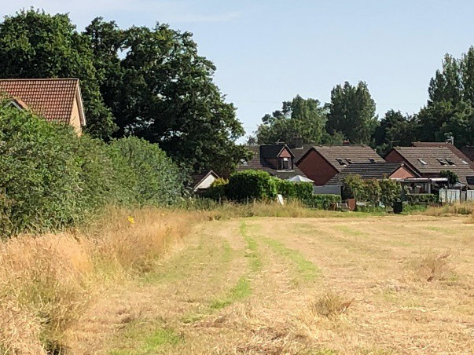

Tabl 1. Adolygiad o’r gwasanaethau ecosystem wedi ei fesur fel rhan o'r i-Tree Eco, a'u harwyddocâd i Sir Fynwy.

Gwasanaeth ecosystemau | Rôl coed trefol | Arwyddocâd i Sir Fynwy
Dŵr ffo wedi’i osgoi | Mae canopïau coed a systemau gwraidd yn cipio a dal glaw, gan leihau faint o ddŵr sy'n ffurfio dŵr ffo arwyneb, sy'n aml yn bwydo i mewn i afonydd. Mae llifogydd o ddŵr ffo dwys yn risg ddifrifol mewn ardaloedd trefol, mae'n cynyddu costau triniaeth carthffosiaeth ac amddiffynfeydd afonol. | Rhagwelir mai llifogydd yw'r perygl mwyaf o newid yn yr hinsawdd i'r DU (Cynghorau Dwyrain Canolbarth Lloegr 2015), gyda disgwyliad o gynnydd glaw o 10% erbyn 2100 (Panel Rhynglywodraethol ar Newid yn yr Hinsawdd 2014). Yn ystod mis Chwefror 2020 cofnodwyd y nifer uchaf erioed ar gyfer llifoedd cymedrig misol, a llifoedd brig 15 min, ar gyfer sawl afon yn Ne Cymru (Sefton et al. 2021). Yn Chwefror 2020, dioddefodd 3,130 eiddo Cymru oherwydd gorlifo, gyda chanran gymharol fawr, 15%, yn Sir Fynwy (Cyfoeth Naturiol Cymru 2020). Gan ystyried hawliad llifogydd cartref ar gyfartaledd o £32000 (Cymdeithas Yswirwyr Prydain 2020), mae un mis yn debygol o gostio £14.4 miliwn i Sir Fynwy, uwchben y difrod i isadeiledd.
Tynnu llygredd aer | Mae coed yn rhyng-gipio llygryddion aer, gan leihau amlygiad pobl i lygryddion a all fod yn niweidiol i iechyd. | Mae llygredd aer yn gysylltiedig â thua 36,000 o farwolaethau'r DU yn flynyddol (Iechyd Cyhoeddus Lloegr 2019). Mae Cas-gwent a Brynbuga yn cynnwys Ardaloedd Rheoli Ansawdd Aer sydd wedi cael eu datgan oherwydd rhagori ar lefelau amcan NO2 (Cyngor Sir Fynwy 2022b). Mae llygredd aer yn gysylltiedig â thua 36,000 o farwolaethau'r DU yn flynyddol (Iechyd Cyhoeddus Lloegr 2019).
Dal a storio carbon | Mae coed yn tynnu CO2 o'r atmosffer a storio carbon yn eu pren, gan helpu i liniaru newid yn yr hinsawdd byd-eang. | Mae dyblu lefelau atmosfferig cyn-ddiwydiannol CO2 yn debygol o arwain at gynnydd o 2oC o gynhesu, ac yn eu tro, bydd lefelau'r môr yn codi, bydd tywydd eithafol, prinder bwyd, colli cynefinoedd, a difodiant (Panel Rhynglywodraethol ar Newid yn yr Hinsawdd 2014). Roedd ôl troed ecolegol Sir Fynwy yn un o'r uchaf o ran ALlau Cymru (Ystadegau Cymru 2014), ond ers 2005 mae allyriadau wedi gostwng 32% i 0.6 miliwn tunnell CO2e y pen yn 2019 (Cyngor Sir Fynwy 2021).
Darpariaeth cynefinoedd | Mae coed trefol yn cefnogi amrywiaeth o fioamrywiaeth mewn | Gallai hyd at 22% o rywogaethau planhigion Ewropeaidd gael eu gorfodi i ddifodiant erbyn 2050 gydag amcanestyniad newid yn yr hinsawdd dwyster canolig (Thomas et al.

 | ardaloedd trefol, gan ddarparu cyfleoedd i drigolion ymgysylltu â byd natur. | 2004). Mae 42% o rywogaethau coed Ewropeaidd yn cael eu hystyried dan fygythiad ar hyn o bryd (Rivers et al. 2019). Mae Sir Fynwy yn cynnwys ardaloedd cadwraeth pwysig gan gynnwys rhan o barc cenedlaethol yn ogystal ag Ardal o Harddwch Naturiol Eithriadol, 55 safle o ddiddordeb gwyddonol arbennig a 4 ardal gadwraeth arbennig yn unigryw o'i fewn (Cyngor Sir Fynwy 2018; Cyfoeth Naturiol Cymru 2021). Mae Cyngor Sir Fynwy yn ymwneud â darpariaeth cynefinoedd, fel plannu 8,500 o goed (Cyngor Sir Fynwy 2021).
Gwerth amwynder | Roedd cost disodli coed wedi cronni gwerth cynhenid, sy'n codi gyda'i faint, iechyd, hygyrchedd, potensial, a chymeriad. | Mewn canfyddiad cyhoeddus yn y DU o arolwg coedwigoedd trefol, roedd 40% o 6,000 o gyfranogwyr eisiau mwy a mwy o goed (Ambrose-oji et al. 2021).  Yn Sir Fynwy ceir sawl coed hynafol gan gynnwys ywen, catalpas, a gellyg (Cyngor Sir Fynwy 2020b; Coed Cadw 2022).

Tabl 2. Adolygiad o wasanaethau ecosystemau eraill a ddarparwyd gan goed trefol na chafodd eu mesur fel rhan o'r prosiect, a'u harwyddocâd i Sir Fynwy.

Gwasanaeth ecosystemau | Rôl coed trefol | Arwyddocâd i Sir Fynwy
Gwerth diwylliannol | Mae coed yn gwella cydlyniant cymdeithasol drwy ddarparu mannau cyfarfod. Mae coed yn helpu i greu ymdeimlad o le, ac mae hen goed yn helpu i greu cysylltiadau â hanes a natur lleol. | Dros y 5 mlynedd diwethaf yn y DU mae nifer y bobl o fewn 4 cilomedr o 20 hectar neu fwy o goetir wedi gostwng gan 73% (Reid et al. 2021). Mae coed trefol a mannau gwyrdd yn cael eu cydnabod fwyfwy fel rhai dylanwadol ar gyfer lles. Mewn arolwg diweddar, roedd 50% o'r ymatebwyr yn teimlo mwy o gysylltiad â choed trefol ers cyfnodau clo COVID, ac roedd 54% wedi'u cythruddo gan ddifrod coed trefol (Ambrose-oji et al. 2021).
Lleihau sŵn | Gall coed weithredu fel rhwystr i sŵn a lleihau lefelau straen o draffig trwm. | Mae De-ddwyrain Cymru yn cynnwys prif ffyrdd fel yr M4, sy’n anghymesur o brysur, yn cynnwys 47% o draffig Cymru (Llywodraeth Cymru 2020). Mae 24% o drigolion Cymru yn dweud eu bod yn cael eu poeni'n rheolaidd gan sŵn.

 |  | Yn Sir Fynwy, gwneir 44 o gwynion sŵn fesul 10,000 o'r boblogaeth bob blwyddyn, sydd yn safle canol y tabl ymhlith ALlau Cymru (Sefydliad Siartredig Iechyd yr Amgylchedd 2020).
Gwerth addysgol | Mae coed a choetiroedd yn creu cyfleoedd dysgu i blant. Mae cyfranogiad a hyfforddiant oedolion ym maes rheoli coed hefyd yn gallu datblygu sgiliau. | Canfu'r Arolwg Barn Coedwigaeth y Cyhoedd fod 47% o'r ymatebwyr o Gymru yn dweud y gall coedlannau gael eu defnyddio gan ysgolion / grwpiau addysgol, ac mae 25% yn credu eu bod yn cefnogi'r economi leol (Comisiwn Coedwigaeth 2017). Mae coed yn adnoddau pwysig ar gyfer ymgysylltu a dysgu er enghraifft, mae gwobrau prosiectau cymunedol Coed Cadw wedi cyrraedd 70% o'r DU (Reid et al. 2021).
Rheoleiddio hinsawdd lleol | Mae ardaloedd trefol yn aml yn gynhesach na gwledig. Mae canopïau coed yn oeri aer drwy gysgod ac anwedd-drydarthiad. Mae hyn yn gwella cysur pobl ac yn lleihau'r defnydd o ynni. | Yn 2008 roedd straen sy'n gysylltiedig â gwres yn cyfrif am 1,100 o farwolaethau cynamserol y DU yn flynyddol (GIG/Adran Iechyd 2008). Ar ben hynny, priodolwyd 70,000 o farwolaethau i dywydd poeth Ewropeaidd 2003, lle'r oedd Ynys Wres Drefol Llundain (UHI) yn 9°C (Awdurdod Llundain Fwyaf 2006). Canfu adolygiad o 75 erthygl fod gorchudd llystyfiant yn 'hanfodol' ar gyfer lleihau tymheredd yr arwyneb hyd at 24°C (Deilami et al. 2018).
Gwella'r tirwedd | Gall coed trefol wella canfyddiad a mwynhad y bobol o lefydd, codi gwerthoedd eiddo, a chynyddu nifer yr ymwelwyr masnachol. | Mae ardaloedd mwy difreintiedig yn tueddu i gael llai o orchudd coed (Reid et al. 2021). Mae estheteg, yn enwedig amrywiad tymhorol, yn cael ei gydnabod yn gyhoeddus fel budd o goed trefol (Ambrose-oji et al. 2021).
Hamdden | Mae pobl yn fwy tebygol o ymarfer corff mewn amgylcheddau gwyrddach, gan wella iechyd corfforol a meddyliol preswyl (Kondo et al. 2018). | Roedd lefelau gweithgareddau yn Sir Fynwy yn y 50% isaf o ALlau Cymru, ac roeddent yn gostwng ymhellach (Ystadegau Cymru 2014). Mae hamdden, yn enwedig i blant, yn cael ei gydnabod yn gyhoeddus fel budd o goed trefol (Ambrose-Oji et al. 2021). Mae 22% o boblogaeth Cymru yn defnyddio'r awyr agored yn aml ar gyfer hamdden (Cyfoeth Naturiol Cymru 2016).
19/01/2023

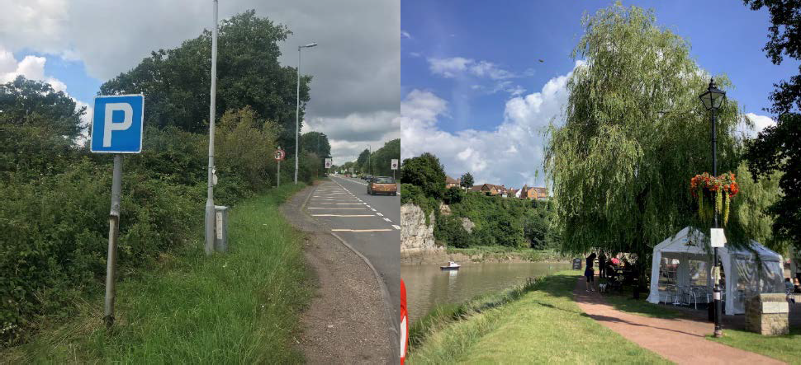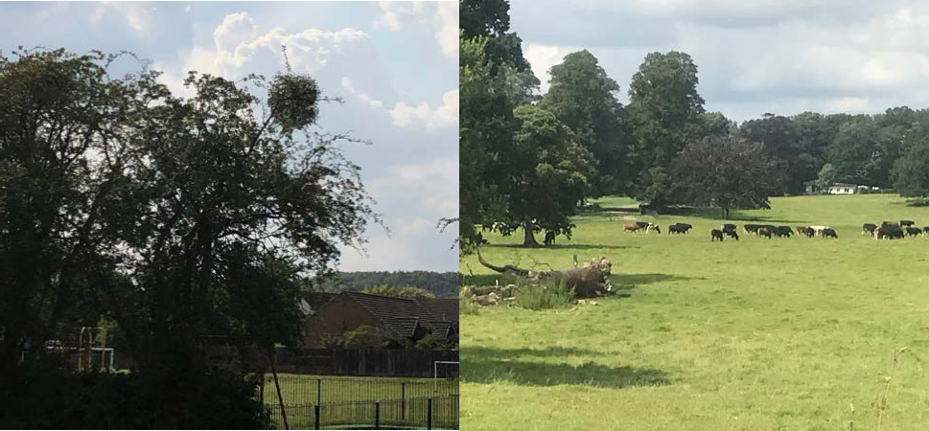

Ffigur 1. Enghreifftiau gweledol o wasanaethau ecosytem coed. Yn glocwedd o'r chwith uchaf: 1) gall nodweddion llinellol o goed leihau sŵn a llygredd atmosfferig, fel hynny o ffyrdd; 2) mae gwreiddiau coed yn sefydlogi priddoedd ar lethrau a chloddiau, ac yn lleihau llifogydd drwy amsugno dŵr; 3) coed yw rhai o'r cynefinoedd cyfoethocaf, sy'n darparu gofod strwythurol a bwyd, megis yr uchelwydd hwn sy’n tyfu ar ddraenen wen; a 4) gall canopïau sefydlogi'r hinsawdd leol trwy fwrw cysgod ac oeri; a 4) gall canopïau sefydlogi'r hinsawdd leol trwy fwrw cysgod ac oeri anwedd-drydarthiad.

Mae'r gwahaniaeth rhwng Tabl 1 a 2 yn amlygu mai dim ond is-set o'r gwasanaethau ecosystemau a ddarperir gan goed trefol sy'n gallu cael eu mesur a'u prisio gan i-Tree Eco ar hyn o bryd. Felly, dylid cydnabod gwerth y goedwig drefol a gyflwynir yn yr adroddiad hwn fel amcangyfrif ceidwadol o werth yr ystod lawn o fanteision y mae'r goedwig hon yn eu darparu i drigolion, ac ymwelwyr ag ardaloedd trefol De Sir Fynwy.
Mae rhybuddion pellach i brisiad i-Tree Eco yn cynnwys:
- Mae'r model i-Tree Eco fersiwn 6 yn darparu ciplun amser o faint, cyfansoddiad, a chyflwr coedwig drefol. Er mwyn gallu asesu newidiadau yn y goedwig drefol dros amser, byddai angen astudiaethau i-Tree Eco dro ar ôl tro, neu gasglu data tebyg.

- Mae i-Tree Eco yn dangos pa rywogaethau coed a dosbarth/dosbarthiadau sy'n gyfrifol am ddarparu pa wasanaethau ecosystemau ar hyn o bryd. Nid yw gwybodaeth o'r fath o reidrwydd yn awgrymu y dylid defnyddio'r rhywogaethau coed hyn yn y dyfodol.
- Mae i-Tree Eco yn offeryn defnyddiol sy'n darparu data sylfaenol hanfodol sydd ei angen i lywio rheolaeth a llunio polisïau i gefnogi iechyd a dyfodol coedwig drefol yn y tymor hir, ond nid yw'n adrodd ar y ffactorau hyn ei hun.
- Mae angen data llygredd aer o un orsaf fonitro ansawdd aer ar i-Tree Eco ac mae'r data a ddefnyddir felly yn cynrychioli cyfartaledd ledled y ddinas, nid amrywioldeb lleol.
- Rhaid i blannu a rheoli peidio â dibynnu'n llwyr ar ganlyniadau i-Tree Eco, ond hefyd cael eu llywio gan:
  - amodau safle-benodol, megis priodweddau pridd, a'r lle tyfu sydd ar gael
  - nodau ac amcanion y cynllun plannu neu reoli
  - amcanion polisi lleol, rhanbarthol a/neu genedlaethol
  - y rhagamcanion hinsawdd presennol a hinsawdd y dyfodol a bygythiadau cysylltiedig; a
  - chanllawiau ar gyfansoddiad rhywogaethau a dosbarthiad dosbarth maint ar gyfer coedwig drefol wydn iach.
Am ragor o arweiniad, cyfeiriwch at y Llawlyfr Coed Trefol (Defra, 2018).

Cyfleoedd a Chyfyngiadau
Mae'r wybodaeth yn yr adroddiad hwn yn cefnogi'r rhai sy'n gwneud penderfyniadau yn eu hymdrechion i gyflawni: Amcanion economaidd
- Rheoli asedau: Rheoli coedwig drefol Sir Fynwy fel ased, gyda dychweliad amlwg.
- Masnach, twristiaeth, a diwydiant: cynllunio a chyllido ar gyfer ehangu’r canopi er mwyn sicrhau bod rôl ganolog mannau gwyrddion wrth lunio cymeriad y ddinas yn cael ei chadw a'i gwella.
Amcanion amgylcheddol
- Rheoli risg: nodi risgiau i boblogaeth y coed fel newid hinsawdd neu blâu a chlefydau, ac i gynllunio’n unol â hynny.

- Gwydnwch newid yn yr hinsawdd: trwy unioni anghydbwysedd yn y cymysgedd a’r oedran o ran cyfansoddiad y rhywogaethau coed er mwyn helpu i greu poblogaeth sy'n gallu gwrthsefyll effeithiau newid yn yr hinsawdd yn well.
Amcanion cymdeithasol
- Addysg ac eiriolaeth: codi proffil coedwig drefol Sir Fynwy fel elfen allweddol o seilwaith gwyrdd sy'n darparu manteision i bobl leol.
- Polisi: sefydlu polisi newydd i warchod ac ehangu pob agwedd ar goedwig drefol Sir Fynwy, o dan berchnogaeth breifat a chyhoeddus.
- Ansawdd bywyd: darpariaeth mannau gwyrdd i gefnogi iechyd a lles drwy brofiad agos at fyd natur.

Pa wahaniaeth gall i-Tree Eco ei wneud?

Defnyddiwyd i-Tree Eco i ddechrau yn y DU, yn 2011 yn nhref Torbay. Mae wedi cael ei gymhwyso mewn dros 40 o brosiectau'r DU, gan gynnwys yn Llundain, Caerdydd, a Chaeredin. Mae erthyglau a adolygir gan gymheiriaid wedi cyfosod canfyddiadau sawl astudiaeth, a nodwyd llawer o'r canlyniadau y gall prosiectau i-Tree Eco eu darparu (Hall et al., 2018; Llaw & Doick, 2018, Chambers-Ostler & Doick, 2021), gan gynnwys:
- Gwella dealltwriaeth o goedwigoedd trefol a gwerth eu gwasanaeth ecosystemau.
- Nodi bygythiadau sy'n dod i'r amlwg i'r coedwigoedd trefol, megis gwytnwch isel i achosion plâu a chlefydau. Mae hyn wedi llywio adroddiadau lleol a rhanbarthol ar y bygythiadau hyn, a strategaethau i wella oedran, maint, a strwythur rhywogaethau coedwigoedd trefol. Dangosodd astudiaeth BiD Llundain Victoria i-Tree Eco yn 2011, er enghraifft, y ddibyniaeth ar Blanwydd Llundain ar gyfer gwasanaethau ecosystemau, gan awgrymu felly y byddai poblogaeth fwy amrywiol yn fuddiol i gynyddu gwytnwch.
- Llywio strategaethau coed a choetir newydd, fel yng Nghaeredin.
- Cyfiawnhau buddsoddi yn y goedwig drefol, fel sicrhau dau gynnydd o £25,000 yn y gyllideb yn Torbay, neu swyddog coedyddiaeth newydd yn Wrecsam.
- Dechrau sgyrsiau rhwng gwahanol adrannau awdurdodau lleol a helpu i godi diddordeb mewn coed y tu hwnt i dimau coedyddiaeth a pharciau. Ers prosiectau Eco i-Tree, mae coed wedi'u dyfynnu mewn ystod o adroddiadau ALl gan gynnwys newid yn yr hinsawdd, strategaethau gofod agored, dylunio tirwedd a strategaethau dylunio cymdogaeth. Mae sgyrsiau o'r fath hefyd yn cwmpasu Ardaloedd Gwella Busnes, grwpiau Cymunedol (megis y Sidmouth Arboretum) a thimau dylunio.

Gwybodaeth Bellach
Mae gwybodaeth bellach am i-Tree Eco a'r ystod lawn o offer i-Tree ar gyfer asesu coedwigoedd trefol wedi'i leoli ar: www.itreetools.org. Mae'r wefan yn cynnwys llawer o'r adroddiadau a gynhyrchir gan yr astudiaethau i-Tree Eco a gynhaliwyd ledled y byd.
I gael rhagor o fanylion am i-Tree Eco yn y DU, datblygiadau model i-Tree Eco parhaus, gweithdai hyfforddiant, neu i lawrlwytho adroddiadau ar ymweliadau astudiaethau blaenorol i-Tree Eco yn y DU ewch i: www.forestresearch.gov.uk/research/i-Tree-eco.
Mae adnabod, mesur, mapio a gofalu am goed yn yr amgylchedd trefol yn creu cyfleoedd i aelodau'r cyhoedd a grwpiau cymunedol cyffredinol ddod yn 'wyddonwyr dinasyddion'. Cyfeirir at ddarllenwyr sydd â diddordeb at Treezilla: y Map Mawr o Goed (www.treezilla.org) a thudalen we Canopy Cover ar wefan Forest Research(https://www.forestresearch.gov.uk/research/i- Tree-eco/urbancanopycover/).

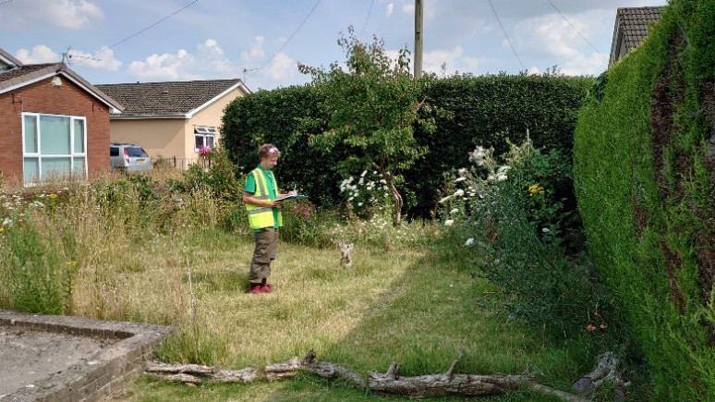

Methodoleg

Ardal yr Arolwg a Dyluniad y Samplu
Mae i-Tree Eco yn defnyddio dull samplu sy'n seiliedig ar leiniau, ac o'r rhain mae'r data a gofnodwyd yn cael ei allosod i gynrychioli'r ardal astudio gyfan yn ystadegol. Ar gyfer yr astudiaeth hon, crëwyd grid mewn system gwybodaeth ddaearyddol (GIS) sy'n cynnwys 200 o gelloedd grid dros y man astudio o 1,825 hectar. Yna, neilltuwyd pob un llain sampl ar hap, gan ddarparu dwysedd sampl o un llain i bob 9 hectar. Mae'r dwysedd sampl hwn yn uwch na'r rhan fwyaf o astudiaethau blaenorol ac felly'n darparu dealltwriaeth fanylach o'r goedwig drefol yn yr ardal hon (Tabl 5). Mae'r ffiniau a fabwysiadwyd ar gyfer yr astudiaeth, a lleoliad y lleiniau, yn cael eu cyflwyno yn Ffigur 2.
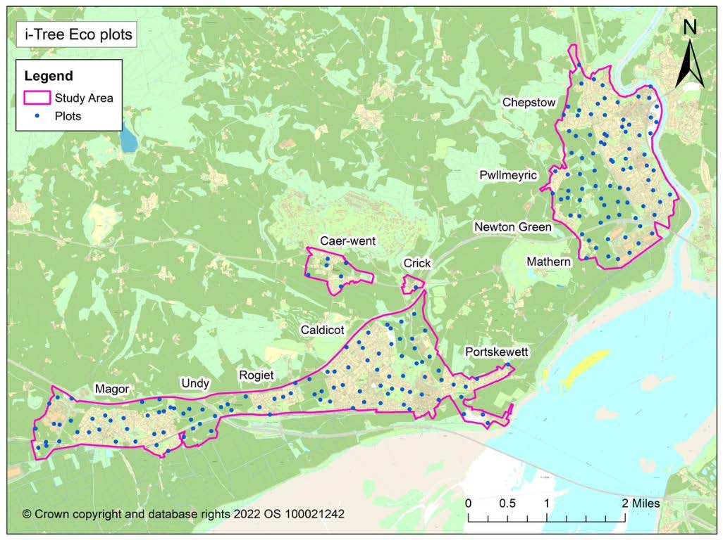

Ffigur 2. Mae ardal astudiaeth Sir Fynwy, sy'n canolbwyntio ar samplu safleoedd trefol yn y De, yn cynnwys yr ardal o Fagwyr, drwy Gwndy, Rogiet, Cil-y-coed, Crug, Porth Sgiwed, Pwllmeurig, i Gas-gwent.

Casglu Data i-Tree Eco
O fewn pob un o'r 200 llain, cymerwyd olyniaeth o fesuriadau gan gynnwys defnydd tir a gorchudd llystyfiant ar lefel y llain, yn ogystal â biometreg y coed a llwyni yno. Yn wahanol i fersiynau blaenorol o Eco, mae fersiwn 6 yn cynnwys yr hinsawdd, tywydd, ffenoleg, a data llygredd aer angenrheidiol, felly ni chafodd y rhain eu casglu ar gyfer modelu (i-Tree 2021). Cyflwynir crynodeb o’r cyfrifiadau isod. Fodd bynnag, roedd dal angen casglu data economaidd perthnasol gofodol-amserol â llaw. Darperir rhestrau ar gyfer allbynnau data maes (Tabl 3), a'r cyfrifiadau dilynol (Tabl 4).

Casglu data llain yn y maes
Mae i-Tree Eco yn defnyddio dull casglu caeau safonedig a amlinellir yn Llawlyfr i-Tree Eco fersiwn 6 (i-Tree 2021), a defnyddiwyd hyn i bob llain. Roedd pob llain yn gorchuddio 0.04 hectar (cylch gyda radiws 11.3 m) a chofnodwyd y data canlynol a gasglwyd o bob un:
  - O fewn pob llain, y canran o dir yn y cylch sy'n cynnwys:
    - Pob math o ddefnydd tir, e.e. parc, preswyl, sefydliadol.
    - Pob math o orchudd daear e.e. glaswellt, concrit, dŵr.
    - Sy'n cael ei orchuddio gan ganopi coed.
    - Sy'n cynnwys gorchudd llwyni.
    - Sydd heb goed ar hyn o bryd, ond fyddai'n addas i'w cynnal (gofod plannu).
- Gwybodaeth am goed, gan gynnwys:
  - Niferoedd y coed a'u rhywogaethau.
  - Maint y coed gan gynnwys uchder, canopi wedi'i ledaenu a'i ddiamedr ar uchder y frest (DUyF) o foncyff wedi'i fesur ar 1.5 m uwchben lefel y ddaear.
  - Os oedd yn goeden stryd neu os oedd mewn tir cyhoeddus (roedd tir cyhoeddus yn cynnwys parciau, strydoedd, a mynwentydd).
  - Cyflwr y coed gan gynnwys llawnder y canopi a'r ganran o farw’n ôl.
  - Maint yr amlygiad golau mae'r canopi yn ei dderbyn.
  - Maint yr arwyneb anhydraidd (e.e. tarmac) o dan y goeden.
  - Gwybodaeth am ardaloedd llwyni, gan gynnwys:
    - Y dimensiynau.
    - Swm cymharol bob rhywogaeth.

Tabl 3. Allbynnau a gyfrifir yn seiliedig ar ddata a gasglwyd yn y maes.

Allbynnau | Mewnbynnau data a gasglwyd yn y maes.1
Strwythur a chyfansoddiad coedwig drefol | Mathau o orchudd tir trefol.  Amrywiaeth rhywogaethau, gorchudd canopi, dosbarth oedran, cyflwr, pwysigrwydd, ac ardal dail.  % ardal dail yn ôl rhywogaeth.
Gwasanaethau ecosystemau blynyddol | Rhyng-gipiad glawiad o ddata hinsawdd lleol yn i-Tree Eco, a gwerth y taliadau carthffosiaeth cyfeintiol a osgoir mewn £ gan y prif gwmni dŵr lleol. Data meteorolegol o orsaf dywydd Sain Tathan (USAF: 037160).  Tynnu llygredd aer gan goed trefol ar gyfer CO, NO2, SO2, O3, PM2.5 a gwerth mewn £ yn seiliedig ar gostau difrod y DU o ran dileu NO2, PM2.5 ac SO2.  Maint y dal a storio carbon blynyddol a’i werth mewn £, gwerthoedd fesul tunnell fetrig o CO2 (Prisiad Ynni Busnes ac Arloesi’r DU o Allyriadau Nwyon Tŷ Gwydr).
Costau amnewid a gwerthoedd swyddogaethol | Cost amnewid yn seiliedig ar werth amwynder mewn £ (Asesiad CAVAT - Gwerth Asedau Cyfalaf ar gyfer Amwynderau Coed).  Cost amnewid yn seiliedig ar werth strwythurol mewn £ (CTLA - sef dull Cyngor Gwerthuswyr Coed a Thirwedd).  Gwerth storio carbon cyfredol mewn £, gwerthoedd fesul tunnell fetrig o CO2 (Prisiad Ynni Busnes ac Arloesi’r DU o Allyriadau Nwyon Tŷ Gwydr)
Darpariaeth cynefinoedd | Infertebratau dail, darpariaeth paill a neithdar, darpariaeth ffrwythau a hadau.
Effeithiau pryfed a chlefydau posibl | Marw’n ôl Ynn oherwydd Chalara, dirywiad derw acíwt, chwilen hirgorn Asiaidd, tyllwr castanwydd deulinellog, tyllwr bedw efydd, tyllwr ynn emrallt, gwyfyn ymdeithiol y derw, clefyd Ramorum, malltod nodwydd Dothistroma, Phytophthora kernoviae.

1. Mae testun italeg yn tynnu sylw at allbynnau i-Tree ansafonol a gasglwyd gan yr awduron.

Cost Amnewid a Gwerth Amwynderau
Mae i-Tree Eco yn darparu costau amnewid ar gyfer coed yn seiliedig ar y dull prisio a ddefnyddir gan Gyngor Arfarnu Coed a Thirwedd (1992). Ochr yn ochr â'r dull CTLA, cynhwyswyd fersiwn ddiwygiedig o'r dull cyflym CAVAT (Doick et al. 2018). Mae CAVAT wedi cael ei ddatblygu yn y DU ac wedi llywio penderfyniadau cynllunio cynghorau yn y gorffennol. Mae CAVAT yn darparu gwerth ar gyfer coed mewn trefi, yn seiliedig ar gost amnewid allblyg ac wedi'i addasu. Mae'r gwerth hwn yn ymwneud â chost amnewid coed amwynder, yn hytrach na'u gwerth fel eiddo fel y cyfryw (yn unol â'r dull CTLA). Mae gwahaniaethau penodol i ddull fformiwla boncyff CTLA yn cynnwys ychwanegu'r ffactor Mynegai Coed Cymunedol, sy'n addasu gwerth CAVAT i ystyried mwy o amwynder mewn ardaloedd o ddwysedd poblogaeth uwch, gan ddefnyddio ffigurau swyddogol y boblogaeth. Disgrifir y dulliau ar gyfer cyfrifiadau i-Tree Eco, a chyfrifiadau ychwanegol gan gynnwys CAVAT, yn fanwl yn Atodiad I.

Plâu a Chlefydau
Aseswyd tueddiad i blâu gan ddefnyddio data ar nifer y coed o fewn grwpiau targed pathogen/pla a chyffredinolrwydd y clefyd neu’r cyfrwng yn Sir Fynwy neu’r DU ehangach. Dyfeisiodd yr awduron fatrics risg ar gyfer penderfynu ar effaith bosibl plâu a chlefydau blaenoriaeth, pe baen nhw'n cael eu sefydlu ym mhoblogaeth goed trefol Sir Fynwy.

Darpariaeth Cynefinoedd
Mae coed a llwyni yn gynefinoedd strwythurol gwerthfawr i anifeiliaid a chen a mwsogl epiffistig (ynghlwm wrth blanhigion) (Sales et al. 2016). Ar ben hynny, mae coed a llwyni yn grynhoad enfawr o fio-màs y gellir ei fwyta gan famaliaid, adar a phryfed. Ar ben hynny, mae planhigion o'r fath yn cefnogi llawer o gydfuddiannaeth (rhyngweithio cydweithredol) gan gynnwys llu o ficrobau pridd. Defnyddir adolygiad o werth gwahanol rywogaethau coed i fywyd gwyllt y DU gan Alexander, Butler a Green, (2006) i archwilio'r gwerth bioamrywiaeth cymharol ar gyfer coed trefol, a ategir gyda gwybodaeth gan Southwood (1961), Kennedy & Southwood (1984), a RHS (2018a). Adolygodd Alexander et al ystod eang o werthoedd bioamrywiaeth, gan roi sgôr i goed o 5 (gwerth uchel) i 0 (gwerth isel). Dangosir tair enghraifft yn yr adroddiad (gwerth infertebrata dail, gwerth neithdar a phaill, a gwerth ffrwythau a hadau).

Cymariaethau i Astudiaethau i-Tree Eco eraill y DU
Daw cymariaethau o ganlyniadau o adroddiadau astudio blaenorol i-Tree Eco’r DU, sef: Caerdydd (Hand et al. 2018), Wrecsam (Rumble et al. 2015), Casnewydd (Buckland et al. 2020), a Llundain (Rogers et al. 2015)

Crynodeb o Gyfrifiadau'r Adroddiad
Tabl 4. Crynodeb o'r cyfrifiadau yn yr adroddiad.

Newidyn | Cyfrifwyd o
Nifer y coed | Amcangyfrif o gyfanswm nifer y coed wedi'i allosod o'r llain sampl.
Gorchudd canopi coed | Cyfanswm gorchudd coed wedi'i allosod o amcangyfrifon o fewn y lleiniau.
Adnabod | Y rhywogaethau mwyaf cyffredin a ddarganfuwyd, yn seiliedig ar arsylwadau maes.
Gwerth y tynnu llygredd | Yn seiliedig ar gostau difrod cymdeithasol y DU (UKSDC): £6,385 y dunnell NOx (nitrogen ocsidau, i gynrychioli NO2), £13,026 y dunnell SO2 (sylffwr deuocsid), a £73,403 y dunnell PM2.5 (deunydd gronynnol) (Birchby et al. 2020).
Gwerth lliniaru dŵr storm | Cyfaint y dŵr sy'n cael ei ddal yn y canopi coed a'i ail-anweddu ar ôl y digwyddiad glawiad (osgoi dŵr ffo) ac nad yw’n mynd i mewn i'r system trin dŵr (fel yr amcangyfrifir gan i-Tree Eco gan ddefnyddio data hinsawdd lleol). Y gwerth a ddefnyddiwyd oedd cyfradd gyfeintiol safonol cartrefi o daliadau carthffosiaeth cyhoeddus a osodwyd gan Dŵr Cymru (2021) (£1.47 y m3).
Gwerthoedd dal a storio carbon | Blwyddyn waelodlin 2021 a'r priod werthoedd o garbon fesul tCO2 o £245 (DBEIS 2021).
Cost newydd (amnewid uniongyrchol) | Gwerth y coed sy'n seiliedig ar yr adnodd corfforol ei hun (e.e. y gost o orfod disodli coeden â choeden debyg), penderfynir y gwerth o fewn i-Tree Eco yn ôl y dull fersiwn 9 y Cyngor Gwerthuswyr Coed a Thirwedd (sef y CTLA).
Cost amnewid (prisiad amwynder) | Gan ddefnyddio'r Dull Addasu Cyflym Gwerth Asedau Cyfalaf ar gyfer Coed Amwynder (CAVAT).

Canlyniadau a Thrafodaeth
Tabl 5. Allbynnau o arolwg i-Tree Eco ardal astudio Sir Fynwy, o'i gymharu â phedair enghraifft ar draws yr amrywiaeth o arolygon blaenorol yn y DU.

 | Sir Fynwy | Casnewydd | Wrecsam | Caerdydd | Llundain
Maint yr ardal astudio (hectarau) | 1,825 | 4,854 | 3,833 | 14,064 | 159,064
Nifer y coed ('000oedd) | 801 | 259 | 364 | 1,410 | 8,421
Dwysedd llain (hectar fesul llain) | 92 | 24 | 19 | 71 | 221
Gorchudd canopi (fesul hectar) | 190 | 582 | 652 | 2,658 | 22,326
% Gorchudd canopi coed | 103 | 123 | 173 | 193 | 143
Nifer y coed fesul hectar | 44 | 54 | 95 | 100 | 53

Mae Tabl 5 yn amlygu bod Sir Fynwy yn ardal astudio o faint cymedrol, gyda dwysedd samplu uchel. Mae'n cynnwys gorchudd canopi a dwysedd coed cymharol isel.
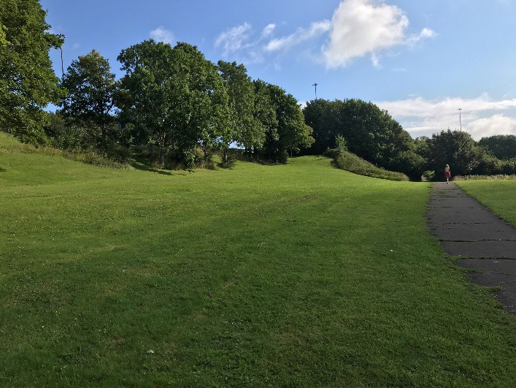
- Wedi'i allosod o 349 o goed yn yr ardal samplu.
- Yn seiliedig ar 200 o leiniau.
- Yn seiliedig ar gyfrifiad o sampl i-Tree Eco.

Gorchudd Canopi
Gorchudd canopi coed Sir Fynwy a adroddwyd gan adolygiad i-Tree Eco oedd 10.4%. Wrth gymharu gorchudd canopi tebyg, mae canopi Sir Fynwy yn isel o'i gymharu â’r canlynol: Caerdydd, (19%); Llundain (14%); Casnewydd (12%), neu Wrecsam (17%).
Wrth gyfrifo'r gorchudd canopi coed gan ddefnyddio i-Tree Canopy, sy'n gysylltiedig â'r map gwe gorchudd canopi (Urban Forest Research Group 2022), y cyfartaledd ar draws 16 ward drefol Sir Fynwy oedd 18.6%1. Mae'r cymedr trefol hwn ychydig yn llai na'r cymedr 20.1% o'r wyth ward wledig yn yr ALl.
Ar lefel y wlad, mae gorchudd canopi trefol Sir Fynwy ychydig yn is na'r cyfartaledd o 19.0% i Gymru. Ar ben hynny, ar draws ALlau Cymru, mae gorchudd canopi Sir Fynwy yn gymharol wledig. Fodd bynnag, ar raddfa'r DU, mae gorchudd canopi trefol Sir Fynwy yn fwy nag 17.0% o'i gyfartaledd. Ymhellach, pan fydd ardaloedd trefol ar draws y DU yn cael eu rhestru mewn trefn ddisgynnol ar fap gwe gorchudd canopi’r DU2 mae Sir Fynwy yn cyrraedd safle 111 allan o 341. Mae'r rheng hon wedi'i chlymu â phum ardal arall, gan gynnwys dinas Bryste (Urban Forest Research Group 2022).

Gorchudd Daear
Roedd gorchudd tir yn Sir Fynwy yn cynnwys 56% o ddeunyddiau hydraidd, megis glaswellt a phridd; roedd y gweddill o arwynebau hydraidd megis tar (asffalt), concrit a sment. Mae arwynebau anhydraidd yn cyfrannu at effaith yr Ynys Wres Drefol ac ymdreiddiad araf dyddodiad i'r pridd, sy'n cynyddu'r risg o fflachlifoedd, a straen sychder ar goed. Mae canran y gorchudd hydraidd yn Sir Fynwy yn disgyn yn agos at ganol arolygon i-Tree Eco blaenorol, er enghraifft: Wrecsam (52%), Casnewydd (46%), Caerdydd (59%), a Llundain (60%).

Defnydd Tir
Y tri defnydd tir mwyaf cyffredin yn y lleiniau sampl oedd preswyl (29%), amaethyddol (27%), yna cludiant (14%) (Ffigur 3). Yn ogystal, yn yr is-setiau lleiniau sy'n cynnwys coed, y tri defnydd tir mwyaf cyffredin oedd preswyl (51%), parcdir (12%), ac yna amaethyddol (11%).
O ganlyniad, roedd y rhan fwyaf o leiniau, a lleiniau gyda choed, o fewn y ddau uchaf
- Mae cyfartaleddau’r gorchudd canopi o'r map gwe yn gyfartaleddau o werthoedd lefel ward sydd wedi'u pwysoli gan arwynebedd pob ward.
- Tynnwyd y data o fap gwe canopi trefol y DU ym mis Rhagfyr 2021 (Urban Forest Research Group 2022).

ddefnydd tir uchaf ym mhob categori. Roedd gorchudd canopi cyfartalog o dir preswyl, parc, a thir fferm yn 11%, 22%, a 9% yn y drefn honno. Er mai dim ond 1% o dir, mynwentydd oedd â'r gorchudd canopi mwyaf o 43%. Yn yr un modd, roedd y gorchudd canopi uchaf nesaf, 34%, yn y defnydd sefydliadol, a oedd ond yn cynnwys 3% o ddefnydd tir. Ar gyfer y tri phrif ddefnydd tir, roedd y gofod planadwy cymedrig, sef tir hydraidd gyda gofod dirwystr uwchben, oedd: tir preswyl, 14%; parcdir, 34%; tir amaethyddol, 31%. Er mai dim ond 5% o'r defnydd tir ydoedd, tir gwag oedd â'r lle mwyaf y gellir ei blannu o 56%.
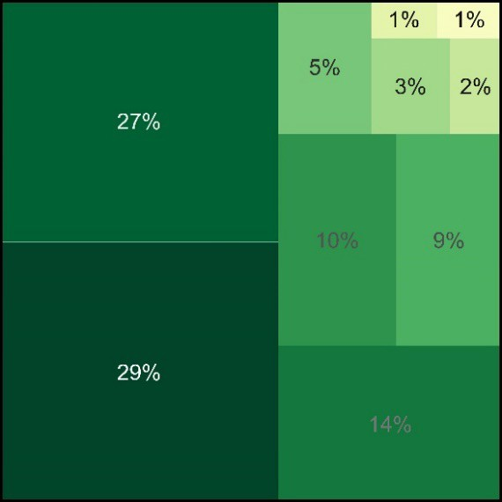
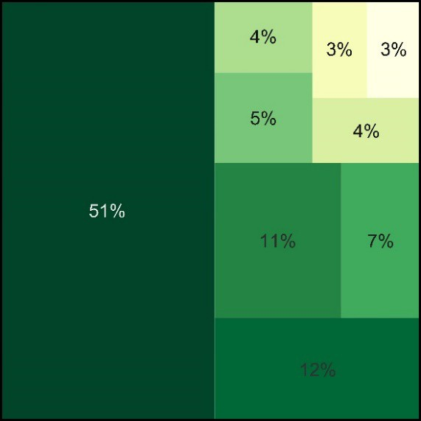
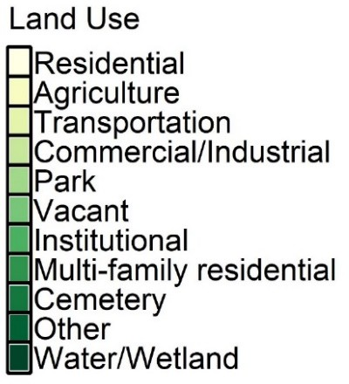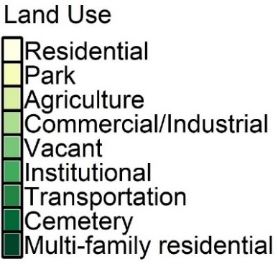

Ffigur 3. Canran y lleiniau sydd o fewn pob un o'r gwahanol ddefnyddiau tir, ar gyfer pob llain (top) a dim ond ar gyfer is-set lleiniau a oedd yn cynnwys coed (gwaelod).
Gallai lleiniau gynnwys mwy nag un defnydd tir, er enghraifft, dros ffin rhwng preswylfa breifat ac ysgol. Diffiniwyd pob llain gan y swyddogaeth bennaf ym mhob llain. Am ddiffiniad o ddefnyddiau tir gweler Atodiad I: Tabl A1.

Strwythur y Goedwig Drefol

Cyfansoddiad Rhywogaethau
Cyfoeth ac Amrywiaeth
Nodwyd cyfanswm o 60 o rywogaethau unigol a daethpwyd ar eu traws yn ystod yr astudiaeth1 (am restr lawn o rywogaethau coed gweler Atodiad II: Tabl A2). Cyfanswm y cofnodion unigryw ar gyfer rhywogaethau oedd 78 (gan gynnwys 'rh.ll.' lle nad oedd adnabod y tu hwnt i’r rhywogaeth yn bosibl). Roedd cyfoeth unigryw rhywogaethau mynediad Sir Fynwy o 78 yn uwch nag adroddiadau blaenorol i-Tree Eco ar gyfer Casnewydd (59), Caerdydd (73), a Wrecsam (54). Ond roedd cyfoeth Sir Fynwy yn is na'r hyn a gofnodwyd yn Llundain (126). O'r 43 isrywogaeth oedd yn bresennol, yr isrywogaeth fwyaf cyffredin oedd masarn (Acer), gyda phedair rhywogaeth yn bresennol, a nifer uchel o fasarn bach (A. campestre). Y tair isrywogaeth fwyaf cyffredin nesaf oedd y Ddraenen Wen (Crataegus), un rhywogaeth; ceirios/eirin (Prwsia), deg rhywogaeth; ac ynn (Fraxinus), un rhywogaeth.
Y deg rhywogaeth goed fwyaf cyffredin oedd yn gyfrifol am y mwyafrif (65%) o'r coed a arolygwyd (Ffigur 4). Argymhellodd Santamour (1990) er mwyn i goedwigoedd trefol fod yn wydn, na ddylai unrhyw rywogaeth fod yn fwy na 10% o'r boblogaeth, na ddylai unrhyw isrywogaeth fod yn fwy na 20%, a dim teulu dros 30%. Roedd masarn bach a'r ddraenen wen yn fwy na'r canllaw 10%, ac roedd masarn yn rhagori ar y nod rhywogaeth o 20%. Roedd teulu'r rhosyn (Rosaceae) hefyd yn or-niferus, oherwydd roedd 32% o unigolion, fel y ddraenen wen a'r ceirios/eirin, yn perthyn o'i fewn.
Mae'r mynegai amrywiaeth yn fesur sy'n ystyried nid yn unig nifer y rhywogaethau sy'n bresennol, ond hefyd ymlediad, neu uniondeb, unigolion ar draws rhywogaethau. Mae cymuned amrywiol yn un lle mae gan rywogaethau ddigonedd cymharol wastad, yn hytrach na chael eu dominyddu gan ychydig; mae cymuned amrywiol yn debygol o wrthsefyll newid byd-eang, ac yn fwy effeithlon o ran darparu gwasanaethau (Begon et al. 2006). Mesur amrywiaeth cyffredin yw mynegai Shannon-Wiener (H), lle ystyrir 1.5 yn isel, a 3.5 yn uchel (Rogers et al. 2015).
Yn y cyfamser roedd sgôr H o goedwig drefol ardaloedd astudio Sir Fynwy yn 3.3 (Tabl 6). Mae'r gwerth amrywiaeth hwn yn gymharol isel o'i gymharu ag adroddiadau coedwigoedd trefol blaenorol; Caerdydd (3.3), Llundain (3.9), Casnewydd (3.5), Wrecsam (3.1).
- Nodwyd 60 rhywogaeth o goed ar lefel manylder rhywogaethau. Roedd 78 cofnod unigryw a oedd hefyd yn cynnwys cofnod rh.ll. lle nad oedd modd adnabod y rhywogaeth.

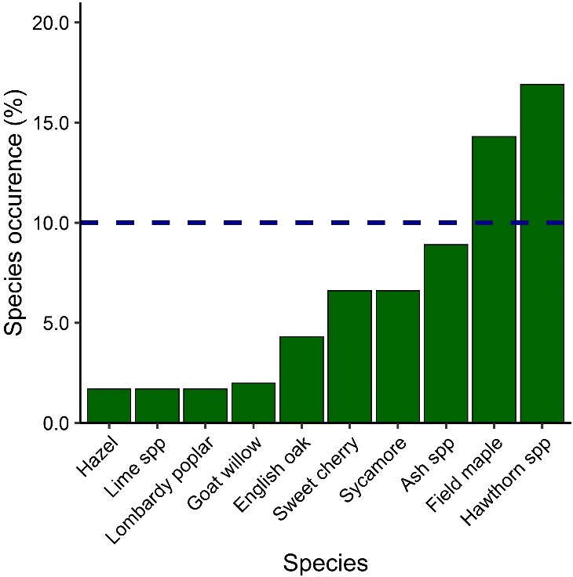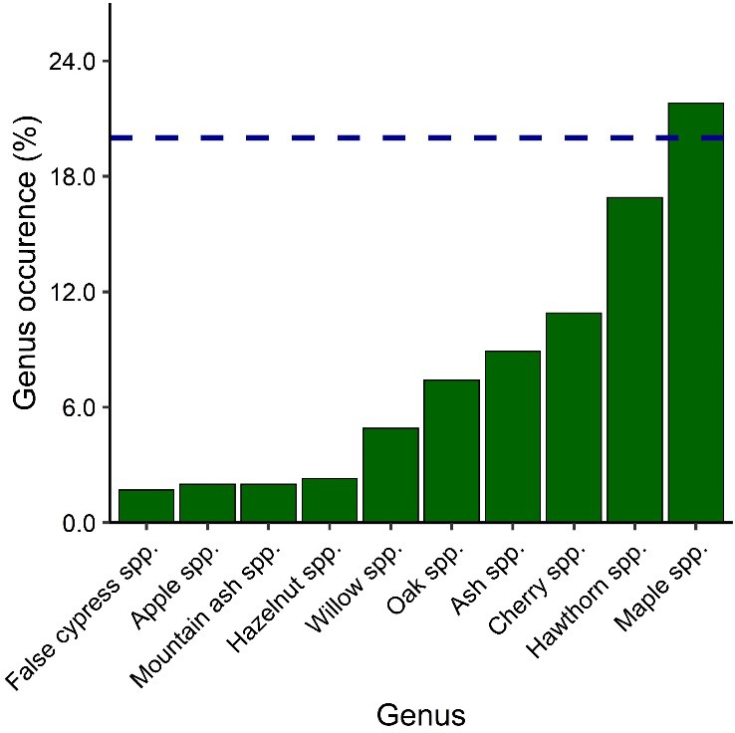

Ffigur 4. Cyfraniad y deg uchaf o goed mwyaf cyffredin fel canran o gyfanswm nifer y coed, ar gyfer rhywogaethau coed (chwith)1, ac am isrywogaethau coed (dde).

Tabl 6. Sgorio mynegai amrywiaeth Shannon-Wiener (H) am goed ar wahanol fathau o ddefnydd tir yn Sir Fynwy.
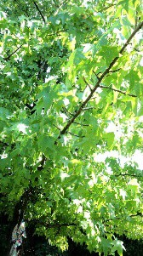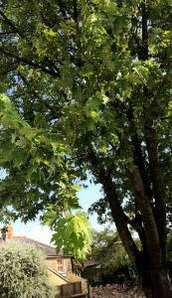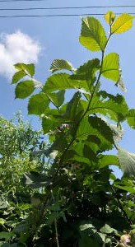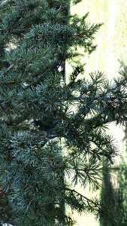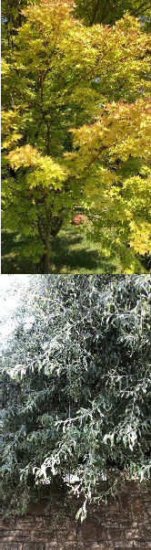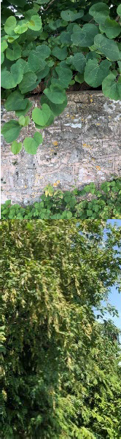
Defnydd Tir | Mynegai SW
Preswyl | 2.9
Sefydliadol | 1.9
Parc | 1.8
Amaethyddiaeth | 1.7
Gwag | 1.6
Masnachol/Diwydiannol | 1.5
Mynwent | 1.3
Cludiant | 1.0
Preswyl aml-deuluol | 0.7
Cyfanswm | 3.2

Ffigur 5. Arddangosfa amrywiol o siâp a lliw yn Sir Fynwy. Yn glocwedd o'r chwith uchaf: Masarnen Siapan, coeden Jwdas, gymwydd pêr Americanaidd, cedrwydd Atlas, olewydd Rwsiaidd, ynn Sbaen, llwyfen lydanddail, a masarn arian.
- Ystyr 'rh.ll.' yw un rhywogaeth neu fwy o fewn y rhywogaeth hynny.

Targedu rheolaeth am fwy o amrywiaeth
Gall deall lle y gellid gwella amrywiaeth rhywogaethau helpu i lywio rheolaeth coedwigoedd trefol ar raddfa leol (e.e. ward) a graddfa ledled y ddinas. Yn ardal astudio Sir Fynwy, ar hyn o bryd mae gormodedd o rai grwpiau rhywogaethau, isrywogaethau a lefel teuluol; yn enwedig y Ddraenen Wen a’r Masarn Bach. Mae tueddiad o'r fath tuag at gwpl o rywogaethau yn lleihau gwytnwch y coedwigoedd trefol i newidiadau o glefydau a newid yn yr hinsawdd, yn gostwng ei amwynder cyhoeddus, ac yn lleihau amrywiaeth rhywogaethau y gall eu cefnogi. Lle bo'n ymarferol mewn mannau cyhoeddus, gallai'r ALl blannu dewisiadau amgen, a rheoli twf rhywogaethau gor-niferus presennol. Gellid monitro cynnydd trwy restrau. Mewn mannau preifat, gellid hyrwyddo a chymell y defnydd o rywogaethau amgen drwy addysg ac allgymorth i ddatblygwyr a thrigolion. Mae presenoldeb cytbwys llawer o rywogaethau coed, a elwir yn amrywiaeth, yn bwysig ar gyfer gwytnwch ac addasu, fodd bynnag, felly hefyd amrywiaeth enetig o fewn rhywogaethau, y gellir ei hyrwyddo trwy ddefnydd gwybodus o gyltifarau a mathau gwahanol. Mae darpariaeth gwasanaeth ecosystemau, ac iechyd coed, yn cael ei wella ymhellach gan drefniant coed, megis gyda 'choridorau gwyrdd' cysylltiedig.

Defnydd tir a Pherchnogaeth
Preswyl, amaethyddol, a chludiant oedd y defnydd tir mwyaf cyffredin. Fodd bynnag, nid oedd ganddynt o reidrwydd y gymuned goedwig drefol fwyaf cyffredin na chyfoethog. Y defnydd tir mwyaf toreithiog o goed oedd preswyl, parc, yna amaethyddol, tra bod y defnydd tir mwyaf cyfoethog o rywogaethau oedd preswyl, amaethyddol, yna parcdir (Tabl 7). Roedd cyfansoddiad y rhywogaethau’n amrywio rhwng y defnyddiau tir hyn (Tabl 8). Roedd tir hygyrch cyhoeddus Sir Fynwy (parciau, gwag, mynwentydd a thrafnidiaeth), yn cynnwys dim ond 28% o gyfanswm digonedd y coed, a llai na hanner holl gyfoeth y coed. Tuedd y goedwig drefol hon yw tuag at berchnogaeth breifat, gan ystyried bod adolygiad diweddar wedi canfod bod 21 i 75% o goed yn hygyrch i'r cyhoedd (Vaz Monteiro et al. 2019).
Tabl 7. Digonedd a chyfoeth coed yn ôl y defnydd tir mwyaf cyffredin ar gyfer lleiniau a oedd yn cynnwys coed. Mae canrannau'n gymharol â chyfanswm yr astudiaeth gyfan.

 | Preswyl | Amaethyddol | Parc
Nifer y coed | 86 | 106 | 52
Digonedd o'i gymharu â’r cyfanswm | 25% | 30% | 15%
Cyfoeth rhywogaethau | 30 | 16 | 13
Cyfoeth o'i gymharu â’r cyfanswm | 50% | 27% | 22%

Tabl 8. Cyfraniad y pum rhywogaeth uchaf o goed mwyaf cyffredin, tuag at y tri defnydd tir mwyaf toreithiog o goed. Mae canrannau'n gymharol i'r cyfanswm o fewn defnydd. Mae gwyrdd yn dangos rhywogaethau coed sy'n bresennol mewn dau gategori defnydd tir.

Preswyl |  | Amaethyddol |  | Parc
Rhywogaeth | % | Rhywogaeth | % | Rhywogaeth | %
Sycamorwydden | 23% | Masarn y gwrych | 28% | rh.ll. y Ddraenen Wen | 29%
rh.ll. Afal | 6% | rh.ll. y Ddraenen Wen | 25% | Masarn bach | 23%
Eirin cyffredin | 5% | rh.ll. Ynn | 13% | rh.ll. Ynn | 12%
Derw coesynnog | 5% | Ceirios melys | 8% | rh.ll. Coed Leim | 6%
Cerddinen | 3% | Cyll cyffredin | 5% | rh.ll. Cerddinen | 6%

Tarddiad
O'r coed hynny a nodwyd i lefel rhywogaethau yn astudiaeth i-Tree Eco Sir Fynwy, amcangyfrifir bod 64% yn frodorol, a bod 16% ychwanegol wedi’u naturioli, yn ôl rhestr goed y DU yn Johnson and More (2006)2.
- Mae'r deunydd ffynhonnell i gynhyrchu'r rhestr frodorol yn wahanol ychydig i astudiaethau blaenorol.

Tarddiad y rhywogaeth
Dylid ystyried tarddiad rhywogaethau coed, gan fod gwahaniaethau mewn perfformiad cyffredinol, dimensiynau, cyflymder twf yn ogystal â goddefgarwch straen yn yr hinsawdd (Murphy et al. 2009). Mae coed egsotig yn debygol o wrthsefyll clefydau oherwydd rhyddhau gelyn; mae ganddynt lai o blâu yn gysylltiedig â nhw mewn ardaloedd newydd gan nad yw eu rhyngweithiadau cartref yn debygol o fod yn bresennol, ac mae angen amser esblygiadol i organebau lleol adnabod a manteisio ar y gwesteiwr egsotig (Connor et al. 1980; Mitchell & Power 2003). Hefyd, efallai y bydd coed o hinsoddau cynhesach yn eu cael yn haws i addasu i'r tymheredd a'r sychder a ragwelwyd gyda newid yn yr hinsawdd (Buras & Menzel 2019; Cymdeithas Arddwriaethol Frenhinol 2021). I'r gwrthwyneb, mae digon o enghreifftiau o rywogaethau coed egsotig yn dod yn ymledol (er enghraifft coed Jumbay, Rhododendronau, a phinwydd Lodgepole), gydag effeithiau ar rywogaethau brodorol megis cystadleuaeth ddwysach ar gyfer adnoddau fel golau, a shifftiau tuag at amodau amgylcheddol anffafriol fel cemeg pridd (Begon et al. 2006; Rundel et al. 2014; Gerddi Botaneg Brenhinol Kew 2017). Gallant newid rhyngweithio rhywogaethau fel tynnu sylw peillwyr. Yn yr un modd ag y mae coed egsotig yn debygol o fod yn wydn i blâu drwy ddiffyg cydnabyddiaeth, maent hefyd yn debygol o gefnogi llai o rywogaethau buddiol (Kennedy & Southwood 1984).

Mae ffigur 5 yn tynnu sylw at amrywiaeth o goed, nad ydynt, ar wahân i'r llwyfen lydanddail, yn frodorol. Mae enghreifftiau o goed egsotig o fewn lleiniau data Sir Fynwy yn cynnwys y rhai sy'n frodorol i Asia fel y gingko (Ginkgo biloba), a'r rhai sy'n wreiddiol o America megis y goeden gas gan fwnci (Araucaria araucana). Mae gan Sir Fynwy ganran gymharol uchel o goed sy'n frodorol, o gymhariaeth ag astudiaethau eraill, fel Caeredin (53%), Caerdydd (56%), Wrecsam (59%), ond nid Llundain (39%).

Dosbarthiad Dosbarth Maint
Argymhellodd Richards (1983) y dylai dosbarthiad coed trefol ar draws diamedr boncyff ar uchder y frest (DUyF) fod: 40%, <20 cm, 30%, 20-40 cm; 20%, 40-60 cm; a 10%, >60cm. Yn Sir Fynwy, amcangyfrifir bod coed â DUyF o 60 cm yn cynnwys 6% o boblogaeth y coed (Ffigur 6), sy'n is na'r canllaw 10%. Mae'r ffigur hwn yn yr ystod o astudiaethau blaenorol (Caerdydd, Llundain, Casnewydd a Wrecsam), sy'n adrodd gwerth o 6 i 7%. Mae cyfran y coed yn llai na hanner yr argymhelliad ar gyfer DUyF o 40-60cm, a 14% yn uwch na'r nod ar gyfer y dosbarth DUyF 7-20cm. I grynhoi, nid oes digon o goed maint mawr, a gormod o rai bach, yn gyffredinol. Mae dosbarthiad meintiau coed yn amrywio ar draws y gwahanol ddefnyddiau tir yn Sir Fynwy (Ffigur 7). Mae tir masnachol yn cydymffurfio'n fwyaf cywir â'r canllaw dosbarth maint esgynnol 40-30-20-10%, y rhaniadau yw 40-24-32-4%. Y defnydd tir mwyaf gwyrdroëdig yw mynwentydd, gyda dosbarthiad coed mawr wedi gwyro’r fawr o 0-0-40-60%. I'r gwrthwyneb, mae dosbarthiadau maint amaethyddiaeth yn cael eu gwyro tuag at goed bach gyda 76-14-4-6%.
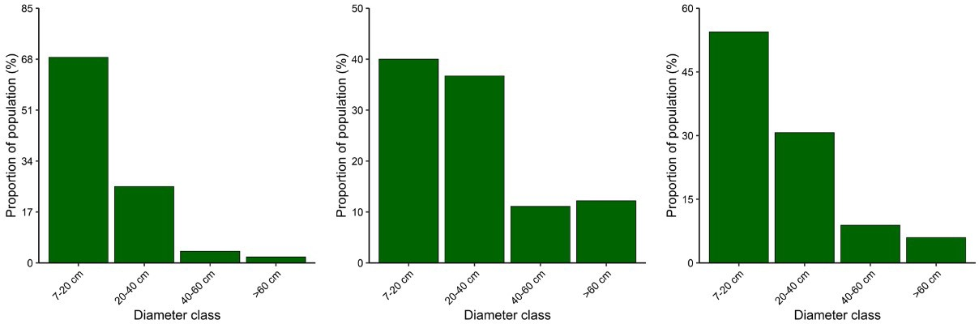
Pob coeden
Coed mawr
Coed bach

Ffigur 6. Canran poblogaeth y coed fesul dosbarth DUyF ar gyfer yr holl goed wedi'u mesur (chwith), rhywogaethau mawr yn unig (canol), a rhywogaethau bach yn unig (dde). Mae categoreiddio maint yn seiliedig ar uchafswm uchder rhywogaethau a adroddwyd, lle mae coed mawr yn fwy na 12m.

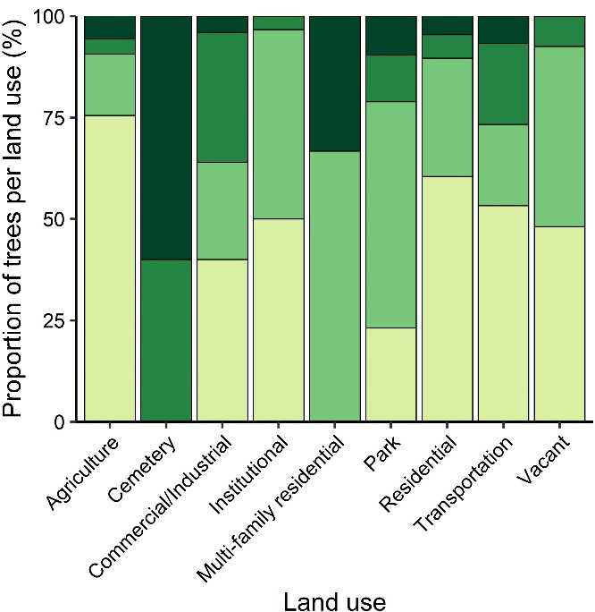
Ffigur 7. Canran o ddosbarthiadau maint DUyF fesul math o ddefnydd tir. Diffiniwyd defnyddiau tir gan y swyddogaeth bennaf ym mhob llain.

Mae maint yn bwysig
Mae dosbarthiad maint y coed yn bwysig ar gyfer cymuned goedwig gynaliadwy a darpariaeth gwasanaeth ecosystemau effeithiol. Mae coed mawr neu aeddfed yn darparu mwy o wasanaethau ecosystem o'u cymharu â choed llai neu iau (Hand et al. 2019). Felly, plannu mwy o goed mawr, a chefnogi datblygiad boncyffion eang, canopïau mawr a bywydau hir, sicrhau'r ddarpariaeth gwasanaeth ecosystem a'r gwerth amwynderau mwyaf. Ar ben hynny, bydd sicrhau digon o goed bach yn bresennol yn hwyluso recriwtio coed mwy, strwythur cynefinoedd mwy amrywiol, a choedwig drefol gynaliadwy yn y tymor hir. Yn Sir Fynwy mae gormodedd cyffredinol o goed bach, gan arwain at aneffeithlonrwydd yn narpariaeth gwasanaethau ecosystem. Efallai na fydd digonedd o goed DUyF fach yn sicrhau recriwtio yn y dyfodol chwaith, gan ei bod yn debygol bod llawer o unigolion yn rhywogaethau bach fel y ddraenen wen. Dylai plannu a datblygu roi cyfrif am y gofod sydd ei angen ar goed aeddfed mawr yn y dyfodol mewn da bryd, er mwyn lleihau effaith cryfder y coed ar seilwaith ac i’r gwrthwyneb.
Mae mynwentydd yn arbennig yn achosi mater gwrthdroi gan nad oes coed o dan 40 cm, sydd, heb blannu coed newydd, yn risg i barhad hirdymor ei choedwig drefol.

Cyflwr y Coed
Mae sgoriau cyflwr brigau a ddefnyddir i roi darlun eang o iechyd coed o fewn i-Tree Eco yn gysylltiedig â cholli dail a marwolaeth y gangen yn y brig (i-Tree 2021). Mae iechyd coed yn gysylltiedig yn gadarnhaol gyda darparu gwasanaethau ecosystemau, er enghraifft storio carbon mewn coed stryd (Smith et al. 2019). Mae iechyd hefyd yn arwydd o'r tebygolrwydd o glefydau, straen amgylcheddol, a/neu reolaeth wael. Fodd bynnag, os nad yw wedi'i heintio â phathogen trosglwyddadwy a dinistriol, mae cadw coed marw yn bwysig ar gyfer bioamrywiaeth gan eu bod yn darparu ffynhonnell fwyd ar gyfer rhai urddau bwydo a chynefin strwythurol (Seibold et al. 2015).

Yn gyfan gwbl, cyflwr brigau ardal astudiaeth Sir Fynwy oedd:
- Gwych: 40%
- Boddhaol: 29%
- Teg: 16%
- Gwael: 7%
- Difrifol: 3%
- Yn Marw: 1%
- Wedi Marw: 4%.
Felly, amcangyfrifir bod 15% o goed Sir Fynwy mewn cyflwr gwael, neu waeth. Mae coed Sir Fynwy yn tueddu i fod yn llai iach nag astudiaethau i-Tree Eco blaenorol. Er enghraifft, yng Nghaerdydd a Wrecsam dim ond 13% o goed oedd yn wael neu'n waeth.
O'r naw defnydd tir, roedd pedair yn cynnwys coed marw, fodd bynnag, roedd gan bob un coed mewn cyflwr ardderchog (Ffigur 8). Roedd y cyflwr yn deg neu'n well i bob coeden yn y defnydd trafnidiaeth a phreswyl aml-deuluol. Tir masnachol gwag wedyn oedd â'r mwyaf o goed oedd mewn iechyd gwael neu waeth; roedd hyn yn 33% o'r gymuned mewn defnydd gwag, a 28% o goed yn y defnydd masnachol.
Roedd y cyflwr brigau mwyaf cyffredin ar draws y deg rhywogaeth fwyaf cyffredin yn dda, gyda 34% (Ffigur 8), fodd bynnag, roedd gwahaniaethau rhwng rhywogaethau yng nghyflwr lledaeniad y brigau. Roedd gan bob rhywogaeth enghreifftiau o frigau ardderchog, ond y cyflwr hwn oedd y mwyaf cyffredin mewn coed leim (100%), ceirios melys (57%), a phoplys Lombardy (50%). I'r gwrthwyneb, y tair rhywogaeth gyda'r ganran fwyaf o unigolion mewn cyflwr gwael neu waeth oedd helyg y geifr (43%), rh.ll. ynn (26%), a rh.ll. y ddraenen wen. (22%).

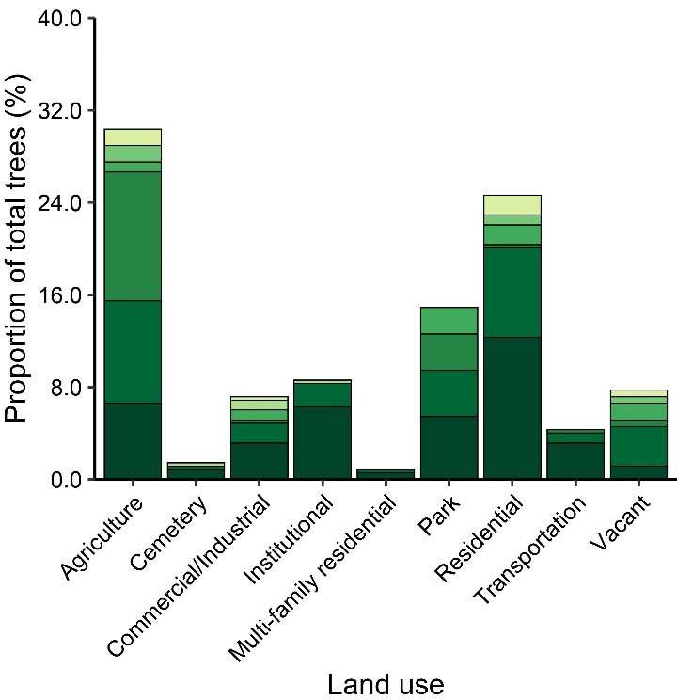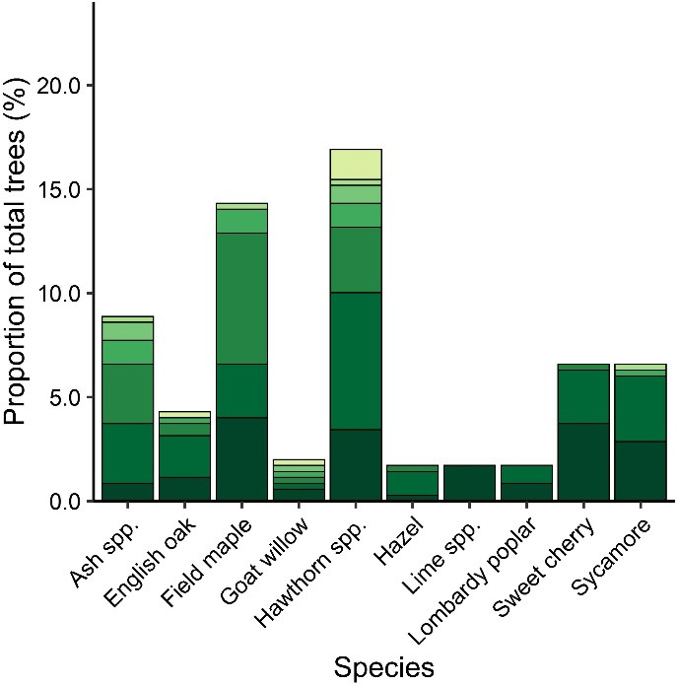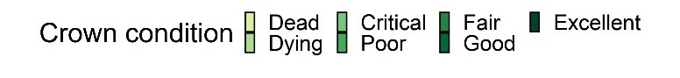

Ffigur 8. Canran y coed sy'n disgyn ym mhob dosbarth cyflyrau'r brigau, yn ôl defnydd tir (chwith) ac yn ôl rhywogaeth (dde). Diffiniwyd defnyddiau tir gan y swyddogaeth bennaf ym mhob llain. Amodau'r Brigau: ardderchog, iechyd o >99%; da, iechyd o 99-90%; teg, iechyd o 89-75%; gwael, iechyd o 74-50%; difrifol, iechyd o 49-25%; yn marw, iechyd o 24-1%; wedi marw, iechyd o 0%. Addasiad o Nowak et al., (2008). Am ddiffiniad llawn gweler Atodiad I.
Pwysigrwydd cyflwr
Mae cyflwr coed yn fetrig hanfodol i'w fonitro wrth ystyried y goedwig drefol. Mae'n agwedd allweddol ar reoli risg coed, a gall hefyd effeithio ar werth amwynder y goedwig. Gall cyflwr coed hefyd fod yn ddangosydd o blâu a chlefydau, sy'n gallu bod yn farwol ac yn lledaenu'n gyflym os nad ydynt yn cael eu hadnabod. Gall arwyddion o straen gynnwys marw’n ôl, gollwng canghennau, a heintiau ffwngaidd. Gall adnabod coed dan straen, achosion straen, a'r dulliau cywir i unioni'r amodau helpu coeden i wella, ymladd haint a byw'n hirach.
Dylai'r gwaith cynnal a chadw gynnwys archwiliadau rheolaidd o goed, yn enwedig y rhai sy'n agos at ystâd go iawn o ran 'traffig uchel' fel ffyrdd, palmentydd, parciau ac ati. Fel hyn, gellir gweld materion yn gynnar a'u cywiro'n gyflym ac yn lân er mwyn osgoi digwyddiadau. Mae gan bob perchennog coed ddyletswydd gofal i bobl ac eiddo a allai gael eu heffeithio gan wreiddiau neu ganghennau; mae gan gynghorau gyfrifoldebau ychwanegol o ran cadw priffyrdd ac ardaloedd cyhoeddus yn hygyrch ac yn glir o rwystrau, ac i gadw'r cyhoedd yn ddiogel.

Ardal y Dail a 'Gwerth Pwysigrwydd'
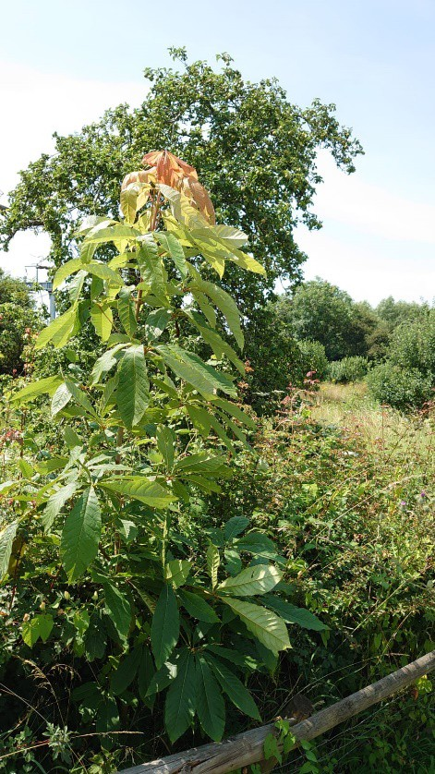
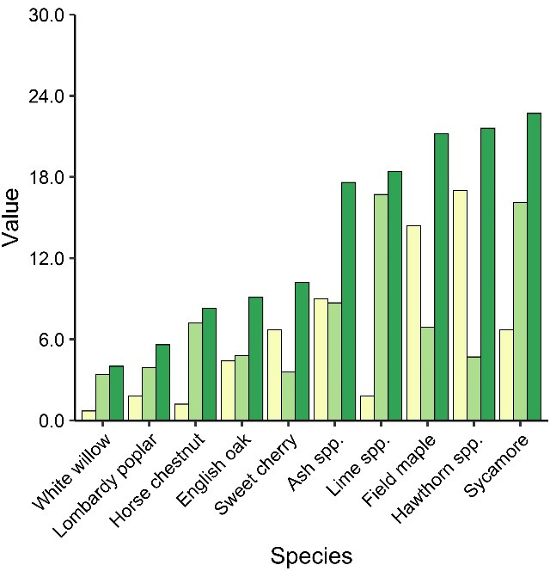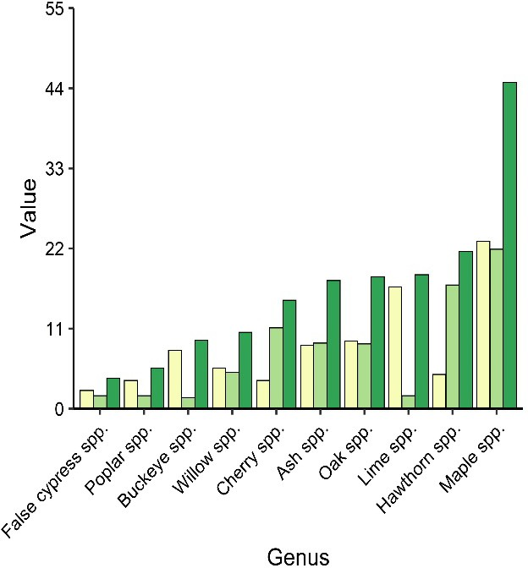Mae arwynebedd y ddeilen iach yn dangos i ba raddau y gall coed ddarparu eu buddion, megis tynnu llygryddion atmosfferig (Nowak et al. 2006), rhyng-gipiad glaw (Seitz & Escobedo 2011), yn ogystal ag oeri trwy ddarpariaeth gysgodol (Lin & Lin 2010) ac anwedd-drydarthiad (Moss et al. 2019). Cyfanswm ardal y ddeilen a ddarparwyd gan goed Sir Fynwy oedd 23 cilomedr2. Rhywogaethau coed trefol Sir Fynwy sy'n darparu'r arwynebedd mwyaf dail yw rh.ll. coed leim, sycamorwydd yna rh.ll. ynn; gyda 17%, 16% a 9% o'r cyfanswm yn y drefn honno (Ffigur 9). Cyfrifir gwerth pwysigrwydd1 yn i-Tree Eco o swm y canrannau o ardal dail a phoblogaeth, fel arwydd o ba rywogaethau coed o fewn coedwig drefol sy'n cyfrannu fwyaf at ddarpariaeth gwasanaeth ecosystemau. Felly, mae coed sydd â dail mawr a/neu ganopïau trwchus yn tueddu i sgorio’n uchel. Y rhywogaethau uchaf o goed yn astudiaeth Sir Fynwy, yn ôl gwerth pwysigrwydd, yw sycamorwydd (dail mawr a maint mawr), rh.ll. y ddraenen wen (toreithiog iawn), ac yna’r masarn bach (toreithiog).

Ffigur 9. Deg gwerth pwysigrwydd uchaf yn Sir Fynwy yn ôl rhywogaeth (chwith) ac isrywogaeth (dde), ynghyd â'u cyfraniad canran tuag at gyfanswm poblogaeth ac ardal dail.
1, Cyflwynir rhestr o'r gwerthoedd pwysig ar gyfer yr holl rywogaethau coed a geir yn ystod yr astudiaeth yn Atodiad II: Tabl A2.

Gwasanaethau Ecosystemau

Osgoi dŵr ffo’r arwyneb
Yr achos
Mae llifogydd yn bryder difrifol i nifer o drefi a dinasoedd yn y DU, gan achosi difrod i eiddo ac isadeiledd, marwolaethau, yn ogystal â morbidrwydd o ran anafiadau, clefydau trosglwyddadwy, a straen (Twigger-Ross 2005). Gall ardaloedd trefol fod yn arbennig o agored i lifogydd dŵr wyneb, lle efallai na fydd glawiad yn gallu draenio i ffwrdd oherwydd maint uchel yr arwynebau amherffaith, neu oherwydd bod yr isadeiledd wedi’i ddyddio. Mae gan Sir Fynwy brofiad diweddar o gannoedd o dai dan ddŵr yn ystod stormydd gaeaf 2020 (Tabl 1).
Sut gall coed helpu
Gall coed liniaru'r broblem hon trwy ryng-gipio dŵr glaw, a'i gadw ar eu dail a'u rhisgl, nes bod y dŵr yn cael ei amsugno neu ei anweddu. Gall gwreiddiau coed hefyd gynyddu draeniad naturiol gydag amsugno dŵr, trwy weithred capilari ac adlyniad, nes eu storio neu eu rhyddhau yn ystod anwedd-drydarthiad. Dengys tystiolaeth bod llai o orchudd coedwigoedd yn cyfateb i fwy o gyfaint llif stormydd (Booth et al. 2002). Mae hyn yn arbennig o effeithiol ar gyfer sefyllfaoedd lle mae'r arwyneb o amgylch y coed yn hydraidd, gan ganiatáu i'r dŵr ymdreiddio i'r pridd yn hytrach na llifo i'r system ddraenio (er na chyfrifir hyn o fewn i-Tree Eco).
Coed Sir Fynwy
Amcangyfrifir bod coed ardal astudio Sir Fynwy yn rhyng-gipio 38,743 m3 o ddŵr y flwyddyn. Mae hyn yn cyfateb i 129 o byllau nofio Canolfan Hamdden Cas-gwent1. Yn seiliedig ar y gyfradd leol safonol a godir am garthffosiaeth2, mae hyn yn arbed £56,899 mewn taliadau carthffosiaeth wedi'u hosgoi ar draws Sir Fynwy bob blwyddyn. Gan rywogaethau coed unigol, coed leim rh.ll. rhyng-gipio'r mwyaf o ddŵr (6,409 m3 y flwyddyn), gwerth £9,412 mewn taliadau carthffosiaeth wedi'u hosgoi (Ffigur 10). Mae pwysigrwydd coed leim i Sir Fynwy oherwydd eu maint ac ardal dail mawr; mae eu sefyllfa yma yn nodedig oherwydd ar draws pedair astudiaeth Eco arall (gweler Dulliau) sycamorwydd, ffawydd cyffredin, derw, ac ynn oedd y prif ryng-gipwyr.

- Poolfinder | Canolfan Hamdden Cas-gwent (swimming.org) leisure/gala 20*10*1.5 m = (300 m³).
- Cost carthffosiaeth dŵr Cymru o £1.47 fesul m³ dros Gymru yn 2021/2.

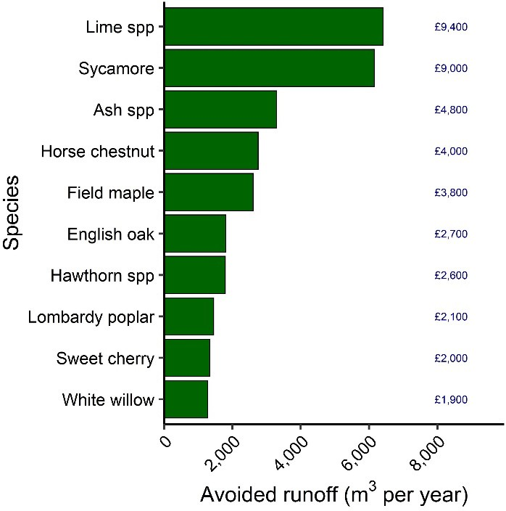

Ffigur 10. Cyfaint o ddŵr wyneb wedi'i osgoi y flwyddyn a ddarperir gan goed trefol yn Sir Fynwy, a'u gwerth cysylltiedig mewn costau carthffosiaeth gwastraff dŵr wedi'u hosgoi1.

Lleihau llifogydd yn Sir Fynwy
Mae coed â chanopïau mawr yn arbennig o ddefnyddiol wrth rhyg-gipio glaw, ac ar draws Sir Fynwy mae coed derw yn cynnig gwasanaeth rhyng-gipio dŵr storm gwerthfawr. Gyda dyluniad da, gall plannu coed mawr mewn ardaloedd sy'n dueddol o lifogydd ategu strategaeth awdurdod cynllunio yn erbyn llifogydd. Dylid plannu lle mae gofod priodol, a rhaid i'r dewis o rywogaethau gael ei lywio gan ffafriaeth i'r pridd lleol, yr hinsawdd a'r amodau hydro-ddaearegol, a goddefgarwch llifogydd (Niinements a Valladares, 2006).

Gellir ategu plannu ar gyfer rhyng-gipiad â chynllunio ar gyfer Systemau Draenio Trefol Cynaliadwy (SDCau). Mae SDCau yn ddilyniant o arferion rheoli, strwythurau rheoli a strategaethau sydd wedi'u cynllunio i ddraenio dŵr arwyneb yn effeithlon ac yn gynaliadwy, tra'n lleihau llygredd a rheoli'r effaith ar ansawdd dŵr cyrff dŵr lleol (CIRIA, 2007). Gall coed roi cyfraniad cadarnhaol i system SDCau. Rhaid i'r meini prawf dethol gynnwys y tair elfen o egwyddorion SDCau: ansawdd, maint, ac amwynder (gan gynnwys bioamrywiaeth) yn ogystal â'r ystyriaethau dewis coed arferol a grybwyllir.

- Cost carthffosiaeth dŵr Cymru yn 2021/2.

Gwaredu Llygredd Aer
Yr achos
Mae llygryddion aer cyffredin yn cynnwys NO2, SO2, O3, CO, a PM2.5; mae eu rhyddhau'n gyfrannol â hylosgi tanwydd, gyda’r math o danwydd, amodau amgylcheddol, a mesurau lliniaru yn dylanwadu ar y digonedd cymharol o bob cydran. Yn ei dro, mae'r defnydd o danwydd yn uchel mewn ardaloedd trefol sydd â mwy o alw am ynni a thraffig (Duh et al. 2008). Yn gyffredinol, mae llygryddion yn llidro ac yn amharu ar systemau resbiradol, cardiofasgwlaidd, neu'r ddwy (Manisalidis et al. 2020). Mae NO2 ac SO2 hefyd yn niweidio fflora a seilwaith sy'n agored i law asid (Burns et al. 2016). Mae amlygiad cronig i lygryddion aer yn gysylltiedig â 36,000 o farwolaethau'r DU yn flynyddol (Tabl 1).
Sut gall coed helpu
Mae planhigion yn amsugno llygryddion a gludir gan yr awyr trwy eu stomata, neu'n rhyng-gipio llygryddion sy'n cael eu dyddodi ar eu harwynebau (Nowak et al. 2006; Escobedo et al. 2008). Mae hyn yn arwain at fuddion gydol y flwyddyn, gyda rhisgl yn parhau i ryng-gipio llygryddion drwy gydol y gaeaf. Mae planhigion hefyd yn oeri tymheredd lleol drwy gysgodi ac anwedd-drydarthiad, mae hyn yn lleihau cyfradd ffurfio rhai llygryddion aer, megis O3 (Jacob & Winner 2009). Fodd bynnag, gall coed hefyd gyfrannu at gynhyrchu O3 drwy allyrru cyfansoddion organig anweddol, sy'n gallu adweithio â llygryddion eraill megis NOx (Lee et al. 2006). Mae i-Tree Eco yn ystyried rhyddhau cyfansoddion organig anweddol gan goed er mwyn cyfrifo balans ennill a cholli net O3.
Coed Sir Fynwy
Amcangyfrifir fod coed trefol ardal astudiaeth Sir Fynwy yn tynnu 24 tunnell o lygryddion o’r awyr, bob blwyddyn, gyda gwerth o £94,000 y flwyddyn (nid yw’r werth yn cynnwys CO ac O3). Mae'r llygryddion yn cynnwys O3NA2PM2.5FELLY2, a CO, yn nhrefn disgynnol eu tynnu (Ffigur 11). Roedd tynnu llygredd aer yn arbennig o effeithiol yn yr haf, gyda'r gwerth cymedrig ar gyfer y tymor hwnnw o leiaf ddwywaith cyfartaledd y gaeaf (Ffigur 12). Mae patrwm y tynnu llygryddion aer gan goedwig drefol Sir Fynwy yn cyfateb yn fras i bedair astudiaeth flaenorol i-Tree yn y DU (gweler Dulliau); gyda thynnu O3 ac NO2, a’r tynnu yn ystod yr haf, yn arbennig o bwysig. NO2 yw'r llygrydd aer mwyaf ddifrifol yn Sir Fynwy, ac mae PM2.5 yn peri pryder cenedlaethol.
Mae'r dulliau a ddefnyddir i brisio difrod llygryddion aer i gymdeithas yn wahanol rhwng gwledydd, defnyddiwyd yma werthoedd Costau Difrod Cymdeithasol y DU a Difrod Cymdeithasol (UKSDC) (Birchby et al. 2020). Nid yw dull prisio'r DU yn cwmpasu pob llygrydd yn yr awyr, megis CO ac O3; oherwydd yr ansicrwydd sy'n gysylltiedig â'r gwerth

o gael gwared ar rai llygryddion yn yr awyr, oherwydd gall gwerth rhai llygryddion amrywio yn dibynnu ar eu ffynhonnell allyriadau, neu oherwydd nad yw'r Costau Difrod Cymdeithasol wedi cael ei bennu eto gan Lywodraeth y DU.
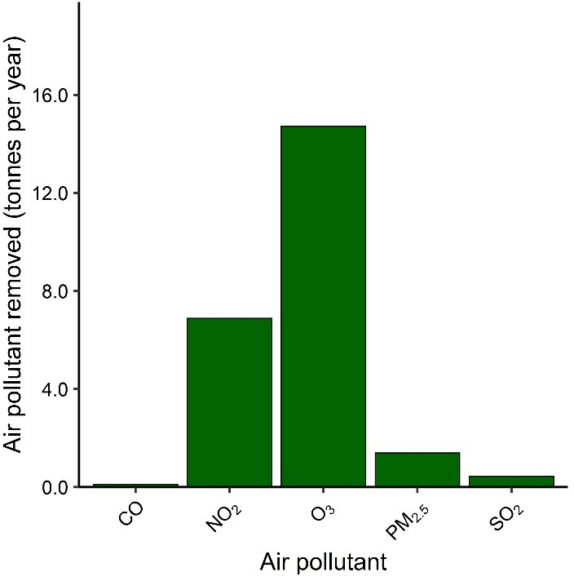

Ffigur 11. Cyfanswm blynyddol o'r swm misol cymedrig o lygryddion atmosfferig a dynnwyd gan goed trefol yn Sir Fynwy.
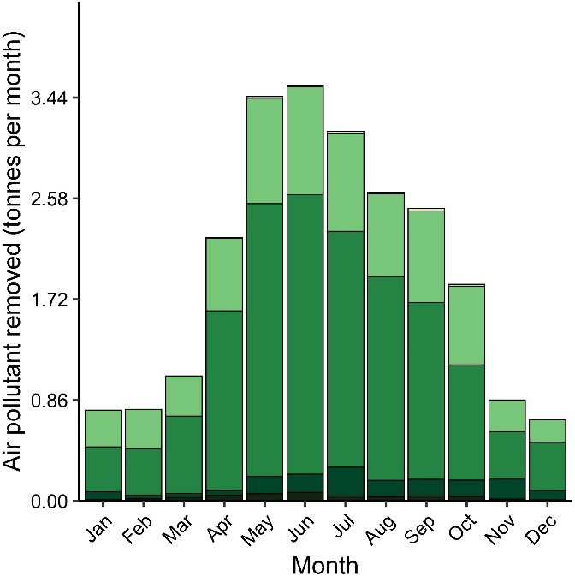

Ffigur 12. Swm y llygryddion atmosfferig sy'n cael eu tynnu gan goed trefol Sir Fynwy’n fisol.

Tynnu llygredd aer gan goed trefol Sir Fynwy

Mae llygredd aer yn cael ei gydnabod gan Lywodraeth Cymru fel bygythiad difrifol i iechyd a lles poblogaethau trefol (Llywodraeth Cymru, 2017). Yn benodol, mae lefelau uchel o NO2 wedi arwain at ddynodi dwy Ardal Rheoli Ansawdd Aer yn Sir Fynwy.
Er mwyn gwella ansawdd yr aer yn Sir Fynwy, mae angen gweithredu ar draws yr ardal yn gyffredinol. Ni all coed trefol atal achosion sylfaenol ansawdd aer gwael: allyriadau traffig yn bennaf, ond cydnabyddir eu rôl wrth gyfrannu at wella ansawdd aer yng nghanllawiau Llywodraeth Cymru (Llywodraeth Cymru, 2017). Gall coed helpu i wella ansawdd aer lleol drwy ryng-gipio gronynnau llygryddion yn yr aer, drwy annog mathau mwy llesol o deithio, drwy greu clustog rhwng allyriadau traffig a cherddwyr, a thrwy gael effaith tawelu ar yrwyr sy'n arwain at yrru mwy llyfn (Llywodraeth Cymru, 2017). Mae dewis gofalus o safleoedd, dylunio, dewis rhywogaethau, ac integreiddio â strategaethau rheoli ansawdd aer eraill yn helpu i wella ansawdd aer. Mae’r cyhoeddiad 'First Steps in Air Quality for Built Environment Practitioners' (TDAG, 2018) yn darparu enghreifftiau o sut y gall coed trefol helpu i liniaru ansawdd aer gwael.

Dal a Storio Carbon
Yr achos
CO2 yw'r ail nwy tŷ gwydr mwyaf cyffredin, ar ôl anwedd dŵr. Mae nwyon tŷ gwydr yn foleciwlau atmosfferig cymharol gymhleth sy'n amsugno ac yn ail-allyrru gwres is-goch sy’n codi o wyneb y Ddaear. Ers lefelau cyn-ddiwydiannol, mae’r crynodiad CO2 atmosfferig wedi cynyddu o leiaf traean i dros 400 rhan y filiwn (Panel Rhynglywodraethol ar Newid yn yr Hinsawdd 2014). Yn cyfateb i hyn, mae tymheredd cyfartalog y byd wedi codi tua 1oC. O ganlyniad mae materion y bydd y DU yn eu hwynebu yn debygol o gynnwys: amlder cynyddol a dwyster tywydd eithafol fel tywydd poeth, tanau, a llifogydd, yn ogystal â phwysau ar gyflenwad bwyd, bioddiogelwch, a bioamrywiaeth. Mae Cyngor Sir Fynwy yn monitro ei ôl troed carbon, gyda'r nod o'i leihau (Tabl 1).
Sut gall coed helpu
Mae'r goedwig drefol yn storfa bwysig ar gyfer carbon, mewn perthynas â chyfanswm y carbon sy'n cael ei storio yn ogystal â'r gyfradd ddal a storio carbon flynyddol, ill dau. Storio carbon yw’r swm cronedig o garbon sydd wedi’i rwymo mewn deunydd coediog coed uwchben ac o dan y ddaear. Dal a Storio Carbon Blynyddol yw’r gyfradd storio carbon; swm y carbon (ar ffurf carbon deuocsid) sy'n cael ei dynnu o'r atmosffer trwy ffotosynthesis dros flwyddyn. Drwy amsugno CO2 o'r atmosffer, y broses ffotosynthesis, a chloi carbon o fewn meinweoedd coediog, mae coed yn helpu i frwydro yn erbyn un o'r prif yrwyr newid yn yr hinsawdd. O ganlyniad, mae coed mawr gyda phren trwchus yn gweithredu fel storfeydd carbon mwy, tra bod coed sy'n tyfu'n gyflym yn dal a storio mwy o garbon yn flynyddol (Kirby & Potvin 2007; Smith et al. 2019). Ar draws dinas gall y dal a storio carbon net fod yn negyddol, os yw allyriadau o ddadelfennu’n fwy na’r defnydd gan goed sy’n tyfu.
Coed Sir Fynwy
Amcangyfrifir fod coedwigoedd trefol ardal astudiaeth Sir Fynwy yn storio cyfanswm o 26,783 tunnell fetrig o garbon yn eu pren, uwchben ac islaw’r ddaear. Mae hyn yn cyfateb i 98,204 tunnell o CO21, sy'n debyg i'r allyriadau a gynhyrchir gan 19,641 o aelwydydd2, tua 51% o nifer yr eiddo yn Sir Fynwy³, neu fel arall, allyriadau CO2 blynyddol o 60,995 o geir⁴. Mae’r swm cymharol o CO2 wedi'i storio ar lefel is y pedair astudiaeth i-Tree flaenorol yn y DU (gweler Dulliau), er enghraifft mae storio Caerdydd yn cyfateb i 140% o allyriadau CO2 ei haelwydydd. Mae storio carbon yn dibynnu ar amrywiaeth o ffactorau gan gynnwys y nifer, y rhywogaethau, maint, iechyd a dwysedd pren coed sy'n bresennol.
Er mai dyma'r goeden fwyaf cyffredin, sef 17% o gymuned y goeden, mae'r ddraenen wen yn gymharol fach a dim ond yn storio 8% o garbon y goedwig drefol (Ffigur 13).
Gellir prisio’r carbon mewn coed o fewn fframwaith dull prisio carbon llywodraeth y DU (DBEIS 2021). Mae hyn yn seiliedig ar gostau gostyngol cyrraedd targedau lleihâd carbon y DU. Rhennir y gwerthoedd cymdeithasol hyn o garbon yn ddau fath: masnachu a heb eu masnachu. Mae gwerthoedd masnachu ond yn briodol ar gyfer diwydiannau sy'n cael eu cynnwys gan Gynllun Masnachu Allyriadau'r Deyrnas Unedig, a gyflwynwyd ym mis Ionawr 2021. Nid yw dal a storio carbon gan goed yn dod o fewn y categori hwn felly defnyddir gwerthoedd nad ydynt yn cael eu masnachu yn lle. O fewn gwerthoedd nad ydynt yn cael eu masnachu, mae tair senario prisio: isel, canolog, ac uchel. Mae'r rhain yn cael eu defnyddio er mwyn adlewyrchu ansicrwydd o ran penderfynu ar werthoedd carbon yn y dyfodol, gan gynnwys mewn perthynas â phrisiau tanwydd yn y dyfodol. Yn seiliedig ar y gwerth canolog ar gyfer carbon heb ei fasnachu ar gyfer 2020, mae'r stoc garbon bresennol mewn coed werth tua £24.0 miliwn.
1. Nodwch, y gymhareb màs C i CO2 yw 12:44. 2. Yn seiliedig ar allyriant cartref cyfartalog yn y DU o 5 tunnell o CO2 y flwyddyn yn 2012 (Palmer & Cooper 2013) 3. Amcangyfrif o 38,233 o aelwydydd Sir Fynwy yn 2021 (Cyngor Sir Fynwy 2020c). 4. Yn seiliedig ar allyriadau cyfartalog o 122 g o CO2 fesul cilomedr (ceir ar ôl Ebrill 2015, Yr Adran Drafnidiaeth, 2015), gyda char cyfartalog y DU yn teithio 13,197 cilomedr y flwyddyn (Yr Adran Drafnidiaeth 2013).

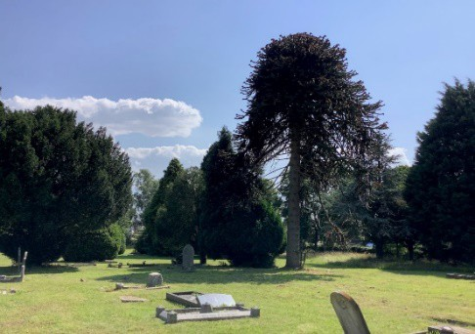
Gan ystyried 206 tunnell o garbon wedi'i ryddhau, o ffynonellau fel dadelfennu coed marw a sbwriel dail, Amcangyfrifir fod coedwig drefol Sir Fynwy yn dal a storio 675 tunnell o garbon y flwyddyn, net (Ffigur 13); gwerth y swm amcangyfrifedig hwn o garbon yw £606,400. Mae'r gyfradd dal a storio carbon net yn cyfateb i'r amcangyfrif o allyriadau blynyddol o 495 o aelwydydd, neu yn hytrach, yr allyriadau blynyddol o 1,537 o geir. Nodwch fod y rhywogaethau sydd â'r cyfraddau dal a storio carbon uchaf yn wahanol i'r rhai sydd â'r storfeydd mwyaf, a bod y rhywogaethau hyn sy'n dal a storio'n gyflym yn arwain, er gwaethaf eu niferoedd isel.
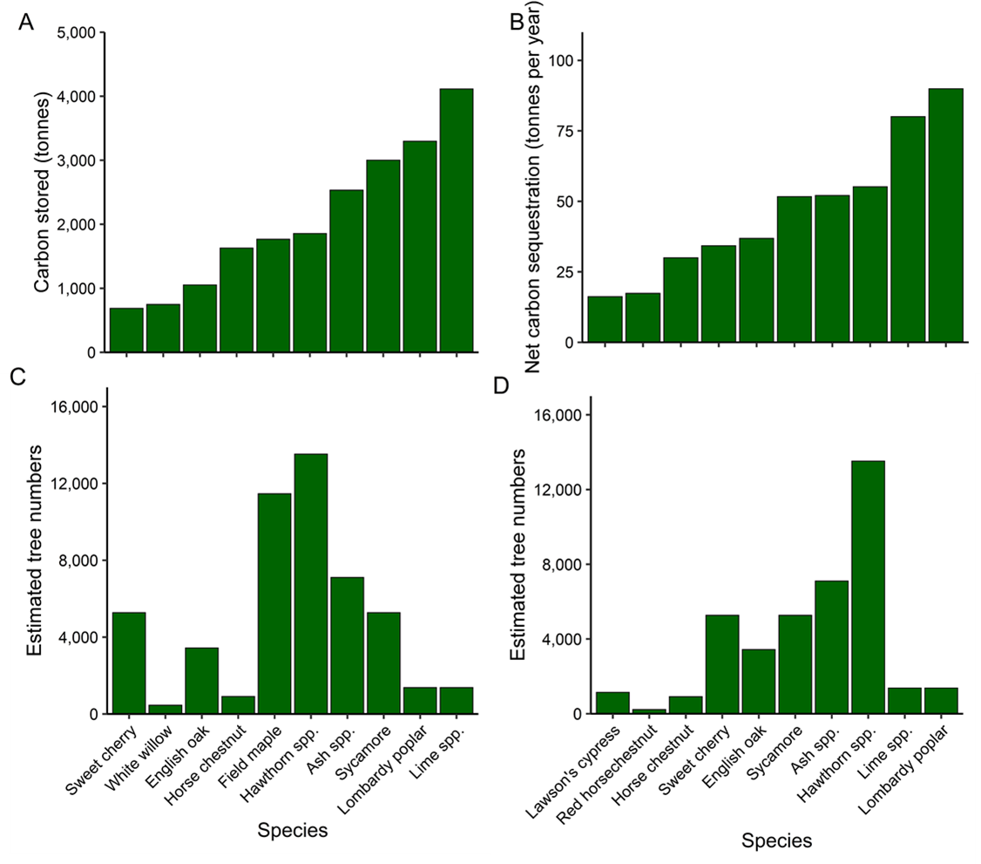

Ffigur 13. Carbon sy'n cael ei storio (A) gan y deg rhywogaeth uchaf sy'n gyfrifol am y storio hyn a'u digonedd amcangyfrifedig (C) yng nghoedwig drefol Sir Fynwy. Dal a storio carbon net (B) yn ôl y deg rhywogaeth uchaf sy'n gyfrifol am y dal a storio hwn a'u digonedd amcangyfrifedig (D) yng nghoedwig drefol Sir Fynwy. Amcangyfrifir digonedd coed gan i-Tree Eco.

Dal a Storio Carbon
Mae gan garbon rôl sylweddol yn y newid yn yr hinsawdd. Mae hyn oherwydd amsugno gwres gan garbon deuocsid (CO2) yn yr atmosffer, gan atal gwres rhag cael ei golli i'r gofod, ac ail-allyrru rhywfaint o'r ynni thermol hwn yn ôl i'r Ddaear. O ganlyniad, mae lefelau cynyddol o garbon yn cyfrannu at gynyddu tymheredd byd-eang.
Mae'r goedwig drefol yn storfa bwysig ar gyfer carbon, ac felly'n helpu i frwydro yn erbyn gyrrwr allweddol o'n hinsawdd sy'n newid. Mae'r astudiaeth i-Tree Eco hon yn dangos, ar gyfer coedwig drefol Sir Fynwy, bod derw (digoes a choesynnog) yn cyfrannu'n sylweddol at ddal a storio carbon, yn ogystal â choed mawr eraill, gan gynnwys sycamorwydd a chastanwydd. Mae yna allu storio ac atafaelu sylweddol uchel i gymhareb y niferoedd coed ar gyfer y coed hyn, gan bwysleisio pwysigrwydd coed mawr wrth ddarparu gwasanaethau ecosystemau. Fodd bynnag, rhaid ystyried amrywiaeth rhywogaethau yn ofalus er mwyn sicrhau gwytnwch ac atal gorddibyniaeth ar rai rhywogaethau coed. Ar gyfer plannu yn y dyfodol, gall rhywogaethau arloesol neu goed eraill sy'n tyfu'n gyflym gynnig ateb cyflymach i fwy o gapasiti storio carbon, megis bedw, helyg, pinwydd, sbriws a rhai dewisiadau addurnol fel cwyros a choed lliwefr.

Darpariaeth Cynefinoedd
Yr achos
Mae bioamrywiaeth yn cael ei fygwth gan bwysau newid byd-eang fel colli cynefinoedd, gor-gynaeafu, rhywogaethau ymledol, a newid yn yr hinsawdd. Er enghraifft, rhagwelwyd y bydd hyd at 40% o rywogaethau'n cael eu 'cyflwyno i ddifodiant' oherwydd newid yn yr hinsawdd cyn 2050 (Thomas et al. 2004). Nid yw arsylwadau diweddar yn gysur, mae astudiaeth wedi cofnodi dirywiad o 80% mewn digonedd infertebratau Ewropeaidd dros 27 mlynedd (Hallmann et al. 2017). O ganlyniad, gallai fod canlyniadau difrifol i wytnwch ecosystemau, y mae bodau dynol yn dibynnu arnynt. Canfu ymchwil oedd yn edrych ar 4,424 o rywogaethau ym Mhrydain Fawr dros 40 mlynedd, golledion net sylweddol mewn anifeiliaid sy'n darparu peillio, rheoli plâu, a gwerthoedd diwylliannol (Oliver et al. 2015).

Sut gall coed helpu
Yn fyd-eang, rhagwelir y byddai ardaloedd trefol wedi lledaenu 1.4 gwaith eu graddau rhwng 2012 a 2050 (Zhou et al. 2019). Er gwaethaf eu lledaeniad, gall ardaloedd trefol fod yn gymharol dameidiog ac yn elyniaethus ar gyfer bioamrywiaeth, drwy leihau argaeledd a chysylltedd cynefinoedd addas, yn ei dro gan leihau gwytnwch poblogaethau naturiol (Hill et al. 2008; Parmesan et al. 2015; Fenoglio et al. 2021).
Gall coed liniaru gelyniaeth ardaloedd trefol, drwy greu cynefinoedd y mae fflora a ffawna eraill yn eu defnyddio (Smith et al. 2006; Nielsen et al. 2014; Gwerthiannau et al. 2016). Credir bod coed brodorol yn cynnal bioamrywiaeth frodorol yn well (Cyndle & Rose 2000). Er enghraifft, mae derw brodorol yn cefnogi 2,300 o rywogaethau, gan gynnwys 1,200 math o infertebratau, 40 math o adar, 30 math o famaliaid, 200 math o blanhigion, ac 800 math o ffyngau (Larner et al. 1992; Mitchell et al. 2019). Fodd bynnag, gall rywogaethau nad ydynt yn frodorol hefyd fod yn fuddiol, megis bod yn ffynonellau neithdar pwysig (Baldock et al. 2015), yn enwedig mewn ardaloedd trefol lle na fydd coed brodorol yn ffynnu (Sjöman et al. 2016). Canfuwyd bod coed mwy a hŷn yn lletya mwy o fioamrywiaeth (Nielsen et al. 2014; Carr et al. 2018). Ar y cyfan, mae amrywiaeth o goed yn hollbwysig, gydag amrywiaeth o rywogaethau coed, oedrannau a meintiau yn cynnig ystod fwy o gynefinoedd (Nielsen et al. 2014).
Drwy hyrwyddo bioamrywiaeth drefol, mae darpariaeth gwasanaeth ecosystemau yn cael ei wella. Er enghraifft, mae gwarchod bywyd gwyllt yn cadw cyfleoedd i bobl weld a rhyngweithio â natur, mae'r cysylltiad hwn yn gysylltiedig â gwell iechyd a lles (Nghiem et al. 2021), a dealltwriaeth o'r byd naturiol (Miller 2005).
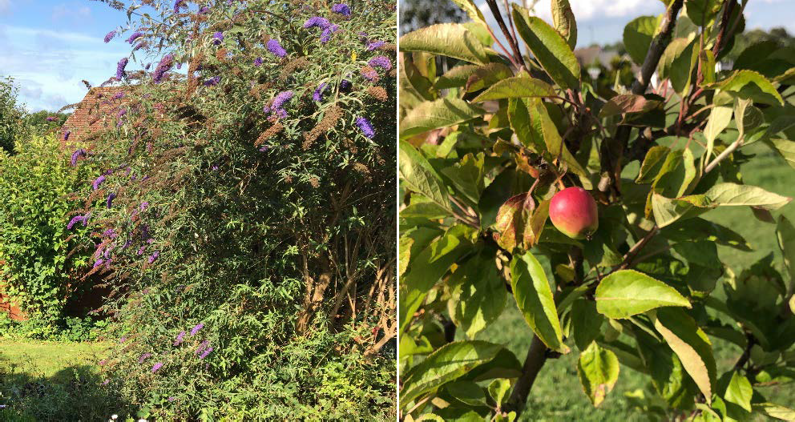

Coed Sir Fynwy
Cafodd gwerth y fioamrywiaeth ei asesu am nifer o goed toreithiog Sir Fynwy gan ddefnyddio data ar ystod o fetrigau o lenyddiaeth, a chyfansoddiad y goedwig drefol. Mae'r dadansoddiad hwn yn arwydd o werth bioamrywiaeth cymharol tacsonau coed, a maint eu poblogaeth yn ardal astudiaeth Sir Fynwy. Gall poblogaethau mawr o goed sydd â gwerth bioamrywiaeth isel ddangos cyfleoedd i newidiadau yng nghyfansoddiad y goedwig drefol i wella ei gwerth i fywyd gwyllt. Un metrig oedd nifer yr infertebratau a oedd yn gysylltiedig â rhywogaethau coed o Southwood (1961) a Kennedy and Southwood (1984) (Ffigur 14). Metrig arall oedd adolygiad Alexander, Butler a Green (2006) a sgoriodd goed o werth uchel (5) i werth isel (0) am ddarparu paill a neithdar yn ogystal â ffrwythau a hadau (Ffigur 15).
Mae'r metrigau hyn yn ddangosydd defnyddiol o werth bioamrywiaeth cymharol gwahanol goed fodd bynnag, mae'r data gwaelodol yn amrywio mewn amser, gofod, a dulliau, ac efallai na fydd yn benodol i goedwigoedd trefol.
O'r rhywogaethau coed a ystyrir, nid y tacsonau mwyaf cyffredin yn Sir Fynwy yw'r gorau o reidrwydd ar gyfer cefnogi pryfed. Er enghraifft, masarn bach yw'r ail fwyaf cyffredin, 14% o gymuned y coed, ond mai ond yn cefnogi 51 o rywogaethau pryfed; tra bod derw coesynnog a digoes, 5% o'r gymuned goed, yn cefnogi 423 o bryfed. (Ffigur 14). Er mwyn gwella'r ddarpariaeth o gynefinoedd i bryfed, gellir ystyried cynnydd yn y dyfodol yn nifer y coed ar gyfer grwpiau fel helyg a bedw yn lle masarn.
Mae dau o'r tri isrywogaeth coed mwyaf cyffredin yn Sir Fynwy yn gymharol uchel o ran darparu neithdar/paill; masarn ac eirin/ceirios. Gall cynyddu cyfran goed afal, leim, a cherddin wella'r gwasanaeth hwn. Yn yr un modd, mae dau o'r tri isrywogaeth coed mwyaf cyffredin yn cael eu graddio'n uchel fel darparwyr ffrwythau/hadau; eirin/ceirios a derw (Ffigur 15). I wella'r ffynhonnell fwyd hon, gallwn ystyried mwy o gerddin ac afal, yn y dyfodol. Nodwch fod y grwpiau ceirios/eirin a'r ddraenen wen yn perfformio'n dda gan eu bod yn cyflenwi neithdar/paill yn ogystal â hadau/ffrwythau.

- Dim ond y rhywogaethau coed sydd â data a gefnogir am rywogaethau pryfed sydd wedi'u cynnwys. Data yma yw'r amcangyfrif cymorth rhywogaethau uchaf, neu'r delfrydedig. Nid yw pob rhywogaeth yn gallu bod yn bresennol yn Sir Fynwy, er enghraifft oherwydd rhesymau hinsoddol.
- Gall rhywogaethau coed sydd â darpariaeth isel yma ddal nifer fawr o fio-màs sydd ar gael mewn strwythurau fel dail a gwreiddiau i'w bwyta gan anifeiliaid lysborthol.

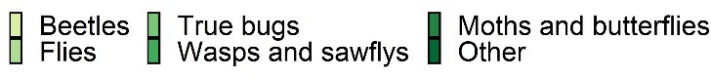
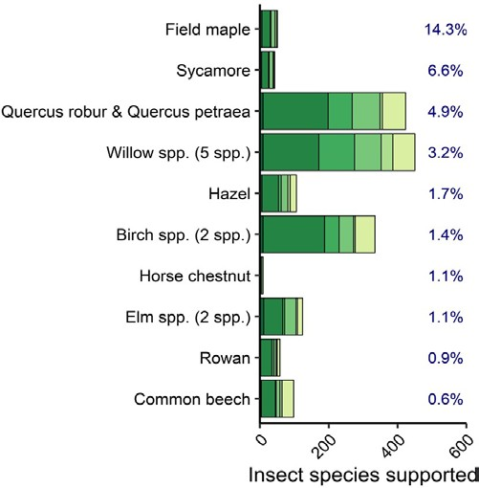
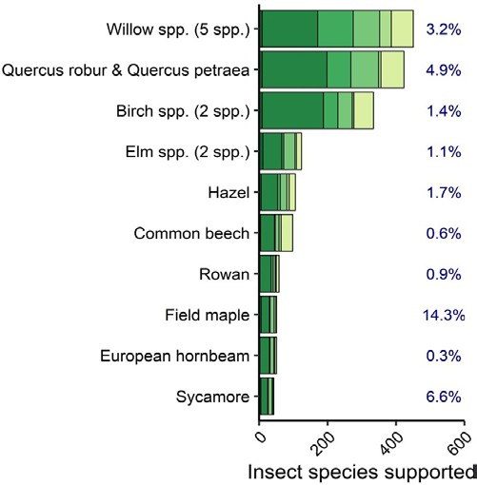

Ffigur 14. Nifer y rhywogaethau o bryfed sy’n cael eu cefnogi, wedi'u didoli yn ôl digonedd cymharol rhywogaethau'r goeden (chwith), neu gan gyfoeth y pryfed a gefnogir gan bob rhywogaethau coed (dde). Mae’r gwerth canrannol mewn glas yn dangos digonedd pob rhywogaeth o goed o'i gymharu â phoblogaeth y coed.
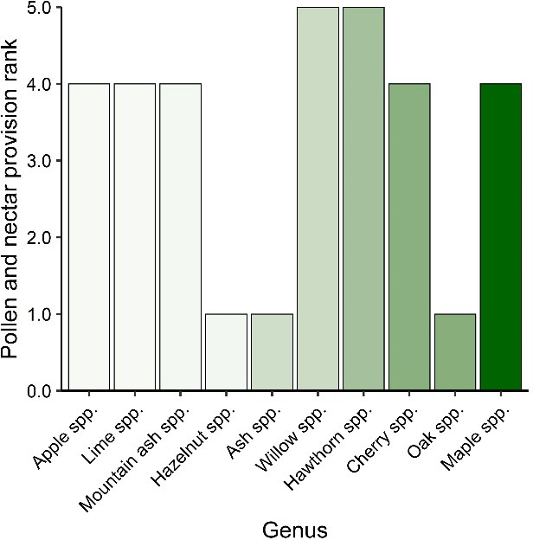
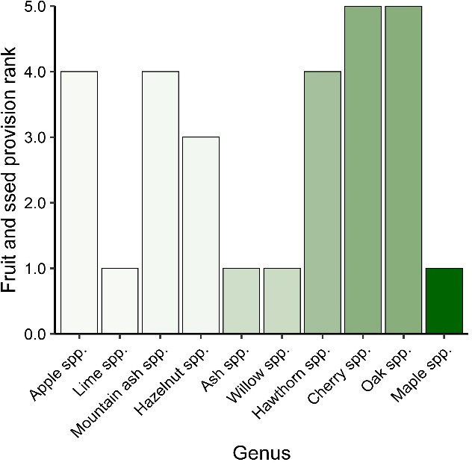
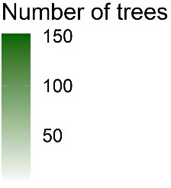
Ffigur 15. Safle’r ddarpariaeth ar gyfer y deg isrywogaeth mwyaf poblog ar gyfer paill a neithdar (chwith), yn ogystal â ffrwythau a hadau (dde); lle mae safle o bump yn dangos darpariaeth fwyd gymharol uchel. Mae darparu bwyd a ddisgrifir yma yn bennaf yn gydfuddiannol (cydweithredol rhwng coed a phryfed). Mae'r lliw yn dangos nifer y coed fesul rhywogaeth a welwyd yn yr astudiaeth hon.

Cost Amnewid a Gwerth Amwynderau

Prisiad CTLA
Mae gan goedwig drefol ardal astudiaeth Sir Fynwy werth amcangyfrifedig o £56.4 miliwn yn ôl Dull prisio arfarnwyr CTLA (1992). Dyma'r gost o newid coedwig drefol Sir Fynwy pe bai'n cael ei cholli. Mae ffactorau ffisegol fel rhywogaethau, diamedr, cyflwr, a lleoliad yn dylanwadu ar y gwerth hwn, er enghraifft byddai coed mawr a niferus yn ddrytach i'w disodli. Nid yw'r cyfrifiad hwn yn cyfrif am werth amwynder.

Prisio CAVAT
Mae gan goedwig drefol ardal astudiaeth Sir Fynwy werth asedau amwynderau cyhoeddus o £2.4 miliwn yn ôl prisiad Dull Cyflym wedi'i Addasu CAVAT, sy'n ystyried maint, hygyrchedd, ac iechyd coed yn ogystal â'u gwerth amwynder cyhoeddus. Yr isrywogaeth oedd â'r gwerth amwynder cyffredinol uchaf yn Sir Fynwy oedd y masarn, coed leim ac yna coed derw (Tabl 9; Ffigur 16). Y goeden unigol fwyaf gwerthfawr a gafwyd yn yr astudiaeth oedd coeden leim (rh.ll. Tilia), 22m o uchder, mewn cyflwr ardderchog ar dir amaethyddol ym Mhwllmeurig; amcangyfrifwyd bod ganddo werth ased CAVAT o £205,032. Nid oedd gwerth amwynder uchel (strwythurol a swyddogaethol) masarn, coed leim a derw yn syndod; oherwydd eu bod yn gymharol doreithiog ac iach yn Sir Fynwy, ac yn gyffredinol yn tueddu i fod yn fawr ac â bywydau hir.
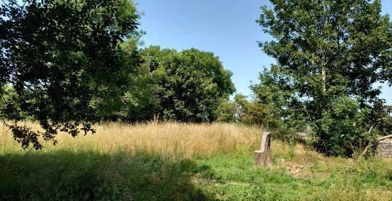
O ystyried y tri safle uchaf ar gyfer gwerth amwynder ar draws pedair astudiaeth flaenorol i-Tree yn y DU (gweler Dulliau), mae masarn, poplys, a derw yn ymddangos mewn pedair, un, a thri, o'r adroddiadau, yn y drefn honno. Mae cyfanswm gwerth amwynder CAVAT Sir Fynwy yn isel iawn, ac mae ei choed mwyaf gwerthfawr yn eithaf isel, o'i gymharu â'r astudiaethau hyn.
Amaethyddol oedd y math o ddefnydd tir sy'n cynnwys y gwerth CAVAT uchaf o goed, sef £611,428, ac sy'n cyfateb i 22% o gyfanswm gwerth yr astudiaeth gyfan. Tir preswyl a pharc oedd y cyfranwyr pwysicaf nesaf ar gyfer gwerth CAVAT (Ffigur 15). Mae gan y tri defnydd tir hyn werthoedd CAVAT mawr yn aml, ar draws y sampl o bedair astudiaeth i-Tree Eco blaenorol.

Tabl 9. Gwerth amwynder CAVAT ar gyfer y deg rhywogaeth coed mwyaf gwerthfawr gorau.

Rhywogaeth | Gwerth y coed a fesurwyd (£) | Gwerth a allosodwyd ar draws  Sir Fynwy (£)
rh.ll Masarn | £421,575 | £96,190,858
rh.ll. Coed Leim | £412,306 | £94,075,780
rh.ll. Derw. | £266,077 | £60,710,708
rh.ll. Poplys | £158,127 | £36,079,764
rh.ll. y Ddraenen Wen | £137,841 | £31,451,200
rh.ll. Ynn | £136,690 | £31,188,538
rh.ll. Cypreswydd ffug | £106,407 | £24,278,992
rh.ll. Sebonwydd | £104,457 | £23,833,852
rh.ll. Helyg | £98,064 | £22,375,233
rh.ll. Ceirios | £97,574 | £22,263,420

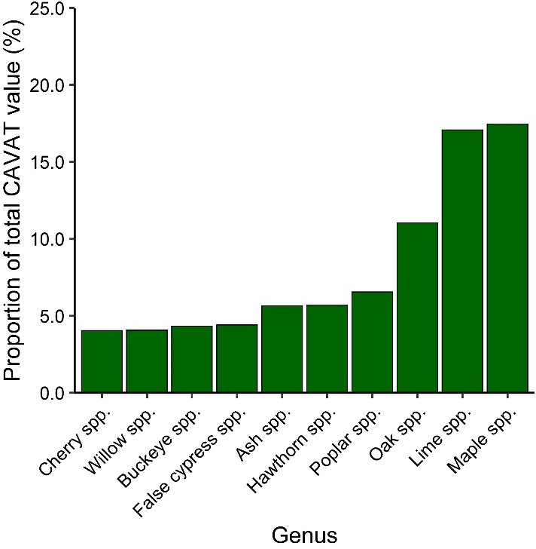
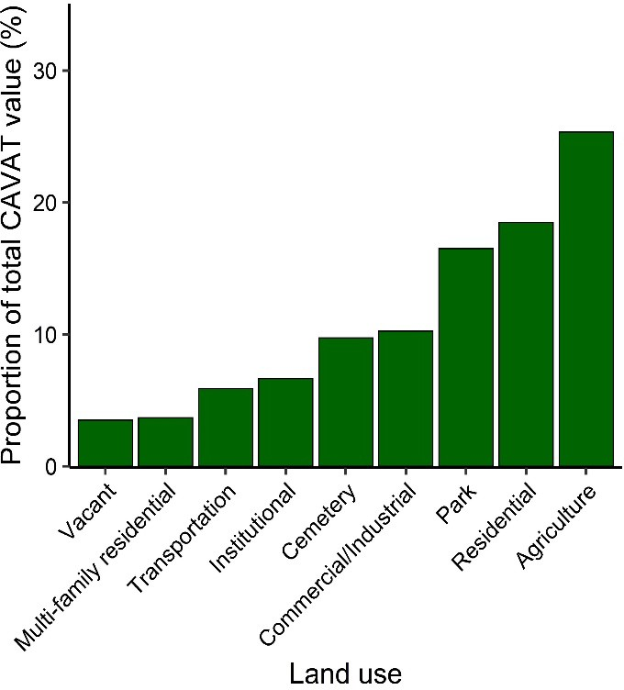

Ffigur 16. Y deg isrywogaeth uchaf yn ôl prisiadau CAVAT, a'u cyfraniadau cymharol o bob cydran, ar gyfer y deg isrywogaeth mwyaf gwerthfawr (chwith), ac ar draws defnyddiau tir. Diffiniwyd defnyddiau tir gan y swyddogaeth bennaf ym mhob llain.

Gwerth y coed amwynder
Mae gwerth coed i bobl yn mynd y tu hwnt i'w gwerth materol; ni ddylid anwybyddu eu harddwch. Er y gall rhai coed mewn dinasoedd gael eu plannu gyda phwrpas fel gwella ansawdd aer neu ddarparu gorchudd cysgodol, mae rhai yn cael eu plannu'n syml am eu bod yn edrych yn neis. Fel arfer mae'r 'coed amwynder' hyn wedi'u plannu mewn gerddi neu barciau preifat, a gallant fod yn rywogaethau addurnol neu sbesimenau eithriadol o goed mawr.
Mae gwerth amwynder yn wahanol i gost amnewid. Cost amnewid yw prisiad CTLA, neu gost debyg at ei debyg, o’r gost o ail-osod coeden ag un arall o’r un fath, gan gynnwys pris prynu a phlannu, blynyddoedd o reolaeth, ac ati. Pris yw gwerth amwynder sy'n cael ei roi ar ba mor ddeniadol y gallai coeden fod, a sut mae'n effeithio ar fywydau pobl sy'n ei gweld. Mae'n amrywio yn dibynnu ar rywogaethau, oedran, maint, cyflwr, esthetig lleoliad, a hygyrchedd.

Plâu a Chlefydau

Y Broblem
Mae plâu anifeiliaid a phathogenau microbaidd yn fygythiad difrifol i iechyd coedwigoedd trefol. Yn gyntaf, maent yn cynhyrchu costau economaidd uniongyrchol oherwydd difrod a’r mesurau lliniaru. Er enghraifft, mae adroddiad cyflwr planhigion y byd Gardd Fotaneg Frenhinol Kew (2017) yn tynnu sylw at y ffaith bod cost flynyddol pryfleiddiaid yn fyd-eang dros US$15 biliwn, a bod clefydau wedi dileu rhywogaethau coed cyfan o goedwigoedd brodorol yn yr Unol Daleithiau i bob pwrpas. Gall pla sengl fod yn niweidiol iawn, gall y tyllwr onnen gwyrddfaen (Agrilus planipennis) gostio coedwig drefol UDA hyd at $300 biliwn (Poland & McCullough 2006).
Yn ail, mae iechyd llai coed yn effeithio ar eu darpariaeth gwasanaeth ecosystem. Er enghraifft, canfu ymchwil, drwy ladd coed a newid cymunedau, bod dal a storio carbon yn cael eu lleihau a bod ffrwythlondeb pridd yn gostwng (Gerddi Botaneg Brenhinol Kew 2017). Gall colli gwasanaeth yr ecosystem fod yn eithafol; mae modelu effaith chwilod pinwydd y mynydd (Dendroctonus ponderosae) ar dalaith British Columbia yn awgrymu ei fod yn lleihau’r faint o garbon sy'n cael ei ddal a’i storio, sy'n cyfateb i werth pedair blynedd o allyriadau CO2 Canada (Landry et al. 2016).
Yn y DU, mae cymuned y goedwig drefol wedi newid mewn cof, gyda Chlefyd Llwyfen yr Iseldiroedd yn lladd tua 30 miliwn o goed yn y DU ers iddo gyrraedd

yn y 1960au (Webber 2010), ac ehangiad diweddar clefyd coed ynn Chalara. Rhagwelir y bydd y pwysau ar goedwigoedd y DU yn cynyddu. Yn gyntaf, o fasnach fyd-eang uwch mewn planhigion a deunyddiau planhigion megis pren. Er enghraifft, y rheswm ar gyfer achos dwys o’r chwilen hirgorn Asiaidd diweddar (Anoplophora glabripennis) yn ne Lloegr oedd drwy baledi pren a oedd heb eu trin (Straw et al. 2016). Yn ail, drwy newid hinsawdd, fel y crynhoir mewn adolygiad gan Wainhouse and Inward (2016). Yn gyffredinol, gall newid yn yr hinsawdd gynyddu bregusrwydd coed drwy sychder mwy aml a dwys, a difrod storm. Ar yr un pryd, mae tymheredd cynyddol yn ffafriol i lawer o rywogaethau ymledol, gan hwyluso’u lledaeniad a'u niferoedd cenhedlu blynyddol.

Plâu ac afiechydon yn Sir Fynwy
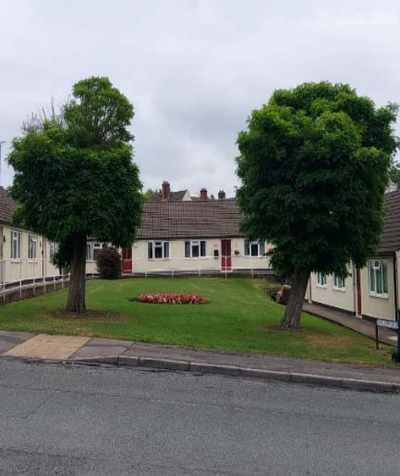
Gan fod newid byd-eang yn cynyddu nifer yr achosion a difrifoldeb clefydau coed, mae asesu'r risg y mae plâu a phathogenau'n eu hachosi i goedwigoedd trefol yn hollbwysig. Dyfeisiwyd matricsau risg ar gyfer penderfynu ar effaith bosibl pla neu bathogen, pe bai'n cael ei sefydlu mewn ardal, yn seiliedig ar a oedd yn effeithio ar un isrywogaeth coeden (Tabl 10), neu isrywogaethau lluosog (Tabl 11). Llywiodd hyn Dabl 12, sy’n rhoi trosolwg o’r risgiau presennol a’r risgiau sy’n dod i’r amlwg i goedwig drefol ardal astudiaeth Sir Fynwy, gan gynnwys y gyfran a ragwelir o’r gymuned goed a fyddai’n cael ei heffeithio.
Mae cofrestr risg planhigion y DU 2021 yn cynnwys 1,240 o gofnodion, ac mae'n amlweddog, gan ystyried maint presennol clefyd, y tebygolrwydd o'i ledaeniad, difrifoldeb ei ddifrod, a'r gallu i'w liniaru. Isod, mae is-set o 10 pla a phathogen wedi cael eu tablu, mae pob un yn y 5% uchaf o gofrestr risg planhigion y DU ac yn effeithio ar fwy na 1% o boblogaeth goed yr astudiaeth. Ymhlith eraill sy'n cael eu hasesu, ond sydd wedi’u hepgor o'r bwrdd, mae'r chwilen hirgorn coch (Aromia bungii), chwilod rhisgl sbriws mawr (Micans dendroctonus), gwyfyn ymdeithiol y pinwydd (Thaumetopoea pityocampa), gwyfynod igam-ogam (Lymantria dispar) gwyfyn tyllwr dail castanwydd (Cameraria ohridella), llifrbyf igam-ogam ynn (Aproceros leucopoda), pryfyn les y derw (Corythucha arcuata), cacwn fustl dwyreiniol (Dryocosmus kuriphilus), ffwng gwywo planwydd (Ceratocystis platani), pryfyn les planwydd (Corythucha ciliata), gwyfynod igam-ogam (Lymantria dispar), firws smotiau cylch y gerddinen, malltod dŵr Phytophthora austrocedri a P. lateralis, ffyngau Sirococcus tsugae a Cryphonectria parasitica, yn ogystal â'r bacteria Xanthomonas arboricola pv. Pruni a Xylella fastidiosa. Mae gwybodaeth wedi cael ei gyfeirio'n bennaf o Gofrestr Risg Iechyd Planhigion y DU (DEFRA 2022b), a thudalennau gwe plâu a chlefydau ymchwil coedwig Forest Research 2022.

Tabl 10. Matrics risg a ddefnyddir ar gyfer tebygolrwydd y bydd pla neu glefyd yn dod yn gyffredin yng nghoedwig drefol Sir Fynwy ar un isrywogaeth

Cyffredinolrwydd | % o’r Gymuned
 | 0-25 | 26-50 | >50
Nid yn y DU
Yn bresennol yn y DU
Presennol yng Nghymru

Tabl 11. Matrics risg a ddefnyddir am y tebygolrwydd y bydd pla neu glefyd yn dod yn gyffredin yng nghoedwig drefol Sir Fynwy ar sawl isrywogaeth

Cyffredinolrwydd | % o’r Gymuned
 | 0-5 | 6-10 | >10
Nid yn y DU
Yn bresennol yn y DU
Presennol yng Nghymru

Rheoli i leihau risg
Gall cynyddu gwytnwch y goedwig drefol yn ei chyfanrwydd drwy arallgyfeirio cymuned y goeden leihau'r effaith sy'n gysylltiedig â rhai plâu a chlefydau.
Yn yr un modd, ar gyfer clefydau sy'n anodd eu cynnwys, fel clefyd coed ynn Chalara, nod ymchwil yw adnabod a lluosogi amrywiolion sydd ag ymwrthedd (Gerddi Botaneg Brenhinol Kew 2017). Fodd bynnag, mae atal yn aml yn well na rheoli. Nid yw rhai plâu a chlefydau yn bresennol yn y DU ar hyn o bryd, megis y chwilen hirgorn Asiaidd, tri thyllwr Agrilus a Xylella fastidiosa yn Nhabl 12. Mae gan y risgiau sy'n dod i'r amlwg hyn y potensial i niweidio llawer o rywogaethau ac amharu ar gymunedau trefol. Gall clefydau gyrraedd y DU yn naturiol, fel drwy gael eu chwythu gan y gwynt, neu'n hedfan dros y sianel, fodd bynnag, mae mewnforio planhigion a chynhyrchion planhigion yn borth i hyn. O ganlyniad, er mwyn diogelu coedwigoedd trefol rhag pob pla a chlefyd, mae gwyliadwriaeth yn allweddol.
Mae monitro coed trefol ar gyfer arwyddion o blâu a chlefydau yn helpu i sbarduno ymateb cyflym i'w dileu cyn eu bod yn broblem, yn ogystal â hysbysu ymchwil sy'n cael ei dargedu at frwydro yn erbyn afiechydon yn y tymor hir. Mae Cofrestr Risg Iechyd Planhigion y DU (DEFRA 2022b) yn darparu rhagfynegiadau ar gyfer pob rhywogaeth ar gyfer senario busnes fel arfer, ac un â mesurau lliniaru ar waith. Mae tudalennau gwe plâu a chlefydau Forest Research yn darparu gwybodaeth benodol ar gyfer pob clefyd ar sut i fonitro ar ei gyfer, a chyfyngu ar ei ledaeniad (Forest Research, 2022).

Plâu/Pathogen/Clefyd | Rhywogaethau coed lletyol mawr yr effeithir arnynt | Safle Sgôr Risg Cymharol y DU1 | Presenoldeb parhaus yn y DU | Presenoldeb yng Nghymru | Perygl lledaenu i Gymru | Poblogaeth coedwigoedd trefol mewn perygl (%) | CAVAT  Gwerth y coed2
Dirywiad derw aciwt | rh.ll. Quercus gan gynnwys Q. ilex, petraea, robur | 47 | Cyfyngedig | Yn enwedig yn y De | Uchel – eisoes yn bresennol | 7.4 | £60.7 miliwn
Chwilod hirgorn Asiaidd (Anoplophora glabripennis) | Nifer o rywogaethau llydanddail (gweler Atodiad III) | 25 | Absennol | Absennol | Canolig – newid hinsawdd, masnach | 60.0 | £349.8  miliwn
Tyllwyr bedw efydd (Agrilus anxius) | rh.ll. Betula gan gynnwys B. pendula, utilis | 12 | Absennol | Absennol | Canolig – newid hinsawdd, masnach | 1.4 | £4.7 miliwn
Chalara, marw’n ôl ynn (Hymenoscyphus fraxineus) | rh.ll. Fraxinus. | 6 | Eang | Eang | Uchel – eisoes yn bresennol | 8.9 | £31.2 miliwn
Malltod nodwydd Dothistroma (Dothistroma septosporum) | Larix decidua, Pinus spp., Pseudotsuga menziesii | 47 | Yn Bresennol | Yn enwedig yn y De | Uchel – eisoes yn bresennol | 1.4 | £4.7 miliwn
19/01/2023 | Prisio Coed Trefol Cas-gwent a Glannau Hafren 52 o 87

Tabl 12. Arwyddocâd ystod o blâu a chlefydau sy'n bodoli eisoes ac yn dod i'r amlwg i goedwig drefol ardal astudiaeth Sir Fynwy.

Tyllwyr onnen emrallt (Agrilus planipennis) | rh.ll. Fraxinus. gan gynnwys F. americana, excelsior | 3 | Absennol | Absennol | Uchel – hinsawdd addas, masnach | 8.9 | £31.2 miliwn
Gwyfyn ymdeithiol y derw (Thaumetopoea processionea) | rh.ll. Quercus gan gynnwys Q. petraea, robur | 12 | Cyfyngedig | Absennol | Canolig – newid hinsawdd, masnach | 7.4 | £60.7 miliwn
Phytophthora kernoviae | Nifer o rywogaethau llydanddail (gweler Atodiad III) | 12 | Cyfyngedig | Yn enwedig yn y De | Uchel – eisoes yn bresennol | 6.9 | £50.1 miliwn
Clefyd Ramorum (Phytophthora ramorum) | Dros 150 o blanhigion (gweler Atodiad III) | 3 | Eang | Eang | Uchel – eisoes yn bresennol | 39.5 | £177.4  miliwn
Tyllwr castan dwy linell (Agrilus bilineatus) | rh.ll. Castanea dentata, Quercus gan gynnwys Q. robur | 12 | Absennol | Absennol | Canolig – newid hinsawdd, masnach | 7.4 | £60.7 miliwn

1. Safle allan o 1240 o gyfryngau ar gofrestr risg iechyd planhigion y DU (aseswyd Hydref 2021); lle mae'r safle cyntaf yn cario'r risg fwyaf, a lle mae safle hafal yn bresennol, darperir y safle canolrif. 2. Wedi ei dalgrynnu i'r miliwn agosaf.

19/01/2023 Prisio Coed Trefol Cas-gwent a Glannau Hafren 53 o 87

Gwerth Net Presennol
Gwerth presennol 100 mlynedd (GN) a gyfrifir ar gyfer coedwig drefol ardal astudiaeth Sir Fynwy yw £33.7 miliwn, wedi'i seilio ar y gyfran fechan o gyfanswm gwerth yr ecosystem gwasanaethau y gall i-Tree Eco eu prisio am goedwig drefol (Tabl 13). Amcangyfrifir y gwerth hwn o ond tri o'r nifer o wasanaethau system ecosystemau y gall coedwigoedd trefol eu darparu. Mae'r gwerth hwn hefyd yn tybio nad oes unrhyw newid yn y goedwig drefol dros y 100 mlynedd nesaf. Bydd y ddarpariaeth budd yn Sir Fynwy yn y dyfodol yn dibynnu ar y galw am wasanaethau gan y rhai sy'n byw, gweithio ac ymweld â hi, ond hefyd drwy sut bydd y goedwig drefol yn newid yn ystod y 100 mlynedd nesaf. Gan ystyried costau rheoli, a delir gan Gyngor Sir Fynwy, o £117,300 bob blwyddyn ar gyfer cynnal a chadw, arolygon ac ailblannu, y Gwerth Presennol Net1 o goedwig drefol Sir Fynwy yw £33.7 miliwn (Tabl 13). Mae'r costau hyn yn cynnal ased gwerth £2.4 miliwn (gwerth CAVAT).
Tabl 13. Cyfanswm gwerth blynyddol darparu gwasanaethau ecosystemau gan wasanaethau coedwig drefol Sir Fynwy a Gwerth Presennol 100 mlynedd y gwasanaethau hyn.

Math o fuddiant | Gwerth
Costau blynyddol2 | £ 117,300
Manteision blynyddol  (osgoi dŵr ffo, tynnu llygredd aer, dal ac storio carbon) | £757,300
Gwerth net blynyddol  (buddion llai’r costau) | £640,000
Budd: Cymhareb cost | 6.5:1
Gwerth Presennol 100 mlynedd (GP)  (dŵr ffo wedi’i osgoi, tynnu llygredd aer a dal a storio carbon heb eu cyfrif) | £33.7 miliwn
Gwerth Presennol Net 100 mlynedd (GNP)  (dŵr ffo wedi’i osgoi, costau tynnu llygredd aer yn llai’r costau, heb eu cynnwys) | £30.2 miliwn
1. Y Gwerth Net Presennol (GNP) yw'r gwerth gostyngol o fudd-daliadau dros y 100 mlynedd nesaf, yn llai’r costau gostyngol dros y 100 mlynedd nesaf. 2. Mae'r gwerth hwn yn amcangyfrif costau, sy'n deillio o dîm coed Sir Fynwy, cefnogaeth swyddfa gefn, arolygu priffyrdd, a chontractwyr fframwaith, ac amcangyfrifir y cyfanswm o £326 mil y flwyddyn, pro-rata ar sail yr astudiaeth, a gyfrifiwyd ar 36% o gyfeiriadau preswyl Sir Fynwy yn ardal yr astudiaeth.

Gall y dybiaeth o ddim newid gorchudd canopi or-amcangyfrif y GNP, gan ystyried tueddiadau gorchudd coedwigoedd trefol (Doick et al. 2020), a phwysau datblygu parhaus yn Ne Cymru. Fodd bynnag, gan ystyried popeth, gall y GNP fod yn tanamcangyfrifiad. Yn gyntaf, dim ond tynnu llygredd aer, osgoi dŵr ffo a dal a storio carbon sy'n cael eu mesur, pan fydd sawl budd arall (Tablau 1 a 2). Yn ail, mae twf poblogaeth a ragwelir yn Sir Fynwy (Ystadegau Cymru 2020), yn debygol o gynyddu nifer yr unigolion sy'n elwa o goed trefol presennol ac yn y dyfodol. Yn drydydd, dylai gwerth storio carbon gynyddu gyda thwf y goedwig a gwerth cynyddol carbon.
Bydd sut mae'r goedwig drefol yn cael ei rheoli, nawr ac yn y dyfodol, yn effeithio ar a ellir cynnal neu gynyddu cyfraddau presennol y ddarpariaeth buddion blynyddol yn y blynyddoedd i ddod. Mae darpariaeth gwasanaethau ecosystemau yn dibynnu nid yn unig ar blannu coed a'u tynnu, ond hefyd pa rywogaethau sy'n cael eu plannu a ble, ac a ydynt yn cael eu cynnal mewn cyflwr iach ac yn gallu cyrraedd aeddfedrwydd. Ar ben hynny, er mwyn cynnal y gwerthoedd dal a storio carbon sydd wedi'u cynnwys yn yr adroddiad hwn, mae angen lefelau sylweddol o blannu coed i ehangu cyfanswm capasiti storio carbon y goedwig drefol. Os na wneir plannu pellach, bydd y gyfradd dal a storio carbon yn arafu wrth i'r coed gyrraedd aeddfedrwydd.

Cynaliadwyedd y Goedwig Drefol
Mae coedwig drefol ardal astudio Sir Fynwy yn perfformio'n dda mewn dau o'r pum dangosydd cynaliadwyedd coedwig trefol a gynigiwyd gan Vaz Monteiro et al. (2019) (Tabl 14). Mae perfformiad Sir Fynwy yn deg o ran gorchudd canopi, gan ei fod rhwng 50 a 75% o'r targed o 15% o orchudd ar gyfer trefi arfordirol (Doick et al., 2017).
Mae Sir Fynwy yn y categori teg ar gyfer amrywiaeth maint yn ôl Richards (1983), am ei bod wedi'i gwyro tuag at goed bach, gyda'r rheiny sy’n <20 cm o ran DUyF yn ffurfio 50 i 60% o'r gymuned. Yn yr un modd, mae ardal yr astudiaeth yn dda ar gyfer cyflwr coed sydd yn y band o fwy na 75% o goed gydag o leiaf 10% wedi marw'n ôl. Fodd bynnag, mae'r goedwig drefol yn wael o ran amrywiaeth coed gyda dwy rywogaeth, un isrywogaeth a theulu, sy'n fwy na'r nod o 10-20-30%. I'r gwrthwyneb, mae'n perfformio'n dda ar gyfer addasrwydd hinsawdd gyda mwy na 75% o wydnwch oerfel coed USDA yn briodol i'r lleoliad.

Yn gyffredinol dangosir fod y goedwig drefol yn ardal astudiaeth Sir Fynwy yn ganol-tabl ar gyfer cynaliadwyedd (Tabl 14).

Tabl 14. Sgôr cynaliadwyedd coedwig drefol ar gyfer Sir Fynwy o'i gymharu ag ardaloedd trefol eraill yn y DU (asesir gan ddefnyddio fframwaith Tabl 2 yn Vaz Monteiro et al., 2019).

Rhanbarth | Dinas/Tref | 1.  Gorchudd canopi | 2.  Amrywiaeth maint | 3.  Amrywiaeth tacsonomig | 4. 5.  Cyflwr Addasrwydd coed gwydnwch oerfel ¹
Yr Alban | Caeredin
Yr Alban | Glasgow
Cymru  Lloegr | Pen-y-bont Ar Ogwr
Cymru  Lloegr | Caerdydd
Cymru  Lloegr | Abertawe
Cymru  Lloegr | Wrecsam
Cymru  Lloegr | Casnewydd
Cymru  Lloegr | Sir Fynwy
Cymru  Lloegr | Burton
Cymru  Lloegr | Llundain
Cymru  Lloegr | Oldham  Petersfield
Cymru  Lloegr | Southampton
Cymru  Lloegr | Torbay

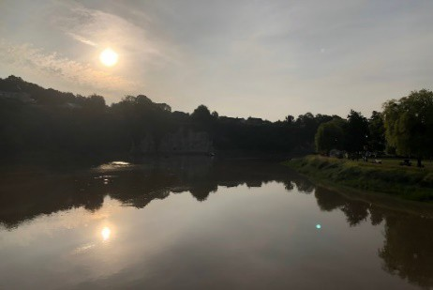
1. Data gwydnwch oerfel ar gael ar gyfer 99% o goed yn sampl Sir Fynwy.

Casgliadau
Amcangyfrifir fod coedwig drefol ardal astudio Sir Fynwy yn cynnwys dros 80,000 o goed. Nodwyd cyfanswm o 60 rhywogaeth yn yr arolwg1. Y tair rhywogaeth goed fwyaf cyffredin yw'r ddraenen wen, masarn bach, ac onnen. Wrth ystyried digonedd coed ac ardal dail, sycamorwydd yw'r pwysicaf. Yn yr un modd, yr isrywogaeth mwyaf cyffredin, a phwysig, yw masarn.
Mae coedwig drefol Sir Fynwy’n darparu gwasanaethau gwerth £757,300 y flwyddyn. Mae'r prisiad hwn ond yn ystyried gwasanaethau ecosystemau o dynnu llygredd aer, osgoi dŵr ffo stormydd a dal a storio carbon, ac nid yw'n cynnwys, er enghraifft, buddion i reoleiddio tymheredd lleol, gwerth amwynderau, a chymorth bioamrywiaeth. Gall y gwasanaethau hyn helpu Cyngor Sir Fynwy tuag at ei nodau o leihau olion traed carbon a gwella safonau byw.
Amcangyfrifwyd gorchudd canopi Sir Fynwy i fod yn 10.42%. Mae Sir Fynwy yn cyrraedd safle 111 allan o'r 341 o leoliadau trefol yn ôl trefn ddisgynnol gorchudd canopi ar fap gwe'r DU. Mae'r sgôr hon yn is nag ardaloedd trefol arfordirol eraill Cymru (Doick et al., 2017).
Mae Strwythur coedwig Sir Fynwy yn anghytbwys ar draws tacsonau. Mae gormodedd o rywogaethau'r ddraenen wen a'r masarn bach, yr isrywogaeth fasarnen, a'r teulu rhosyn, yn ôl argymhellion Santamour (1990). Gall hyn gyfyngu ar ddarparu gwasanaethau ecosystemau fel cymorth bioamrywiaeth, a gwytnwch y goedwig drefol i bwysau yn y dyfodol o ran newid yn yr hinsawdd a chlefydau sy'n dod i'r amlwg.
Mae poblogaeth goed Sir Fynwy yn anghytbwys ar draws dosbarthiadau maint. Yn gyffredinol, mae tua hanner nifer y coed yn y ddau ddosbarth maint mwyaf, a gormodedd o goed bach (DUyF 7-20cm), o'i gymharu â chanllawiau Richard (1983). Mae mynwentydd yn eithriad, lle mae diffyg coed bychain.
Mae coed mawr yn fwy effeithiol wrth ddarparu gwasanaethau ecosystemau, tra bod coed bach yn ategu hyn drwy gynyddu amrywiaeth ac adnewyddu poblogaeth goed fawr yn y dyfodol.
Nid yw’r rhan fwyaf o rywogaethau coed toreithiog yn ardal astudio Sir Fynwy o reidrwydd y gorau o ran darpariaeth cynefinoedd. Er enghraifft, mae 14% o goed yn fasarn bach, sydd ond yn cefnogi 43 o rywogaethau o bryfed, tra bod derw coesynnog a digoes, er eu bod yn 5% o goed, yn cefnogi 423 o rywogaethau pryfed. Mae dau o'r tri o'r isrywogaeth coed mwyaf cyffredin yn sgorio'n uchel ar gyfer neithdar/paill ac ar gyfer hadau/ffrwythau.

Roedd gan 40% o goedwig drefol Sir Fynwy gyflwr brigau ardderchog tra bod gan 15% cyflwr gwael neu waeth. Roedd sgoriau cyflwr y brigau Sir Fynwy ychydig yn is na'r cyfartaledd ar gyfer astudiaethau i-Tree Eco.
Cafodd y chwilen hirgorn Asiaidd a Chlefyd Ramorum eu nodi fel y clefydau mwyaf pryderus i goedwig drefol Sir Fynwy, byddai 10% yn fwy o'r gymuned yn cael eu heffeithio ganddynt o gymharu â dau ddadansoddiad tebyg diweddar yn Lloegr. Roedd yr asesiad ar gyfer saith ar hugain o glefydau coed mawr sy'n bodoli eisoes neu'n dod i'r amlwg. Er nad yw'n bresennol yn y DU eto, y chwilen hirgorn Asiaidd oedd â'r gost CAVAT ddamcaniaethol uchaf i ddisodli coed letyol.
Ramorum oedd â'r risg uchaf wrth ystyried cyfran cymuned coed Sir Fynwy allai gael ei heffeithio, a'u sefydliad presennol o gwmpas yr ardal leol.
Roedd y rhan fwyaf o ddigonedd a chyfoeth rhywogaethau o fewn perchnogaeth breifat. Yn y defnydd mwyaf cyffredin o dir cyhoeddus, sef parcdir, y ddraenen wen, masarn bach, ac ynn oedd y rhywogaethau mwyaf cyffredin. Mae hyn yn cyferbynnu â'r defnydd tir preifat mwyaf cyffredin, preswyl, lle mae’r sycamorwydd, coed afal, yna’r eirin cyffredin oedd y mwyaf cyffredin. Preswyl hefyd oedd y defnydd tir mwyaf amrywiol.

Argymhellion
Mae'r adran hon yn darparu gwybodaeth am sut y gall Cyngor Sir Fynwy wella’i goedwig drefol a chynyddu ei darpariaeth fuddion i ddinasyddion Sir Fynwy.
Perchnogaeth a dosbarthiad
Mae'r rhan fwyaf o ddigonedd a chyfoeth coed Sir Fynwy i'w weld ar ddefnyddiau tir preifat megis ardaloedd preswyl. Mae hyn yn golygu bod gwasanaethau ecosystemau wedi'u canoli ar dir preifat, sy'n cyfyngu ar reoli uniongyrchol amrywiaeth coed, iechyd, adnewyddu, plâu, ac addasu hinsawdd. Gall gwella ac adolygu Gorchmynion Cadw Coed, yn seiliedig ar yr adroddiad hwn, ac addysgu trigolion Sir Fynwy ar arwyddocâd yr adnodd pwysig hwn, fod yn ffordd o liniaru'r risg hon. Er enghraifft, dangoswyd bod dod i gysylltiad â'r amgylchedd naturiol yn lleihau straen, gwella'r cof, gostwng cyfraddau anhwylderau iselder a gwella sgoriau arolwg iechyd meddwl (Alcock et al. 2014; Lega et al. 2021).
1. 61 rhywogaeth, y ffigur cymharol i astudiaethau blaenorol yw 80 (nifer y cofnodion unigryw sy'n cynnwys rhywogaethau anhysbys). 2. Cyfrifwyd o i-Tree Eco. 3. Data o fis Rhagfyr 2021 (Urban Forest Research Group 2022).

Gall ymgysylltu drwy stiwardiaeth apelio at y rhai sydd â diddordeb mewn gweithio fel cymuned o arfer da. I gynnig enghreifftiau, yn Sidmouth mae ardd goed ddinesig wedi'i ffurfio trwy weithredu cyhoeddus (Frediani, 2015), mae cynlluniau mabwysiadu coed yn bodoli fel TreeBristol, ac yn genedlaethol mae systemau adrodd ar glefydau fel TreeAlert (Forest Research 2022b). Gallai Cyngor Sir Fynwy wneud gwerthusiad manwl o ddefnydd tir lleol, gan wella dadansoddiad yr adroddiad hwn o'r gynrychiolaeth gyfrannol o goed ar wahanol ddefnyddiau tir. Yn yr un modd, gellid rhannu data fesul rhanbarth i asesu uniondeb coed ar draws y boblogaeth. Gellir defnyddio gwyrddio i ddatblygiadau adeiladu newydd, lle mae Coed Cadw'n awgrymu bod ALlau yn cynllunio ar gyfer isafswm o 30% o orchudd canopi ar gyfer tir datblygu newydd (Reid et al. 2021). Gall asesiad plannu sy'n seiliedig ar GIS, ynghyd â data economaidd-gymdeithasol o ffynonellau megis y SYC helpu i nodi lle mae'r cyfle mwyaf i ehangu gorchudd canopi yn y meysydd sydd â’r angen fwyaf.
Tarddiad coed
Mae tarddiad rhywogaethau coed yn effeithio ar eu gallu i wrthsefyll plâu a chlefydau sy'n dod i'r amlwg, fel clefyd coed ynn Chalara, a phwysau newid yn yr hinsawdd fel amlygiad hir i sychder a llifogydd (Murphy et al., 2009). Mae'r ffactorau hyn yn arwain rhai cynghorau i ystyried defnydd pellach o rywogaethau egsotig. Mae rhywogaethau egsotig yn tueddu i fod yn gystadleuol oherwydd maent yn rhydd i raddau helaeth o ymosodiad gan blâu brodorol (Connor et al., 1980). Efallai y bydd coed o hinsoddau cynhesach yn gallu gwrthsefyll effeithiau newid hinsawdd yn well. I'r gwrthwyneb, gall rhywogaethau egsotig gefnogi bioamrywiaeth lai brodorol a chynyddu cystadleuaeth gyda phlanhigion brodorol (Begon et al. 2006). Gall cydbwysedd o rywogaethau brodorol ac anfrodorol ddarparu'r ateb mwyaf gwydn. Yn achos Sir Fynwy, mae'n beth da mai'r ddwy rywogaeth unigol fwyaf cyffredin yw'r ddraenen wen a’r masarn bach, sydd ill dwy yn frodorol i'r DU.
Demograffeg maint
Yn gyffredinol mae gan Sir Fynwy ormodedd o goed bach, heblaw mewn mynwentydd lle maent yn ymddangos yn absennol. Fodd bynnag, mae gan wahanol ddefnyddiau tir broffiliau DUyF gwahanol iawn. Dangoswyd bod coed mawr yn gymharol well ar gyfer tynnu llygredd, storio carbon, osgoi dŵr ffo, a lles dynol (Wolf et al. 2020). Fodd bynnag, mae angen iddynt gael eu disodli gan goed iau, oherwydd heneiddedd a marwolaeth. O ystyried y risg o glefydau (uchod), ac amodau brigau gwael (isod), gall tangynrychioli coed mawr fod oherwydd straen a marwolaethau. Gallai monitro drwy arolygon rheolaidd, a/neu drwy rwydwaith o synwyryddion, gyfyngu ar effaith sychder, afiechyd a thrawma corfforol. Gall tan-gynrychiolaeth o goed mawr hefyd fod yn ddilyniant o blannu coed o faint bach yn hanesyddol, neu blannu coed mewn ardaloedd sydd â lle cyfyngedig ar gyfer twf.
Dylid plannu coed sy'n tyfu'n gyflym, yn fawr, wedi'u haddasu i’r hinsawdd, fel Derw, mewn lleoliadau gyda chwmpas da ar gyfer twf.
Cyflwr y Brigau a risg clefyd
Roedd gan Sir Fynwy sgoriau canopi ychydig yn waeth o'i gymharu ag astudiaethau i- Tree Eco Cymru blaenorol. Gall hyn warantu ymchwiliad pellach. Yn gyntaf, a oes straen yn deillio o newidynnau amgylcheddol fel sychder, llygredd aer, neu ddiffyg maethol neu wenwyndra yn y pridd. Yn ail, gall fod nifer o achosion o wahanol glefydau coed. O'i gymharu â dau asesiad pla ac afiechyd tebyg yn ddiweddar, canfu astudiaethau i-Tree Eco fod tua 10% yn fwy o'r gymuned goed yn Sir Fynwy yn fregus. Efallai na fydd mentrau plannu ar eu pennau eu hunain yn ddigon i gynnal neu wella gorchudd canopi a bio-màs oherwydd demograffeg unigryw ecosystemau trefol. Mae mentrau i helpu i sefydlu a chadw iechyd coed yn ganolog ar gyfer cynyddu gorchudd canopi coed stryd a chynnal/cynyddu storio carbon mewn llystyfiant (Smith et al. 2019). Mae tudalennau plâu a chlefydau Forest Research, a chofrestr risg iechyd planhigion y DU, yn rhoi gwybodaeth am sut i fonitro, a chyfyngu, bygythiadau.
Darpariaeth cynefinoedd
O'r rhywogaethau coed a ystyriwyd, nid y tacsonau mwyaf cyffredin yn Sir Fynwy yw'r gorau o reidrwydd ar gyfer cefnogi pryfed. Er enghraifft, yn Sir Fynwy, mae masarn bach saith gwaith yn fwy cyffredin na chyll, ond yn ddamcaniaethol dim ond yn cefnogi tua chwarter y rhywogaethau y mae’r cyll yn eu cefnogi. Er mwyn gwella'r ddarpariaeth o gynefinoedd i bryfed, dylid ystyried plannu mwy o helyg a derw yn lle masarn a’r ddraenen wen. Mae dau o'r tri isrywogaeth coeden fwyaf cyffredin yn Sir Fynwy yn gymharol uchel o ran darparu neithdar/paill (masarn) a hadau/ffrwythau (eirin/ceirios). Gall cynyddu cyfran y coed afal, coed leim a cherddin wella'r ddarpariaeth bwyd. Nodwch y byddai plannu ceirios/eirin a'r ddraenen wen yn ddefnydd effeithlon o'r gofod gan eu bod yn perfformio'n dda, gan gyflenwi urddau bwydo lluosog ar draws y tymhorau. Er mwyn gwneud y mwyaf o ddarpariaeth cynefinoedd dylid plannu rhywogaethau brodorol sy'n gwrthsefyll clefydau (O'Sullivan et al. 2017). Mae Ymchwil y Goedwig a'r Gymdeithas Arddwriaethol Frenhinol yn rhoi arweiniad ar ddewis coed addasol plâu a sychder (e.e. RHS, 2018b).

Yr Awduron

Kris Sales, Hannah Walker, Alexander Chambers-Ostler, Phillip Handley, Chambers-Ostler, A., Kate Sparrow, a Kieron J. Doick o'r
Urban Forest Research Group
Centre for Sustainable Forestry and Climate Change Forest Research
Alice Holt, Surrey GU10 4LH

Cydnabyddiaethau
Ein diolch i Wasanaeth Coedwig USDA a'r i-Tree Cooperative am eu cefnogaeth barhaus.
Diolchwn i wirfoddolwyr gwych Sir Fynwy am arwain y gwaith maes.

Diolch i'r holl dirfeddianwyr ac aelodau'r cyhoedd yn Sir Fynwy a ganiataodd fynediad i'w heiddo ar gyfer casglu data maes.

Cyfeiriadau
Abergavenny Chronicle (2022) Council to Plant New Trees and Wildflowers in Abergavenny Car Park. https://www.abergavennychronicle.com/news/council- to-plant-new-trees-and-wildflowers-in-abergavenny-car-park-543858 (cyrchwyd: 08/11/2022).
Alcock I et al. (2014) Longitudinal Effects on Mental Health of Moving to Greener and Less Green Urban Areas. Environmental Science and Technology 48, 1247–1255.
Alexander K, Butler J and Green T (2006) The Value of Different Tree and Shrub Species to Wildlife. British Wildlife 18, 18-28.
Ambrose-Oji B et al. (2021) Public Perceptions of Urban Trees. Forest Research Report, Farnham. 1-50
Association of British Insurers (2,020) Insurance Pay Outs to Help Customers Recover from Storms Ciara and Dennis Set to Top £360 Million. https://governmentbusiness.co.uk/news/18032020/storm-insurance-pay-outs- top-%C2%A3360-
million#:~:text=The%20Association%20of%20British%20Insurers%20has%2 0said%20that,and%20Dennis%20are%20set%20to%20top%20%C2%A3360
%20miliwn (Cyrchwyd: 08/11/2022).
Baldocchi DD (1988) A Multi-Layer Model for Estimating Sulfur Dioxide Deposition to a Deciduous Oak Forest Canopy. Atmospheric Environment 22, 869–884.
Baldocchi DD, Hicks BB and Camara P (1987) A Canopy Stomatal Resistance Model for Gaseous Deposition to Vegetated Surfaces. Atmospheric Environment 21, 91
Baldock KCR et al. (2015) Where Is the UK’s Pollinator Biodiversity? The Importance of Urban Areas for Flower-Visiting Insects. Proceedings of the Royal Society B: Biological Sciences 282, 20142849
Begon M, Townsend CR and Harper JL (2006) Ecology: From Individuals to Ecosystems, 4th ed. Wiley-Blackwell, Chichester. 1-750.
Bidwell RGS and Fraser DE (1972) Carbon Monoxide Uptake and Metabolism by Leaves. Canadian Journal of Botany 50, 1435–1439.
Birchby D et al. (2020) Air Quality Damage Cost Update 2020 A Report for DEFRA. Didcot. 1-53.
Booth DB, Hartley D and Jackson R (2002) Forest Cover, Impervious-Surface Area, and the Mitigation of Stormwater Impacts. Journal of the American Water Resources Association 38, 835–845.

Buckland A et al. (2020) Valuing Newport’s Urban Trees. Forest Research Report, Farnham. 1-67.
Buras A and Menzel A (2019) Projecting Tree Species Composition Changes of European Forests for 2061–2090 under RCP 4.5 and RCP 8.5 Scenarios.
Frontiers in Plant Science 9, 1–13.
Burns DA et al. (2016) Acid Rain and Its Environmental Effects Recent Scientific Advances. Atmospheric Environment 146, 1-4.
Carr A et al. (2018) Ground-Based and LiDAR-Derived Measurements Reveal Scale-Dependent Selection of Roost Characteristics by the Rare Tree-Dwelling Bat Barbastella barbastellus. Forest Ecology and Management 417, 237–246.
Chambers-Oster, A. Doick, K. 2021 The Benefits of an i-Tree Eco survey. Forest Research Report, Farnham. 1-4.
Chartered Institute of Environmental Health (2020) CIEH Noise Survey 2019/20 Report on Findings – Wales. CIEH, London.
CIRIA, 2007 The SuDS manual (C753) https://www.ciria.org/CIRIA/Memberships/The_SuDS_Manual_C753_Chapters. aspx (accessed: 08/11/2022).
Connor EF et al. (1980) Taxonomic Isolation and the Accumulation of Herbivorous Insects: A Comparison of Introduced and Native Trees. Ecological Entomology 5, 205–211.
Council of Tree and Landscape Appraisers (1992) Guide for Plant Appraisal.
International Society of Arboriculture, Savoy.
Davies HJ et al. (2017) Delivery of Ecosystem Services by Urban Forests. Forest Research Report, Edinburgh.
DBEIS (2021) Valuation of Greenhouse Gas Emissions: For Policy Appraisal and Evaluation. Papur polisi. https://www.gov.uk/government/publications/valuing-greenhouse-gas- emissions-in-policy-appraisal/valuation-of-greenhouse-gas-emissions-for- policy-appraisal-and-evaluation (cyrchwyd: 08/11/2022).
DEFRA (2022a) Chalara (Hymenoscyphus Fraxineus) - Infections Confirmed in the Wider Environment. https://chalaramap.fera.co.uk/ (cyrchwyd: 08/11/2022).
DEFRA (2010) IGCB Air Quality Damage Costs per Tonne, 2010 Prices. www.defra.gov.uk/environment/quality/air/air-quality/economic/damage/ (cyrchwyd: 08/11/2022).

DEFRA (2021) Nature for People, Climate and Wildlife. Papur polisi. https://www.gov.uk/government/publications/nature-for-people-climate-and- wildlife/nature-for-people-climate-and-wildlife (cyrchwyd: 08/11/2022).
DEFRA (2022b) UK Plant Health Risk Register. https://secure.fera.defra.gov.uk/phiw/riskRegister/index.cfm (accessed: 08/11/2022).
DEFRA (2018) Urban Tree Manual. https://cdn.forestresearch.gov.uk/2022/02/7111_fc_urban_tree_manual_v15. pdf (accessed: 08/11/2022).
Deilami K, Kamruzzaman M and Liu Y (2018) Urban Heat Island Effect: A Systematic Review of Spatio-Temporal Factors, Data, Methods, and Mitigation Measures. International Journal of Applied Earth Observation and Geoinformation 67, 30–42.
Department for Transport (2013) National Travel Survey. 1-25. Department for Transport (2015) New Car Carbon Dioxide Emissions.
Environment Transparency Data. https://www.gov.uk/government/publications/new-car-carbon-dioxide- emissions (accessed: 08/11/2022).
Doick KJ et al. (2018) CAVAT (Capital Asset Value for Amenity Trees): Valuing Amenity Trees as Public Assets. Arboricultural Journal 1–25. https://doi.org/10.1080/03071375.2018.1454077
Doick KJ et al. (2016) Introducing England’s Urban Forests.
Doick KJ et al. (2017) The Canopy Cover of England’s Towns and Cities: Baselining and Setting Targets to Improve Human Health and Well-Being. Conference Proceedings of TPBEIII. Urban Trees Research Conference.
Edinburgh: Institute of Chartered Foresters.
Doick KJ, Buckland A and Clarke TK (2020) Historic Urban Tree Canopy Cover of Great Britain. Forests 11, 1–16.
Duh J Der et al. (2008) Rates of Urbanisation and the Resiliency of Air and Water Quality. Science of the Total Environment 400, 238–256.
East Midlands Councils (2015) The Changing Nature of Flooding in the East Midlands. East Midlands Councils, Melton Mowbray.
Escobedo FJ et al. (2008) Analyzing the Cost Effectiveness of Santiago, Chile’s Policy of Using Urban Forests to Improve Air Quality. Journal of Environmental Management 86, 148–157.
Fenoglio MS et al. (2021) Urbanisation Drivers and Underlying Mechanisms of Terrestrial Insect Diversity Loss in Cities. Ecological Entomology 46, 757–771.

Forest Research (2022a) Acute Oak Decline (AOD): Incidence and Distribution. https://www.forestresearch.gov.uk/tools-and-resources/fthr/pest-and-disease- resources/acute-oak-decline/acute-oak-decline-aod-incidence-and-distribution/ (cyrchwyd: 08/11/2022).
Forest Research (2022b) TreeAlert. Adnoddau. https://www.forestresearch.gov.uk/tools-and-resources/fthr/tree-alert/ (cyrchwyd: 08/11/2022).
Forest Research (2022) Pest and Disease Resources. https://www.forestresearch.gov.uk/tools-and-resources/fthr/pest-and-disease- resources/ (cyrchwyd: 08/11/2022).
Forestry Commission (2017) Public Opinion of Forestry - Wales. Edinburgh. Forestry Commission (2019) Urban Tree Challenge Fund. Canllaw
https://www.gov.uk/guidance/urban-tree-challenge-fund (cyrchwyd: 08/11/2022).
Greater London Authority (2006) London’s Urban Heat Island: A Summary for Decision Makers. Greater London Authority, London.
Hallmann CA et al. (2017) More than 75 Percent Decline over 27 Years in Total Flying Insect Biomass in Protected Areas. PLoS ONE 12, e0185809.
Hand K et al. (2018) Valuing Cardiff’s Urban Trees. A Report to City of Cardiff Council and Welsh Government. Forest Research Report, Farnham. 1-95.
Hand KL, Doick KJ and Moss JL (2019) Modelling the Delivery of Regulating Ecosystem Services for Large Stature Trees in the Urban Environment with I- Tree Eco. Forestry Commission, Edinburgh.
Hill JK et al. (2008) Impacts of Landscape Structure on Butterfly Range Expansion. Ecology Letters 4, 313–321.
Hirabayashi S (2013) I-Tree Eco Precipitation Interception Model Descriptions.
Davey Tree Expert Company, New York, USA. 1-19.
i-Tree (2021) I-Tree Eco Field Guide. USDA Forest Service, Washington. Intergovernmental Panel on Climate Change (2014) Climate Change 2014:
Synthesis Report. Contribution of Working Groups I, II and III to the Fifth Assessment Report of the Intergovernmental Panel on Climate Change. IPCC, Geneva. 1-151.
Jacob DJ and Winner DA (2009) Effect of Climate Change on Air Quality.
Atmospheric Environment 43, 51–63.
Johnson O and More D (2006) Collins Tree Guide, 2nd ed. HarperCollins Publishers, London. 1-464.

Kendle AD and Rose JE (2000) The Aliens Have Landed! What Are the Justifications for “Native Only” Policies in Landscape Plantings? Landscape and Urban Planning 47, 19–31.
Kennedy CEJ and Southwood TRE (1984) The Number of Species of Insects Associated with British Trees: A Re-Analysis. The Journal of Animal Ecology 53, 455
Kew Royal Botanic Gardens (2017) State of the World’s Plants 2017 Gerddi Botaneg Brenhinol Kew, Llundain. 1-445.
Kirby KR and Potvin C (2007) Variation in Carbon Storage among Tree Species: Implications for the Management of a Small-Scale Carbon Sink Project. Forest Ecology and Management 246, 208–221.
Kondo MC et al. (2018) Urban Green Space and Its Impact on Human Health. International Journal of Environmental Research and Public Health 15, 445
Landry J-S et al. (2016) Modelling Long-Term Impacts of Mountain Pine Beetle Outbreaks on Merchantable Biomass, Ecosystem Carbon, Albedo, and Radiative Forcing. Biogeosciences 13, 5277–5295.
Larner J, Rynne C and McLaughlin M (1992) The Oakwoods of Killarney.
Government Publications, Dublin. 1-48.
Lee JD et al. (2006) Ozone Photochemistry and Elevated Isoprene during the UK Heatwave of August 2003 Atmospheric Environment 40, 7598–7613.
Lega C et al. (2021) The Relationship between Surrounding Greenness, Stress and Memory. Urban Forestry & Urban Greening 59, 126974
Lin BS and Lin YJ (2010) Cooling Effect of Shade Trees with Different Characteristics in a Subtropical Urban Park. HortScience 45, 83–86.
Lovett GM (1994) Atmospheric Deposition of Nutrients and Pollutants in North America: An Ecological Perspective. Ecological Applications 4, 629–650.
MacLeod A, Evans H. and Baker RH. (2002) An Analysis of Pest Risk from an Asian Longhorn Beetle (Anoplophora Glabripennis) to Hardwood Trees in the European Community. Crop Protection 21, 635–645.
Manisalidis I et al. (2020) Environmental and Health Impacts of Air Pollution: A Review. Frontiers in Public Health 8, 1–13.
Millennium Ecosystem Assessment Board (2005) Ecosystems and Human Well- Being: Synthesis. Sefydliad Iechyd y Byd, Genefa.
Miller JR (2005) Biodiversity Conservation and the Extinction of Experience.
Trends in ecology & evolution 20, 430–434.
Mitchell CE and Power AO (2003) Release of Invasive Plants from Fungal and Viral Pathogens. Nature 421, 625–627.

Mitchell RJ et al. (2019) Collapsing Foundations: The Ecology of the British Oak, Implications of Its Decline and Mitigation Options. Biological Conservation 233, 316–327.
Cyngor Sir Fynwy (2022a) Coed newydd a blannwyd ym Mharc Bailey er mwyn gwella seilwaith gwyrdd. https://www.monmouthshire.gov.uk/cy/2022/03/plannu-coed-newydd-ym-mharc-bailey- i-wella-seilwaith-gwyrdd/ (cyrchwyd: 08/11/2022).
Cyngor Sir Fynwy (2022) Ardaloedd Rheoli Ansawdd Aer. Ansawdd aer. https://www.monmouthshire.gov.uk/cy/ansawdd-aer-2/ (cyrchwyd: 08/11/2022).
Strategaeth a Chynllun Gweithredu Argyfwng Hinsawdd Cyngor Sir Fynwy (2021). Cyngor Sir Fynwy, Brynbuga. 1-11.
Papur Twf ac Opsiynau Gofodol Cyngor Sir Fynwy (2020a).
Cyngor Sir Fynwy, Brynbuga. 1-192.
Cyngor Sir Fynwy (2020b) - Help Make Monmouth's Catalpa 'Tree of the Year 2020'. Newyddion. https://www.monmouthshire.gov.uk/2020/08/help- gwneud-trefynwy-catalpa-coeden-y-flwyddyn-2020/ (cyrchwyd: 08/11/2022).
Cynllun Datblygu Lleol Rhyngweithiol Cyngor Sir Fynwy (2018). https://www.monmouthshire.gov.uk/cy/polisi-cynllunio-2/ mapiaur-cynllun-datblygu-lleol-rhyngweithiol/ (cyrchwyd: 08/11/2022).
Cyngor Sir Fynwy (2020c) Cynllun Datblygu Lleol Amnewid Sir Fynwy. Cyngor Sir Fynwy, Brynbuga. 1-192.
Moss JL et al. (2019) Influence of Evaporative Cooling by Urban Forests on Cooling Demand in Cities. Urban Forestry and Urban Greening 37, 65–73.
Mullett M (2014) The Epidemiology of Dothistroma Needle Blight in Britain. PhD Thesis, Imperial College. 1-269.
Murphy JM et al. (2009) UK Climate Projections Science Report: Climate Change Projections. Meteorological Office Hadley Centre, Exeter. 1-192
National Ecosystem Assessment (2014) The UK National Ecosystem Assessment Follow-on: Synthesis of the Key Findings. Cambridge.
Natural Capital Committee (2014) Towards a Framework for Defining and Measuring Changes in Natural Capital. Llundain.
Cyfoeth Naturiol Cymru (2020) Chwefror 2020 Llifogydd yng Nghymru: Crynodeb Data Digwyddiadau Llifogydd. CNC, Caerdydd. 1-42.
Cyfoeth Naturiol Cymru (2021) Canfod ardaloedd o dir a môr gwarchodedig. https://naturalresources.wales/guidance-and-advice/environmental- pynciau/bywyd gwyllt-a-bioamrywiaeth/protected-areas-of-land-and-seas/find- protected-areas-of-land-and-sea/?lang=cy (cyrchwyd: 08/11/2022).

Cyfoeth Naturiol Cymru (2016) Arolwg Hamdden Awyr Agored Cymru – Ffeithiau Allweddol ar gyfer Polisi ac Ymarfer: Adroddiad Cryno. CNC, Caerdydd. 1-22.
Nghiem TPL et al. (2021) Biodiverse Urban Forests, Happy People: Experimental Evidence Linking Perceived Biodiversity, Restoration, and Emotional Wellbeing. Urban Forestry and Urban Greening 59, 1–8.
NHS/Department of Health (2008) Heatwave Plan for England. Protecting Health and Reducing Harm from Extreme Heat and Heatwaves. NHS/Department of Health, London.
Nielsen AB et al. (2014) Species Richness in Urban Parks and Its Drivers: A Review of Empirical Evidence. Urban Ecosystems 17, 305–327.
Niinements, U. and Valladares, F., 2006 Tolerance to shade, drought, and waterlogging of temperate northern hemisphere trees and shrubs. Ecological Monogrophs 76, 521-47.
Nowak DJ et al. (2008) A Ground-Based Method of Assessing Urban Forest Structure and Ecosystem Services. Arboriculture & Urban Forestry 34, 347–358.
Nowak DJ (1995) Trees Pollute? A ‘TREE’ Explains It All. Proceedings of the 7th National Urban Forestry Conference. Washington: American Forests, pp. 28–30.
Nowak DJ, Crane DE and Stevens JC (2006) Air Pollution Removal by Urban Trees and Shrubs in the United States. Urban Forestry & Urban Greening 4, 115–123.
O’Sullivan OS et al. (2017) Optimising UK Urban Road Verge Contributions to Biodiversity and Ecosystem Services with Cost-Effective Management. Journal of Environmental Management 191, 162–171.
Oliver T et al. (2015) Declining Resilience of Ecosystem Functions under Biodiversity Loss. Nat Commun 6, 10,122
Ozdemiroglu E et al. (2013) Green Infrastructure – Valuation Tools Assessment, NECR126 ed. Natural England.
Palmer J and Cooper I (2013) Great Britain’s Housing Energy Fact File 2013
Llundain.
Parmesan C et al. (2015) Endangered Quino Checkerspot Butterfly and Climate Change: Short-Term Success but Long-Term Vulnerability? Journal of Insect Conservation 22, 185–204.
Poland TM and McCullough DG (2006) Emerald Ash Borer: Invasion of the Urban Forest and the Threat to North America’s Ash Resource. Cylchgrawn Coedwigaeth 104, 118–124.

Public Health England (2019) Review of Interventions to Improve Outdoor Air Quality and Public Health. PHE, Llundain. 1-262.
Reid C et al. (2021) State of the UK’s Woods and Trees. Coed Cadw, Grantham. 1-244.
Richards NA (1983) Diversity and Stability in a Street Tree Population. Urban Ecology 7, 159–171.
Rivers M et al. (2019) European red list of trees. International Union for Conservation of Nature and Natural Resources (IUCN).
Rogers K et al. (2015) Valuing London’s Urban Forest - Results of the London i- Tree Eco Project. Treeconomics, Exeter. 1-80.
Royal Horticultural Society (2018) RHS Plants for Pollinators. Advice. https://www.rhs.org.uk/science/conservation-biodiversity/wildlife/encourage- wildlife-to-your-garden/plants-for-pollinators (cyrchwyd: 08/11/2022).
Royal Horticultural Society (2021) Trees for Climate Change. Advice. https://www.rhs.org.uk/plants/types/trees/for-climate-change (accessed: 08/11/2022).
Rumble H et al. (2015) Valuing Wrexham’s Urban Forest - Assessing the Ecosystem Services of Wrexham’s Urban Trees: A Technical Report. Forest Research Report, Farnham. 1-54.
Rundel PW, Dickie IA and Richardson DM (2014) Tree Invasions into Treeless Areas: Mechanisms and Ecosystem Processes. Biological Invasions 16, 663–675.
Sales K, Gardner J and Kerr L (2016) Factors Influencing Epiphytic Moss and Lichen Distribution within Killarney National Park. Bioscience Horizons 9, hzw008.
Santamour FS (1990) Trees for Urban Planting: Diversity, Uniformity and Common Sense. Proceedings of the Conference Metropolitan Tree Improvement Alliance (METRIA). pp. 57–65.
Sefton C et al. (2021) The 2019/2020 Floods in the UK: A Hydrological Appraisal.
Weather 76, 378–384.
Seibold S et al. (2015) Experimental Studies of Dead-Wood Biodiversity - A Review Identifying Global Gaps in Knowledge. Biological Conservation 191, 139–149.
Seitz J and Escobedo F (2011) Urban Forests in Florida : Trees Control Stormwater Runoff and Improve Water Quality 1 How Do Trees Affect the Water. Journal Of Arboriculture 1–4.
Sjöman H et al. (2016) Diversification of the Urban Forest—Can We Afford to Exclude Exotic Tree Species? Urban Forestry & Urban Greening 18, 237–241.

Smith IA, Dearborn VK and Hutyra LR (2019) Live Fast, Die Young: Accelerated Growth, Mortality, and Turnover in Street Trees. PLoS ONE 14, e0215846.
Smith RM et al. (2006) Urban Domestic Gardens (VIII): Environmental Correlates of Invertebrate Abundance. Biodiversity & Conservation 15, 2515–2545.
Southwood TRE (1961) The Number of Species of Insect Associated with Various Trees. The Journal of Animal Ecology 30, 1–8.
Ystadegau Cymru (2014) Ystadegau Cryno Ardaloedd Lleol. Llywodraeth Cymru, Caerdydd. 1-47.
Ystadegau i Gymru (2020) Rhagamcanion Poblogaeth Awdurdodau Lleol Cymru: O 2018 (diwygiedig). Llywodraeth Cymru a'r SYG, Casnewydd. 1-25.
Straw NA et al. (2013) Distribution, Impact and Rate of Spread of Emerald Ash Borer Agrilus Planipennis (Coleoptera: Buprestidae) in the Moscow Region of Russia. Coedwigaeth 86, 515–522.
Straw NA et al. (2016) History and Development of an Isolated Outbreak of Asian Longhorn Beetle Anoplophora Glabripennis (Coleoptera: Cerambycidae) in Southern England. Agric. For. Entomol. 18, 280–293.
Thomas CD et al. (2004) Extinction Risk from Climate Change. Nature 427, 145–148. Twigger-Ross C (2005) The Impact of Flooding on Urban and Rural Communities:
R&D Technical Report. Environment Agency & DEFRA, Bristol. 1-45.
Urban Forest Research Group (2022) UK Urban Canopy Cover. Forest Research. https://www.forestresearch.gov.uk/research/i-tree-eco/urbancanopycover/ (accessed: 08/11/2022).
Vaz Monteiro M, Handley P and Doick KJ (2019) An Insight to the Current State and Sustainability of Urban Forests across Great Britain Based on i-Tree Eco Surveys. Forestry 93, 107–123.
Ymwelwch â Sir Fynwy (2022) Ffeithiau am Sir Fynwy. https://cy.visitmonmouthshire.com/archwiliwch-sir-fynwy (cyrchwyd: 08/11/2022).
Wainhouse D and Inward DJG (2016) The Effects of Climate Change on Invasive Insect Pests in the UK. Forest Research Report, Farnham. 1-10.
Webber J (2010) Dutch Elm Disease – Q&A. Forest Research Pathology Advisory Note No. 10 Forest Research Report, Farnham.
Llywodraeth Cymru (2021) Amcangyfrifon Poblogaeth fesul Awdurdod Lleol a Blwyddyn.
StatsCymru. https://statscymru.llyw.cymru/Catalogue/ Population-and-Migration/Population/Estimates/Local-Authority/ populationestimates-by-localauthority-year (cyrchwyd: 08/11/2022).

Llywodraeth Cymru (2020) Traffig ar y ffyrdd: 2020. Ystadegau ac Ymchwil. https://www.llyw.cymru/traffig-ffyrdd-2020-html (cyrchwyd: 08/11/2022).
Cynllun Ein Taliadau 2020-21 Dŵr Cymru (2021). DC, Caerdydd Wolf K. et al. (2020) Urban Trees and Human Health: A Scoping Review.
International Journal of Environmental Research and Public Health 17, 4,371
Woodland Trust (2022) Ancient Tree Inventory. https://ati.woodlandtrust.org.uk/ (accessed: 08/11/2022).
World Resources Institute (2022) Rates of Forest Change in Monmouthshire, Wales, United Kingdom. Global Forest Watch. https://www.globalforestwatch.org/dashboards/ (accessed: 08/11/2022).
Zhou Y, Varquez ACG and Kanda M (2019) High-Resolution Global Urban Growth Projection Based on Multiple Applications of the SLEUTH Urban Growth Model. Scientific Data 6, 1–10.
Zinke PJ (1967) Forest Interception Studies in the United States. In Sopper WE and Lull HW (eds), Forest Hydrology. Oxford: Pergamon Press, pp. 137–161.

Atodiad I - Methodoleg Fanwl
Modelau a Mesuriadau Maes i-Tree Eco
Mae i-Tree wedi'i gynllunio i ddefnyddio data maes safonol o leiniau a leolir ar hap a llygredd aer lleol bob awr a data meteorolegol i feintioli strwythur coedwigoedd trefol a'i effeithiau niferus. (Nowak et al. 2008), gan gynnwys:

- Strwythur coedwig drefol (e.e. cyfansoddiad rhywogaethau, iechyd coed, ardal dail).
- Cyfaint y dŵr sy’n cael ei ryng-gipio gan lystyfiant
- Maint y llygredd sy'n cael ei dynnu bob awr gan y goedwig drefol a'i gwelliant ansawdd aer cysylltiedig y cant drwy gydol blwyddyn. Mae tynnu llygredd yn cael ei gyfrifo ar gyfer osôn, sylffwr deuocsid, nitrogen deuocsid, carbon monocsid a deunydd gronynnol (<2.5 micron; PM2.5).
- Cyfanswm y carbon sy'n cael ei storio a charbon net blynyddol sy’n cael ei dal a’i storio gan y goedwig drefol.
- Cost amnewid y goedwig, yn ogystal â'r gwerth ar gyfer tynnu llygryddion aer, rhyng-gipio dŵr glaw a dal a storio carbon.
- Effaith bosibl plâu a chlefydau posibl sy'n dod i'r amlwg
Casglwyd holl ddata'r maes yn ystod y tymor dail er mwyn asesu canopïau coed yn iawn. O fewn pob llain, roedd y data a gasglwyd yn cynnwys defnydd tir, gorchudd tir a choed, priodoleddau coed unigol rhywogaethau, diamedr bonyn, uchder, lled y brigau, canopi ar goll a marw’n ôl.

Tabl A1. Diffiniadau defnydd tir (wedi'i addasu o'r llawlyfr i-Tree Eco fersiwn 6).

Defnydd tir | Diffiniad
Preswyl | Strwythurau rhydd sy'n gwasanaethu un i bedwar teulu’r un. (Annedd ddomestig teulu/person. Tai ar wahân, lled-wahanedig, byngalos, tai teras).
Preswyl aml-deuluol | Strwythurau sy'n cynnwys mwy na phedair uned breswyl. (Fflatiau, blociau fflatiau).
Masnachol/ Diwydiannol | Defnyddiau tir masnachol a diwydiannol safonol, gan gynnwys ardaloedd storio/llwyfannu awyr agored, meysydd parcio nad ydynt wedi'u cysylltu â defnydd sefydliadol neu breswyl. (Adwerthu, gweithgynhyrchu, safle busnes).
Parc | Parciau, yn cynnwys ardaloedd heb eu cynnal a'u cadw yn ogystal â mannau sy'n cael eu cynnal. (Gofod agored hamdden, ffurfiol ac anffurfiol).
Mynwent | Yn cynnwys unrhyw ardal a ddefnyddir yn bennaf ar gyfer claddu a/neu amlosgi, gan gynnwys ardaloedd heb eu cynnal a chadw o fewn tir mynwentydd.
Cwrs Golff | Defnyddir yn bennaf ar gyfer golff fel chwaraeon.

Amaethyddiaeth | Mae cnydau, porfa, perllannau, gwinllannoedd, meithrinfeydd, ffermdai ac adeiladau cysylltiedig, lotiau bwydo, ceidwaid, coetir. (Cynhwysir planhigfeydd sy'n dangos tystiolaeth o weithgaredd rheoli ar gyfer cynhyrchu cnydau neu goed penodol).
Gwag | Diffaith, tir llwyd, neu safle datblygu cyfredol. (Yn cynnwys tir heb unrhyw ddefnydd arfaethedig clir. Dylid dosbarthu adeiladau wedi'u gadael a strwythurau gwag yn seiliedig ar eu defnydd gwreiddiol arfaethedig).
Sefydliadol | Ysgolion, ysbytai/cyfadeiladau meddygol, colegau, adeiladau crefyddol, adeiladau'r llywodraeth.
Cyfleustodau | Cyfleustodau cynhyrchu pŵer, cyfleustodau trin carthion, cronfeydd dŵr wedi'u gorchuddio a heb orchudd, ac ardaloedd cadw dŵr stormydd gwag, sianeli rheoli llifogydd, cwndidau.
Dŵr/gwlyptir | Nentydd, afonydd, llynnoedd, a chyrff dŵr eraill (naturiol neu a wnaed gan ddyn). Dylid dosbarthu pyllau a ffynhonnau bychain yn seiliedig ar y defnydd tir cyfagos.
Cludiant | Yn cynnwys ffyrdd mynediad cyfyngedig a mannau gwyrdd cysylltiedig (fel priffyrdd croesffiniol gyda ffyrdd mynediad a gadael, weithiau wedi'u ffensio); gorsafoedd rheilffordd, traciau, a buarthau; iardiau llongau; meysydd awyr. Os yw llain yn disgyn ar fath arall o ffordd, dosbarthu yn ôl y defnydd tir cyfagos agosaf.
Arall | Defnydd tir nad ydynt yn perthyn i un o'r categorïau a restrir uchod.  Dylid defnyddio'r dynodiad hwn yn gynnil iawn gan ei fod yn darparu ychydig iawn o wybodaeth ddefnyddiol ar gyfer y model.
[NODWCH: Ar gyfer adeiladau defnydd cymysg mae defnydd tir yn seiliedig ar y defnydd amlycaf, h.y. y defnydd sy'n derbyn y mwyafrif o'r traffig traed p'un a yw'n meddiannu'r mwyafrif o le ai peidio.]
Cyfrifo faint o ddŵr storm a ryng-gipiwyd gan lystyfiant: Yn ystod digwyddiadau dyodiad, mae cyfran o'r dyodiad yn cael ei ryng-gipio gan lystyfiant (coed a llwyni) tra bod y gyfran arall yn cyrraedd y ddaear. Mae'r gyfran o'r dyodiad sy'n cyrraedd y ddaear ac nad yw'n ymdreiddio i'r pridd yn troi'n dŵr ffo arwyneb. Mewn ardaloedd trefol, gall graddau mawr o arwynebau amherffaith arwain at symiau uchel o ddŵr ffo ar yr arwyneb ac at lifogydd lleol yn ystod cyfnodau o law uchel.
Mae i-Tree Eco yn cyfrifo faint o ddyodiad sy'n cael ei ryng-gipio gan goed er mwyn galluogi prisiad yn seiliedig ar, er enghraifft, lliniaru llifogydd neu gost trin dŵr ffo arwyneb wedi'i osgoi. I gyfrifo faint o rediad dŵr ffo arwyneb sydd wedi’i osgoi, rhaid i gyfrifiadau ystyried rhyng-gipiad dyodiad gan lystyfiant a dŵr ffo o arwynebau hydraidd ac amherffaith. Mae hyn yn gofyn am ddata arsylwi maes, a gasglwyd yn ystod yr ymgyrch maes.
I gyfrifo faint o ddyodiad a ryng-gipiwyd gan lystyfiant, tybir dosbarthiad cyfartal o fewn i-Tree Eco. Mae'r cyfrifiad yn ystyried faint o ddŵr sy'n cael ei ryng-gipio gan lystyfiant, cyfaint y dŵr sy'n diferu o'r canopi dirlawn, yn llai’r dŵr sy’n anweddu o'r canopi yn ystod y digwyddiad glaw, a maint y dŵr a anweddwyd o'r canopi ar ôl y digwyddiad glawiad. Mae'r un broses hon yn cael ei defnyddio ar gyfer dŵr sy'n cyrraedd tir amherffaith, gyda dirlawnder gallu dal y ddaear gan achosi dŵr ffo arwyneb. Mae gorchudd treiddiadwy’n cael ei drin yn yr un modd, ond gyda chynhwysedd storio uwch dros amser. Yna crynhoir y gyfaint o ddŵr ffo wedi’i osgoi. Nid yw prosesau fel yr effaith y mae gwreiddiau coed yn ei chael ar ddraenio drwy bridd yn cael eu cyfrifo fel rhan o'r model hwn. Gweler Hirabayashi (2013) am ddulliau llawn.
Defnyddiwyd y gyfradd gyfeintiol Safonol – dŵr arwyneb wedi’i ad-dalu fesul metr ciwbig gwerth £1.47 o ddŵr gwastraff i garthffosydd cyhoeddus, a osodwyd gan Dŵr Cymru yn 2021/2 fel gwerth cynrychioliadol o’r gost a osgoir o drin dŵr ffo wyneb ar draws holl ardal yr arolwg.
Cyfrifo storio carbon cyfredol: cyfrifwyd bio-màs ar gyfer pob coeden gan ddefnyddio hafaliadau o'r llenyddiaeth a data coed wedi'i fesur. Mae coed sydd wedi'u tyfu'n agored, a gynhelir, yn tueddu i gael llai o fio-màs na'r hyn a ragwelwyd gan hafaliadau bio-màs sy'n deillio o goedwig (Nowak 1995). Er mwyn addasu ar gyfer y gwahaniaeth hwn, lluoswyd canlyniadau bio-màs, ar gyfer coed trefol a dyfir yn agored, gan 0.8. Ni wnaed unrhyw addasiad ar gyfer coed a ganfuwyd mewn amodau sefyll naturiol. Addaswyd bio-màs pwysau sych coed i storio carbon drwy luosi gan 0.5.
Er mwyn amcangyfrif faint gros o garbon sy'n cael ei ddal a’i storio’n flynyddol, ychwanegwyd twf diamedr cyfartalog o'r dosbarth isrywogaeth a diamedr priodol a chyflwr coed at ddiamedr y goeden bresennol (blwyddyn x) i amcangyfrif diamedr y coed a chyfaint y storio carbon yn y flwyddyn x+1.
Cyfrifo tynnu llygredd aer: mae amcangyfrifon yn deillio o wrthiannau canopi coed a gyfrifwyd fesul awr ar gyfer osôn a sylffwr a nitrogen deuocsid yn seiliedig ar gyfuniad o fodelau dyddodiad canopi dail mawr ac aml-haen (Baldocchi et al. 1987; Baldocchi 1988). Gan nad yw tynnu carbon monocsid a mater gronynnol gan lystyfiant yn uniongyrchol gysylltiedig â thrydarthiad, roedd cyfraddau symud (cyflymder dyddodiad) ar gyfer y llygryddion hyn yn seiliedig ar werthoedd mesuredig cyfartalog o'r llenyddiaeth (Bidwell & Fraser 1972; Lovett 1994) a addaswyd yn dibynnu ar ffenoleg dail ac arwynebedd dail. Roedd tynnu gronynnol yn cynnwys cyfradd ail-atal gronynnau o 50% (Zinke 1967).
Ar hyn o bryd mae Forest Research yn datblygu modelau twf a modelau rhagfynegi mynegai ardal-dail ar gyfer coed trefol yn y DU. Bydd hyn yn helpu i wella gwerth amcangyfrifedig stociau coed trefol yn y dyfodol.
Costau amnewid: yn seiliedig ar weithdrefnau prisio dull CTLA UDA (CTLA, 1992), sy'n defnyddio rhywogaethau coed, diamedr, cyflwr a gwybodaeth lleoliad. Yn yr achos hwn cyfrifir gwerthoedd gan ddefnyddio mewnbynnau i-Tree safonol megis canran y canopi sydd ar goll.
Cyflwr y goeden: adroddir yn dilyn Nowak et al. (2008) lle mae coed yn cael eu haseinio i un o saith dosbarth yn ôl canran marw’n ôl ardal y brigau:
- ardderchog (llai na 1% marw’n ôl)

- da (1% i 10% marw’n ôl)
- teg (11% i 25% marw’n ôl)
- gwael (26% i 50% marw’n ôl)
- difrifol (51% i 75% marw’n ôl)
- yn marw (76% i 99% marw’n ôl)
- wedi marw (100% marw’n ôl).
Nid yw'r marw’n ôl hwn yn cynnwys marw’n ôl cangen naturiol, arferol, h.y. hunan-docio oherwydd cystadleuaeth y brigau neu gysgodi cyfran isaf y brigau. Fodd bynnag, byddai marw’n ôl cangen ar ochr(au) a phen ardal y brigau oherwydd cysgodi o adeilad neu goeden arall yn cael ei chynnwys.
Costau Allanoldeb yr UDA a Chostau Difrod Cymdeithasol y DU
Mae'r model i-Tree Eco yn darparu ffigurau gan ddefnyddio costau allanoldeb a lleihâd yr UDA. Mae'r ffigurau hyn yn adlewyrchu cost yr hyn y byddai'n ei gymryd technoleg (neu beiriant) i gyflawni'r un swyddogaeth y mae'r coed yn ei chyflawni, megis cael gwared ar lygredd aer neu ddal a storio carbon.
Mae gwerthoedd llygredd swyddogol y DU yn seiliedig ar amcangyfrif cost gymdeithasol y llygrydd o ran effaith ar iechyd pobl, difrod i adeiladau a chnydau. Gelwir y dull hwn yn 'ddull costau'. Cymerwyd gwerthoedd o (DEFRA 2010) sy'n seiliedig ar yr Interdepartmental Group on Costs and Benefits (IGCB) Mae tair lefel o 'sensitifrwydd' yn cael eu cymhwyso i'r dull cost o ddifrod llygredd aer: 'Uchel', 'canolog' ac 'isel'. Mae'r adroddiad hwn yn defnyddio'r senario 'Canolog' yn seiliedig ar brisiau 2010.
Ar ben hynny, nid yw'r costau difrod a gyflwynir yn eithrio sawl effaith allweddol, gan nad yw meintioli a phrisio yn bosibl neu'n ansicr iawn. Rhestrir y rhain isod (a dylid eu hamlygu wrth gyflwyno canlyniadau prisio lle bo hynny'n briodol).
Yr effeithiau allweddol sydd heb eu cynnwys yw:
- Effeithiau ar ecosystemau (drwy asideiddio, ewtroffigedd, ac ati)
- Effeithiau llygredd traws-ffiniol
- Effeithiau llygredd aer ar adeiladau diwylliannol neu hanesyddol
- Morbidrwydd ychwanegol posibl o amlygiad acíwt i ddeunydd gronynnol
- Effeithiau marwolaethau posibl mewn plant o amlygiad acíwt i ddeunydd gronynnol
- Effeithiau morbidrwydd posibl o amlygiad cronig (tymor hir) i ddeunydd gronynnol neu lygryddion eraill.

Dadansoddiad CAVAT
Dewiswyd dull "cyflym" CAVAT i asesu'r coed yn yr astudiaeth hon. Er mwyn cyrraedd prisiad CAVAT cafwyd y canlynol:
- sgôr ffactor gwerth yr uned bresennol
- DUyF
- y sgôr Mynegai Coed Cymunedol, sy'n adlewyrchu dwysedd poblogaeth leol
- asesiad o hygyrchedd
- asesiad o ymarferoldeb cyffredinol, (hynny yw iechyd a chyflawnder brigau’r goeden)
- asesiad o ddisgwyliad oes diogel.
Y ffactor gwerth uned, a ddefnyddiwyd hefyd mewn dadansoddiad CTLA, yw cost amnewid coed, a gyflwynir mewn £/cm2 o ddiamedr y boncyff.
Roedd y sgôr Mynegai Coed Cymunedol yn gyson ar draws ar 100%. Mewn gwirionedd felly, canolbwyntiodd yr arolwg ar hygyrchedd, ymarferoldeb, priodoldeb a disgwyliad oes diogel.
Barnwyd yn gyffredinol bod hygyrchedd yn 100% ar gyfer coed mewn parciau, coed stryd a choed mewn ardaloedd agored eraill. Cafodd ei ostwng i 80% ar y cyfan ar gyfer coed ar dir sefydliadol, 40-60% ar leiniau gwag a 40% ar gyfer coed mewn ardaloedd preswyl ac ar dir amaethyddol.
Gan fod CAVAT yn ddull ar gyfer tyfwyr coed wedi'u hyfforddi, cyfrifwyd yr agwedd ymarferoldeb yn uniongyrchol o faint o ganopi sydd ar goll, a gofnodwyd yn y maes. Ar gyfer coed priffyrdd, ni ellid ystyried ffactorau a dewisiadau lleol, ac ni allai natur benodol gwneuthuriad y coed stryd lleol. Fodd bynnag, cydnabuwyd y realiti bod yn rhaid rheoli coed stryd er mwyn diogelwch, ac maent yn aml yn cael eu codi a'u lleihau (i raddau mwy neu lai) ac y byddant wedi colli ceinciau drwy ddifrod gwynt. Felly, gan na fyddai coed priffyrdd mor iach â'u cymheiriaid a dyfir yn fwy agored, felly tueddir iddynt gael ymarferoldeb llai, lleihawyd eu ffactor ymarferoldeb i 50%. Mae hyn ar ochr geidwadol yr ystod debygol.
Ar gyfer coed a ganfuwyd mewn mannau agored, rhannwyd coed yn y rhai oedd ag amlygiad 100% â golau a'r rhai nad oeddent. Ar y sail bod coed mewn mannau agored yn cael eu rheoli'n llai dwys, defnyddiwyd ffactor ymarferoldeb o 80% i bob coeden unigol a dyfir yn agored. Ar gyfer coed heb 100% o amlygiad i olau, defnyddiwyd y ffactor canlynol: 60% i'r rhai sy'n tyfu mewn grwpiau bach a 40% i'r rhai sy'n tyfu mewn grwpiau mawr. Tybiwyd bod hyn yn fwy realistig, yn hytrach na defnyddio gwerth cyffredinol i bob coeden nad oedd ger y briffordd, waeth beth fo'u sefyllfa o ran golau a/neu goed eraill.
Bwriad yr asesiad disgwyliad oes diogel oedd bod mor realistig â phosibl ac roedd yn seiliedig ar yr amgylchiadau presennol. Am fanylion llawn y dull cyfeiriwch at www.ltoa.org.uk/resources/cavat.

Atodiad II - Rhestr Pwysigrwydd Rhywogaethau
Tabl A3. Gwerthoedd pwysigrwydd o i-Tree ar gyfer yr holl rywogaethau y daethpwyd ar eu traws yn ystod yr astudiaeth (gweler Adran ‘Ardal y Dail’ yn yr is-bennod Strwythur Coedwig Drefol).

Rhywogaeth | Canran  Poblogaeth | Canran Ardal y Dail | Gwerth Pwysigrwydd
Masarn sycamorwydd | 6.60 | 16.00 | 22.60
rh.ll. y Ddraenen Wen | 16.90 | 4.60 | 21.60
Masarn y gwrych | 14.30 | 6.80 | 21.10
rh.ll. Coed Leim | 1.70 | 16.60 | 18.30
rh.ll. Ynn | 8.90 | 8.60 | 17.40
Ceirios melys | 6.60 | 3.50 | 10.10
Derw coesynnog | 4.30 | 4.70 | 9.00
Castanwydd | 1.10 | 7.10 | 8.30
Poplys Lombardy | 1.70 | 3.80 | 5.50
Helygen wen | 0.60 | 3.30 | 3.90
Cedrwydd Port Orford | 1.40 | 2.10 | 3.60
Helyg y geifr | 2.00 | 1.10 | 3.20
Pinwydden Awstriaidd | 0.30 | 2.80 | 3.10
Derw digoes | 0.60 | 2.10 | 2.70
Derw bytholwyrdd | 1.10 | 1.40 | 2.50
Cyll Ffrengig | 0.30 | 2.20 | 2.50
Bedwen wen Ewropeaidd | 1.40 | 0.80 | 2.30
Cyll cyffredin | 1.70 | 0.40 | 2.10
Cedrwydden goch | 0.30 | 1.80 | 2.00
rh.ll. Derw. | 1.40 | 0.50 | 1.90
Ffynidwydden Douglas | 0.90 | 0.90 | 1.70
Ffawydd Ewropeaidd | 0.60 | 1.10 | 1.60
rh.ll. Helyg | 1.40 | 0.20 | 1.60
Coeden gas gan fwnci | 0.30 | 1.30 | 1.60
rh.ll. Afal | 1.40 | 0.10 | 1.50
rh.ll. Cerddinen | 1.10 | 0.30 | 1.40
Llarwydden Ewropeaidd | 0.30 | 1.00 | 1.30
Eirin cyffredin | 1.10 | 0.10 | 1.20
Castanwydd coch | 0.30 | 0.80 | 1.00
Helyg wylofus euraidd | 0.30 | 0.70 | 1.00
Cerddin Ewropeaidd | 0.90 | 0.20 | 1.00

Llwyfen | 0.90 | 0.10 | 0.90
Dracaena Mawr  Cypreswydd Leyland | 0.90  0.90 | 0.00  0.00 | 0.90  0.90
rh.ll. Magnolia  Locust Du | 0.60  0.60 | 0.20  0.20 | 0.80  0.80
Helyg hollt  rh.ll. Canu Cyll | 0.60  0.60 | 0.20  0.20 | 0.80  0.80
Gwern lwyd  rh.ll. Prennau Caws | 0.60  0.60 | 0.20  0.10 | 0.80  0.70
Ceirios adar Ewropeaidd  rh.ll Cypreswydd | 0.60  0.60 | 0.10  0.10 | 0.70  0.70
Ysgawen Ewropeaidd  ceirios Kanzan | 0.60  0.60 | 0.10  0.10 | 0.60  0.60
Masarn Siapaneaidd  Celyn Seisnig | 0.60  0.30 | 0.10  0.30 | 0.60  0.60
rh.ll. Cypreswydd ffug  Cwyrwialen Brigynwaed | 0.30  0.60 | 0.30  0.00 | 0.60  0.60
rh.ll. Eirin  Ffigysen gyffredin | 0.60  0.30 | 0.00  0.10 | 0.60  0.40
Llwyfen lydanddail  Coed Afalau Surion Chonosuki | 0.30  0.30 | 0.10  0.10 | 0.40  0.40
Afal Paradwys  Cypreswydd Eidalaidd | 0.30  0.30 | 0.10  0.10 | 0.40  0.40
rh.ll. Ysgawen  Cedrwydd gwyn y gogledd | 0.30  0.30 | 0.10  0.10 | 0.40  0.40
rh.ll. Ginkgo  rh.ll. Llawrwydd | 0.30  0.30 | 0.00  0.00 | 0.30  0.30
Llawr-sirianen Portiwgal  rh.ll. Lelog | 0.30  0.30 | 0.00  0.00 | 0.30  0.30
Masarn Norwyaidd  Llawr-geiriosen | 0.30  0.30 | 0.00  0.00 | 0.30  0.30
Cypreswydd Monterey  Bricyll | 0.30  0.30 | 0.00  0.00 | 0.30  0.30
Pisgwydd  rh.ll Criafolen | 0.30  0.30 | 0.00  0.00 | 0.30  0.30
Ceirios blodeuol Siapaneaidd  Llawryf | 0.30  0.30 | 0.00  0.00 | 0.30  0.30
rh.ll. Celyn | 0.30 | 0.00 | 0.30

Oestrwydd Ewropeaidd | 0.30 | 0.00 | 0.30
Coeden Brigau Euraidd  Iwca Moundlily | 0.30  0.30 | 0.00  0.00 | 0.30  0.30
Eirin Ceirios  rh.ll. Sycamorwydd | 0.30  0.30 | 0.00  0.00 | 0.30  0.30
Coeden Brigau Euraidd | 0.30 | 0.00 | 0.30

Atodiad III – Plâu a Chlefydau
Dirywiad derw aciwt
Mae dirywiad derw aciwt yn effeithio ar goed aeddfed (>50 mlwydd oed) o'r ddwy rywogaeth o dderw brodorol (derw coesynnog a derw digoes), a gall ladd o fewn pedair i chwe blynedd. Dros y chwe blynedd diwethaf, mae'r achosion o waedu’r bonyn, symptom posib o ddirywiad derw aciwt, wedi bod yn cynyddu. Mae'n ymddangos bod y cyflwr yn fwyaf cyffredin yn Ne-ddwyrain Lloegr, gan waethygu oherwydd sychder a llygredd aer. Fe'i cofnodwyd ar hyd Aber Hafren, fel yng Nghasnewydd. Mae modelu rhagfynegol sy'n ystyried tymheredd, glawiad a llygredd aer nitrogen yn awgrymu bod Sir Fynwy yn risg ganolraddol i gymedrol o uchel o ddirywiad derw aciwt yn sefydlu (Forest Research 2022a).
Chwilen hirgorn Asiaidd
Mae chwilod hirgorn Asiaidd yn bla mawr yn Tsieina, Japan, a Chorea, lle mae'n lladd llawer o rywogaethau llydanddail. Yn America, mae chwilod hirgorn Asiaidd wedi sefydlu poblogaethau yn Chicago ac Efrog Newydd. Lle mae'r difrod i goed stryd yn uchel, torri coed, glanweithdra a chwarantin yw'r unig opsiynau rheoli ymarferol.
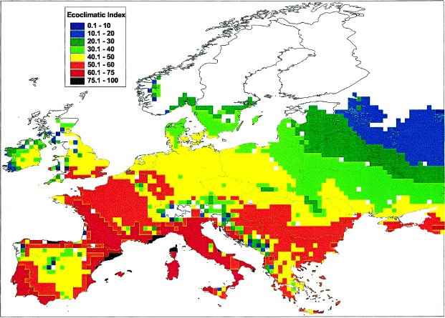
Ffigur A. Mynegeion Ecohinsoddol ar gyfer gwledydd ledled Ewrop. Awgrymir bod mynegai o >32 yn addas ar gyfer chwilod hirgorn Asiaidd (MacLeod et al. 2002).

Ym mis Mawrth 2012 cafwyd hyd i achos cychwyn o chwilod hirgorn Asiaidd ym Maidstone, Caint a oedd yn tarddu o baledau pren heb eu trin. Tynnodd y Comisiwn Coedwigaeth a Fera dros 2,000 o goed o'r ardal i atal lledaeniad yr achos (Straw et al. 2016). Nid oes rhagor o achosion wedi cael eu
hadrodd yn y DU. Bu MacLeod, Evans a Baker (2002) yn modelu addasrwydd hinsoddol ar gyfer achosion yn seiliedig ar ddata achosion o Tsieina a’r UDA ac awgrymodd y gallai Mynegeion Ecohinsoddol CLIMEX (y model a ddefnyddiwyd) o >32 fod yn gynefinoedd addas ar gyfer chwilod hirgorn Asiaidd. Mae Ffigur A yn awgrymu y gallai Sir Fynwy fod yn agored i ddifrod chwilod hirgorn Asiaidd o dan y model hwn.
Mae’r canlynol ymysg y rhywogaethau coed lletyol:

rh.ll. Acer. (masarn a sycamorwydd)
rh.ll. Aesculus. (castanwydd)
rh.ll. Alnus. (gwern)
rh.ll. Betula. (bedw)
rh.ll. Carpinus. (oestrwydd) rh.ll. Corylus. (cyll)
rh.ll. Fagus. (ffawydd)
rh.ll. Fraxinus. (ynn)
Malus domestica (afal)
Tyllwyr bedw efydd
rh.ll. Platanus. (planwydd)
rh.ll. Populus. (poplys)
rh.ll. Pyrws. (gellyg)
rh.ll. Prunus. (ceirios, eirin)
rh.ll. Salix. (helyg, merhelygen)
rh.ll. Sorbus. (cerddinen, cerddinen wen ayyb)
rh.ll. Tilia (coed leim) Quercus rubra (derw coch) rh.ll. Ulmus. (llwyfen)

Mae'r chwilen yn tyllu i foncyff rhywogaethau bedw, gan arwain at felynu'r dail, gwywiad y brigau, diferu sudd, tyllau ymddangos, ac os yw'r haint yn ddifrifol, marwolaeth oherwydd gwregysu. Mae'n frodorol o dde Gogledd America, heb unrhyw dystiolaeth ei fod yn bresennol yn y DU. Ymddengys ei fod yn bla eilaidd, gan heintio’n bennaf coed sydd wedi'u gwanhau.
Chalara - marw’n ôl o ran coed ynn
Mae clefyd coed ynn yn cael ei achosi gan y ffwng Hymenoscyphus fraxineus (gynt o'r enw Chalara fraxinea), mae'n targedu ynn cyffredin a chulddail yn bennaf. Fodd bynnag, yn fyd-eang credir bod pob un o'r 65 rhywogaeth o ynn ychydig yn fregus o ran Chalara. Mae coed ifanc a choed wedi’u tocio’n arbennig o fregus, a gellir eu lladd o fewn un tymor tyfu wedi i symptomau cael eu gweld. Mae'r symptomau'n ymddangos gyntaf mewn dail ac egin, sy'n duo ac yn disgyn o ganol haf. Os bydd yr haint yn lledaenu i lawr y coesynnau, gall briwiau tywyll a chancr ymddangos ar y rhisgl, yn aml mewn siapiau diemwnt o amgylch cymalau’r canghennau. Mae marwolaeth yn aml oherwydd i’r boncyff cael ei wregysu fel bod dŵr a throsglwyddiad maethol i'r canopi yn cael ei rwystro. Cafodd H. fraxineus ei gofnodi am y tro cyntaf yn y DU yn 2012 yn Swydd Buckingham, mae'n gyffredin gyda chrynodiadau yn y De, y Dwyrain a'r Gogledd Orllewin. (DEFRA 2022a). Ers 2016 mae wedi bod yn bresennol mewn bron bob 10 cilomedr sgwâr grid wedi'i fapio ar Gymru, a gwelwyd am y tro cyntaf yn Sir Fynwy yn 2018. Yn arfordirol ac yn gwasgaru’n gymharol gyflym, gyda'r gwynt yn lledaenu sborau degau o gilometrau.

Mae ei ledaeniad yn arbennig o bryderus ynghylch ystyried rhyngweithio posibl â bygythiadau posibl eraill fel ffwng mêl (Armillaria), a'r tyllwr onnen emrallt, sydd wedi achosi biliynau o ddoleri o ddifrod yn UDA.
Malltod nodwydd Dothistroma (Dothistroma septosporum)
Ffwng yw hwn sy'n targedu conwydd, yn enwedig pinwydd. Mae'r symptomau'n ymddangos fel bandio dail coch-brown, sy'n cael eu colli o fewn wythnosau. Mae sborau’n cael eu gwasgaru trwy'r gwynt. Yng Nghymru, gwelwyd nifer o achosion dro ar ôl tro ers 1958, ac yn y DU mae'n gyffredin gyda 70% o binwydd Corsica (Pinus nigra) yn cael eu heffeithio (Mullett 2014). Yn wreiddiol fe effeithiodd ar hemisffer y de, ond mae wedi lledaenu ar draws Ewrop, Gogledd America a Tsieina’n ddiweddar.
Tyllwyr onnen emrallt
Nid oes tystiolaeth hyd yma bod chwilod tyllwyr onnen emrallt yn bresennol yn y DU, ond mae'r cynnydd mewn symudiad byd-eang o bren a phecynnu pren wedi'i fewnforio yn peri risg sylweddol o'i gyflwyniad damweiniol. Fodd bynnag, gall fod yn niweidiol iawn, yn yr UDA amcangyfrifir bod costau o ddifrod a rheolaeth hyd at $300 biliwn (Poland & McCullough 2006). Mae tyllwyr onnen emrallt yn bresennol yn Rwsia ac yn symud i'r Gorllewin a'r De ar gyfradd o 30-40 cilomedr y flwyddyn, efallai gyda chymorth cerbydau (Straw et al. 2013). Mae tyllwyr onnen emrallt wedi cael effaith ddinistriol yn UDA oherwydd ei gyflwyniad damweiniol a gallai ychwanegu at bwysau sydd eisoes wedi'u gosod ar goed ynn o glefydau fel chalara.
Gwyfyn ymdeithiol y derw
Fe'i cyflwynwyd i Brydain am y tro cyntaf yn ddamweiniol yn 2005, ac mae'n ddamcaniaethol bosibl pe bai'n ymledu y gallai oroesi a bridio mewn llawer o fannau yng Nghymru a Lloegr. Mae poblogaethau bridio sefydledig o wyfynod ymdeithiol y derw wedi'u canfod yn Ne a De-orllewin Llundain ac yn Berkshire. Credir bod gwyfynod ymdeithiol y derw wedi'u lledaenu ar goed meithrin. Mae'r lindys yn achosi i goed derw, eu prif letywr, ddiddeilio’n ddifrifol, ond bydd y coed yn gwella ac â dail eto’r flwyddyn ganlynol. Ar y cyfandir, maent hefyd wedi cael eu cysylltu â cherddinen wen, cyll, ffawydd, castanwydd melys, a bedw, ond fel arfer dim ond lle mae pla trwm mewn coed derw gerllaw. Mae gan y lindys flew danadfrechol (yn dân ar eich croen) sy'n cario tocsin y gellir ei chwythu yn y gwynt ac sy'n achosi ymateb llidus difrifol i'r croen, llygaid a thiwbiau bronciol pobl ac anifeiliaid. Maen nhw'n cael eu hystyried yn broblem iechyd dynol sylweddol pan mae poblogaethau'n cyrraedd cyfrannau achosion dwys, fel mae’r rhai yn Yr Iseldiroedd a Gwlad Belg wedi gwneud yn ystod y blynyddoedd diwethaf. Mae'r achosion yn Llundain y tu hwnt i’r gallu i ddileu, ond mae ymdrechion i atal lledaeniad tua llan i Lundain a lleihau'r effaith. Does dim achosion wedi'u cadarnhau yng Nghymru hyd yma.
Phytophthora kernoviae
Phytophthora kernoviae, rhywogaeth o lwydni dŵr, gafodd ei darganfod am y tro cyntaf yng Nghernyw yn 2003. Mae wedi'i ganoli yn y De-orllewin ac erbyn 2010 fe'i cofnodwyd yn Ne Cymru. Mae ei symptomau'n cynnwys brownio dail, cancrau coesynnau marwol a necrosis y rhisgl mewnol. Mae'r clefyd yn heintio rhododendronau a llusi duon bach yn bennaf (Vaccinium), ond i raddau llai amrywiaeth o goed eraill hefyd. Gall hefyd dargedu planhigion addurnol fel magnolia a chamelia. Dosbarthiad Phytophthora kernoviae - Forest Research
Mae’r canlynol ymysg y rhywogaethau coed lletyol:

Aesculus hippocastanum (castanwydd)
Castanea sativa (castanwydd melys)
Fagus sylvatica (ffawydd gyffredin)
Ilex aquifolium (celyn Ewropeaidd)
rh.ll. Magnolia (magnolia)
rh.ll. Rhododendronau (rhododendron)
Quercus ilex (derw bytholwyrdd)
Q. robur (Derw coesynnog)

Tyllwr castanwydd deulinellog
Mae'r chwilen yn frodorol o ganol a dwyrain Gogledd America, ac fe'i sefydlwyd yn Nhwrci yn 2002. Nid oes tystiolaeth hyd yma bod y chwilen hon yn bresennol yn y DU, fodd bynnag mae cynhyrchion derw a chastanwydd sydd wedi'u mewnforio yn risg sylweddol ar gyfer ei gyflwyno'n ddamweiniol. E brif letywyr yw’r dderwen a'r castanwydd melys Americanaidd, fodd bynnag, credir ei bod yn debygol y gallai neidio i'r castanwydd melys Ewropeaidd. Mae'n ymddangos ei fod yn bla eilaidd, yn heintio coed wedi'u gwanhau yn bennaf, senario sy'n debygol o ystyried nifer y clefydau a sefydlwyd ar dderw yn y DU, fel dirywiad derw aciwt, marwolaeth sydyn derw a gwyfyn ymdeithiol y derw.

Clefyd Ramorum
Canfuwyd Phytophthora ramorum, sef rhywogaeth o lwydni dŵr, am y tro cyntaf yn y DU yn 2002 ac mae'n effeithio'n bennaf ar rywogaethau Gogledd America o dderw (Twrci, coch, derw bytholwyrdd), ffawydd, castanwydd melys, a llarwydd. Gall hefyd ledaenu i gonwydd eraill y tu allan i larwydd. Mae gan y clefyd amrywiaeth o gyfystyron, gan gynnwys marwolaeth sydyn derw. Mae Rhododendronau’n lletywr mawr, sy'n cynorthwyo lledaeniad y clefyd. Mae'r clefyd wedi'i ganoli ar hyd ochr wlypach y DU. Yn 2010, sgwariau grid 10 cilomedr ar draws De Cymru oedd un o'r lleoliadau cyntaf lle nodwyd Ramorum, mae'r rhanbarth yn awr yn barth rheoli clefydau Pr_Outbreak_map_at_Feb_2020.pdf (forestresearch.gov.uk)
Mae’r canlynol ymysg y rhywogaethau coed lletyol:

rh.ll. Acer. (masarn a sycamorwydd)
Aesculus hippocastanum (castanwydd)
rh.ll. Alnus. (gwern)
Betula pendula (bedwen arian
Castanea sativa (castanwydd melys)
rh.ll. Fagus. (ffawydd)
Fraxinus excelsior (ynn cyffredin)
Hamamelis (collen ystwyth)
rh.ll Ilex. (celyn)
rh.ll Larix (llarwydd)
Laurus nobilis (Llawryf)
rh.ll Magnolia (magnolia)
Prunus laurocerasus (llawryf ceirios)
rh.ll. Rhododendronau (rhododendron)
Quercus cerris (Derw twrci)
Q. ilex (derw bytholwyrdd)
Q. rubra (derw coch)
Salix caprea (helyg y geifr)
Taxus baccata (ywen Seisnig)

Atodiad IV - Geirfa Termau
Ail-ddaliant - ailgymysgu gronynnau gwaddod a llygryddion yn ôl i'r awyr, neu i ddŵr gan wynt, ceryntau, organebau, a gweithgareddau dynol.
Bio-màs - faint o fater byw sydd mewn cynefin, naill ai fel pwysau organebau fesul ardal uned neu fel cyfaint yr organebau fesul cyfaint uned o gynefin.
Blew Danadfrechol - mae’r rhain gan rai arachnidau (yn benodol tarantwlaod) a phryfed (yn fwyaf arbennig larfa rhai pili-palod a gwyfynod (e.e. Gwyfyn Ymdeithiol y Derw (Thaumetopoea processionea)). Mae gan y blew adfachau sy'n achosi i'r gwallt weithio ei ffordd i mewn i groen fertebriad. Maent felly yn amddiffyniad effeithiol yn erbyn ysglyfaethu gan famaliaid.
Brig - y rhan o blanhigyn sy'n gyfanwaith rhannau uwchben y tir, gan gynnwys coesynnau, dail, a strwythurau atgenhedlu.
Brodorol - rhywogaethau sydd wedi sefydlu yn ecosystem y DU yn naturiol dros gyfnod hir, heb ymyrraeth ddynol.
Cancrau coesynnau - Clefyd o blanhigion a nodweddir gan gancrau ar y coesynnau a'r brigau ac a achosir gan un o sawl ffwng.
Canolrif - mesur o duedd ganolog, y gwerth canol mewn cyfres o rifau wedi'u didoli yn ôl maint.
Canopi / Canopi coed - y lefel uchaf o ddail/canghennau mewn llystyfiant/coeden; er enghraifft, fel y ffurfiwyd gan frigau'r coed mewn coedwig.
Clefyd - anhwylder o strwythur neu swyddogaeth arferol, gan arwain at symptomau a llai o iechyd, fel arfer o aflonyddwch parhaus gan gyfryngau biolegol neu gyflyrau amgylcheddol.
Coed cyhoeddus - Coed a geir ar ddefnyddiau tir sydd fel arfer yn eiddo cyhoeddus (ond nid o reidrwydd yn eiddo’r cyngor lleol) sef parciau, mynwentydd a thrafnidiaeth,
Coed pencampwr - coed unigol sy'n enghreifftiau eithriadol o'u rhywogaethau oherwydd eu maint enfawr, eu hoedran, eu prinder neu'u harwyddocâd hanesyddol.
Coed sy'n eiddo i'r cyngor - coed yn eiddo i Gyngor Sir Fynwy, sy’n eu rheoli.
Cyfansoddion organig anweddol - un o nifer o gyfansoddion organig sy'n cael eu rhyddhau i'r atmosffer gan blanhigion neu drwy anweddu cynhyrchion olew, ac sy'n gemegol adweithiol ac sy'n ymwneud â chemeg cynhyrchu osôn troposfferig.

Cyfartaledd / Cymedrig - mesur o dueddiad canolog, cyfanswm y gwerthoedd wedi'u rhannu â maint eu sampl.
Cyflymder dyddodi - dyddodiad sych: cyniferydd fflwcs rhywogaeth benodol i'r arwyneb (mewn unedau crynodiad fesul uned arwynebedd fesul uned amser) a chrynodiad y rhywogaeth ar uchder cyfeirio penodedig, fel arfer 1m.
Dal a storio carbon - y weithred o dynnu carbon deuocsid o'r aer gan blanhigion drwy ffotosynthesis.
Deunydd gronynnol - cymysgedd o ronynnau solet a diferion hylif wedi'u hatal yn yr aer. Mae'r gronynnau hyn yn tarddu o amrywiaeth o ffynonellau, megis gweithfeydd pŵer, prosesau diwydiannol, a lorïau disel. Maent yn cael eu ffurfio yn yr atmosffer drwy drawsnewid allyriadau nwyol.
Diamedr Uchder y Frest (DUyF) - y diamedr rhisgl allanol ar uchder y frest. Diffinnir uchder y frest fel 4.5 troedfedd (1.37m) uwchben llawr y goedwig ar ochr y goeden sydd i fyny'r llethr. At ddibenion pennu uchder y frest, mae llawr y goedwig yn cynnwys yr haen ddeilbridd a all fod yn bresennol, ond nid yw'n cynnwys malurion pren heb eu hymgorffori a all godi uwchlaw'r llinell ddaear.
Diddeiliwr/Diddeilwyr - plâu sy'n cnoi rhannau o ddail neu goesynnau, tynnu neu gnoi dail planhigion (e.e. Chwilod Dail, Chwilod Chwain, Lindys, Ceiliog y Rhedyn).
Ffenoleg - yr astudiaeth wyddonol o ffenomenau biolegol cyfnodol, megis blodeuo, bridio, ac ymfudo, mewn perthynas â chyflyrau hinsoddol.
Gwall safonol (GS) - mesur o amrywiad, y swm lle mae cyfartaleddau sampl yn wahanol i'w gilydd, y gwyriad safonol (lledaeniad data) wedi'i rannu â gwraidd sgwâr maint y sampl.
Gwasanaethau ecosystemau - buddion y mae pobl yn eu cael o ecosystemau.
Gwerthoedd strwythurol - gwerth yn seiliedig ar yr adnodd corfforol ei hun (e.e. y gost o orfod disodli coeden â choeden debyg).
Llygredd traws-ffiniol - Llygredd aer sy'n teithio o un awdurdodaeth i'r llall, yn aml yn croesi ffiniau'r wladwriaeth neu ryngwladol.
Marw’n ôl - lle mae coesyn planhigyn yn marw, gan ddechrau ar y blaenau, am ran o'u hyd. Achosion amrywiol.
Meteorolegol - ffenomena'r atmosffer neu'r tywydd.
Mynegai ardal dail - cymhareb cyfanswm arwyneb dail uchaf llystyfiant wedi'i rannu ag arwynebedd wyneb y tir y mae'r llystyfiant yn tyfu arno.
Pathogen - cyfryngau biolegol heintus sy'n gallu achosi clefyd, yn ficrosgopig fel arfer megis: bacteria, firysau, protosoa, neu ffyngau.
Pla - Term fel arfer am anifeiliaid llysysol sydd yn achosi difrod i feinwe planhigion, pryfed yw mwyafrif yr aelodau.

Pwysau sych y coed - y deunydd coed wedi'i sychu i gael gwared â'r holl ddŵr.
Rhywogaethau llydanddail - er enghraifft, gwern, ynn, ffawydd, bedw, ceirios, llwyfen, oestrwydd, derw, poplys, castanwydd, a sycamorwydd.
Storio carbon - faint o garbon sydd wedi'i storio yn y tir uwchben ac o dan rannau o lystyfiant coediog.
Trydarthiad - Anweddu dŵr o rannau o blanhigion i'r awyr, yn enwedig dail ond hefyd coesynnau, blodau a ffrwythau.
Uchder i sylfaen y brig - yr uchder ar brif fonyn neu foncyff coeden sy'n cynrychioli gwaelod y brig fyw, gyda gwaelod y brig fyw yn cael ei diffinio mewn gwahanol ffyrdd.
Wedi'i naturioli - rhywogaethau sydd wedi cyflwyno'n fwriadol neu’n anfwriadol i’r DU gan bobl, sydd wedi addasu i amodau a ffurfio poblogaeth barhaus.

Alice Holt Lodge  Farnham  Surrey, GU10 4LH, UK Rhif Ffôn: 0300 067 5600 | Gorsaf Ymchwil y Gogledd  Roslin  Midlothian, EH25 9SY, Ffôn DU: 0300 067 5900 | Forest Research in Wales  Canolfan yr Amgylchedd Cymru  Ffordd Deiniol, Bangor Gwynedd, LL57 2UW, DU  Rhif Ffôn: 0300 067 5774
info@forestresearch.gov.uk
www.forestresearch.gov.uk

Bydd Forest Research yn ystyried pob cais i sicrhau bod cynnwys ein dogfennau ar gael mewn fformatau amgen.
Anfonwch unrhyw geisiadau o'r fath at: research.info@forestresearch.gov.uk

© Hawlfraint y Goron 2023

19/01/2023 Prisio Coed Trefol Cas-gwent a Glannau Hafren 87 o 87

